ĐẠI HỌC DUY TÂN

**KHOA CÔNG NGHỆ THÔNG TIN**



ĐỒ ÁN CDIO – SE 397 B

Tên đề tài:

XÂY DỰNG PHÂN TÍCH VÀ THIẾT KẾ

WEBSITE BÁN ĐIỆN THOẠI DI ĐỘNG

**Giảng viên hướng dẫn: thS.Hồ Lê Viết Nin**

**Nhóm 4**:

1. Đàm Nguyên Kha – 25211204341
2. Phan Phụng Phước Lâm - 25211204525
3. Huỳnh Đức Ngọc Huy – 25211208338
4. Nguyễn Đăng Nam Du- 25211204097
5. Nguyễn Hoàng Dũng - 25211208439

*Đà Nẵng, 09/2021*

MỤC LỤC

PHẦN MỞ ĐẦU 1

1. LÝ DO CHỌN ĐỀ TÀI 1

2. MỤC ĐÍCH VÀ Ý NGHĨA CỦA ĐỀ TÀI 1

2.1 Mục đích của đề tài 1

2.2 Ý nghĩa của đề tài 1

3. ĐỐI TƯỢNG NGHIÊN CỨU 2

4. PHẠM VI NGHIÊN CỨU 2

5. PHƯƠNG PHÁP NGHIÊN CỨU 2

PHẦN I. CONCEIVE (Ý TƯỞNG) 3

1. XÂY DỰNG Ý TƯỞNG SẢN PHẨM (CÁ NHÂN) 3

1.1 Thành viên 1 3

1.2 Thành viên 2 4

1.3 Thành viên 3 5

1.4 Thành viên 1 7

1.5 Thành viên 5 8

2. ĐÁNH GIÁ Ý TƯỞNG SẢN PHẨM TRONG NHÓM 9

PHẦN II. PHÂN TÍCH VÀ THIẾT KẾ HỆ THỐNG (DESIGN) 13

2.1. KHẢO SÁT HIỆN TRẠNG 13

2.2. PHÂN TÍCH HỆ THỐNG 14

2.2.1. Tóm tắt hoạt động website mà dự án sẽ được ứng dụng 14

2.2.2. Phạm vi dự án được ứng dụng 15

2.2.3. Đối tượng sử dụng 15

2.2.4. Mục đích của dự án 16

2.2.5. Xác định yêu cầu của khách hàng 16

2.2.6. Yêu cầu giao diện của website 17

2.3. PHÂN TÍCH CHỨC NĂNG CỦA HỆ THỐNG 18

2.3.1 Use-case đăng nhập 20

2.3.2 Use-case đăng ký 22

2.3.4 Use-case xem hàng 27

2.3.5 Use-case “Xem đánh giá” 30

2.3.6 Use-case quản lý giỏ hàng 32

2.3.7 Use-case quản lý lịch sử mua hàng 39

2.3.8 Use-case đánh giá 48

2.3.9 Use-case xem bảo hành 50

2.3.10 Use-case trả hàng 52

2.3.11 Use-case quản lý tài khoản cá nhân 54

2.3.12 Use-case quản lý hệ thống tài khoản 60

2.3.13 Use-case tìm kiếm thông tin 72

2.3.14 Use-case quản lý khuyến mãi 78

2.3.15 Use-case quản lý đơn hàng 88

2.3.16 Use-case thống kê 97

2.3.17 Use-case quản lý bảo hành 101

2.3.18 Use-case quản lý đổi trả 103

PHẦN III. THỰC HIỆN (IMPEMENTATION) 105

3.1 THIẾT KẾ CƠ SỞ DỮ LIỆU 105

3.2 THIẾT KẾ CƠ SỞ DỮ LIỆU 107

3.2.1 Bảng dữ liệu 107

3.2.1.1 Bảng tài khoản 107

3.2.1.2 Bảng chi tiết nhà cung cấp 107

3.2.1.3 Bảng chi tiết người dùng 107

3.2.1.4 Bảng danh mục đơn đặt hàng 108

3.2.1.5 Bảng đơn sản phẩn 108

3.2.1.6 Bảng nhân viên 109

3.2.1.7 Bảng khuyến mãi 109

3.2.1.8 Bảng đánh giá 109

3.2.2 Sơ đồ thực thể liên kết 110

3.3 THIẾT KẾ PROTOTYPE 111

3.3.1 Giao diện trang chủ 111

3.3.2 Giao diện giới thiệu 111

3.3.3 Giao diện đăng ký 113

3.3.5 Giao diện đánh giá 114

3.3.6 Giao diện địa chỉ 114

3.3.7 Giao diện đổi trả 114

3.3.8 Giao diện xem đánh giá 115

3.3.9 Giao diện quản lí lịch sử 115

3.3.10 Giao diện quản lí tài khoản 116

3.3.11 Giao diện tìm kiếm thông tin của admin 116

3.3.12 Giao diện quản lý thống kê tin của admin 117

3.3.13 Giao diện quản lý hệ thống đơn hàng của nhân viên 118

3.3.14 Giao diện quản lý bảo hành của nhân viên 119

3.3.15 Giao diện quản lý đổi trả của nhân viên 119

3.3.16 Giao diện quản lý hàng hoá của nhân viên 120

3.3.17 Giao diện quản lý khuyến mãi của admin 120

**TỔNG QUAN DỰ ÁN**

|  |  |
| --- | --- |
| **Tên dự án** | Xây dựng phân tích và thiết kế website bán điện thoại di động |
| **Ngày bắt đầu - kết thúc** | Từ 26/8/2021 đến 01/10/2021 |
| **Lớp -Trường** | SE 397 A - Đại học Duy Tân |
| **Tên GVHD** | ThS.Hồ Lê Viết Nin |
| **Trưởng nhóm** | Trường: Đại học Duy Tân  Khoa: Công nghệ thông tin  Đàm Nguyên Kha  Mail: [bm.nguyenkha@gmail.com](mailto:bm.nguyenkha@gmail.com) Tel:0905122618 |
| **Thành viên** | 1. Đàm Nguyên Kha  2. Phan Phụng Phước Lâm  3. Nguyễn Đăng Nam Du  4. Huỳnh Đức Ngọc Huy  5. Nguyễn Hoàng Dũng |

# PHẦN MỞ ĐẦU

## **1. LÝ DO CHỌN ĐỀ TÀI**

Hiện nay, các công nghệ tiên tiến phát triển ngày càng mạnh mẽ và được ứng dụng ngày càng nhiều vào các lĩnh vực kinh tế, sản xuất cũng như đời sống thường nhật của con người. Một điểm tiêu biểu trong việc phát triển các công nghệ đó phải kể đến việc ứng dụng công nghệ thông tin vào hầu khắp các hoạt động. Nhờ đó, các công việc được thực hiện nhanh, chính xác và đạt kết quả cao hơn rất nhiều.

Khi xã hội ngày càng phát triển, mức sống của người dân được nâng cao thu nhập kinh tế ngày càng được cải thiện thì chiếc điện thoại di động không còn trở nên xa lạ với mọi người nữa mà ngược lại nó là một vật dụng không thể thiếu đối với người dân hiện nay. Hầu hết mỗi người đều trang bị cho mình một chiếc điện thoại phù hợp với nhu cầu và túi tiền của mình. Tuy nhiên, với cuộc sống ngày càng bận rộn như hiện nay thì việc muốn mua một chiếc điện thoại mình ưa thích thì người tiêu dùng phải đến tận cửa hàng để chọn lựa vì thế sẽ mất khá nhiều thời gian và công sức.

## **2. MỤC ĐÍCH VÀ Ý NGHĨA CỦA ĐỀ TÀI**

### **2.1 Mục đích của đề tài**

Trong thời đại công nghệ 4.0 hiện nay điện thoại thông minh hay còn gọi là Smartphone đang là thiết bị liên lạc thiết yếu của con người. Đối với những người thường xuyên phải di chuyển thay vì phải mang theo laptop cồng kềnh thì họ có thể sử dụng điện thoại di động để lướt Web, đọc tin, chat với bạn bè vô cùng tiện lợi. Chính vì vậy, thiết kế Website bán điện thoại di động sẽ tạo điều kiện thuận lợi cho người dùng có thể tham khảo các dòng sản phẩm, so sánh giữa các sản phẩm với nhau để đưa ra quyết định mua phù hợp nhất. Thay vì đến tận cửa hàng truyền thống để tìm hiểu chiếc điện thoại phù hợp thì khách hàng có thể thông qua Website để tìm kiếm thông tin cũng như nhận được sự tư vấn từ nhà bán hàng.

### **2.2 Ý nghĩa của đề tài**

Xã hội ngày càng phát triển , nhu cầu của con người về thông tin liên lạc ngày một trở nên cần thiết, chính vì như vậy nhu cầu sử dụng các thiết bị di động ngày một tăng.Các thiết bị điện thoại ngày càng tinh vi và hiện đại hơn. vậy câu hỏi được nhiều người đặt ra là:”Làm gì để bắt kịp được thời đại mới?”.Vâng chính vì lí do đó wedsite bán điện thoại di động được xem là một giải pháp đáp ứng được yêu cầu đó.

Wedsite bán điện thoại Là một website chứa các thông tin luôn được cập nhật theo định kỳ. Người dùng truy cập vào website có thể xem, tìm kiếm, liên hệ và trao đổi với người bán.

Các sản phẩm được sắp xếp hợp lý, tìm kiếm dựa trên tên sản phẩm cần tìm. Vì vậy người dùng sẽ có cái nhìn tổng quan về tất cả các sản phẩm hiện có. Người dùng có thể xem chi tiết thông tin sản phẩm cũng như là giá cả, các sản phẩm đều có hình ảnh minh hoạ và mô tả chi tiết.

Khi đã chọn được sản phẩm ưng ý với mức giá mà người bán đưa ra, người dùng có thể trực tiếp mua hang thông qua website dể đặt hàng thay vì phải đến tận nơi

## **3. ĐỐI TƯỢNG NGHIÊN CỨU**

Tìm hiểu về phân tích thiết kế hệ thống hướng đối tượng. Tìm hiểu các công cụ hỗ trợ phân tích thiết thiết kế hệ thống hướng đối tượng như OOAD, UML… Quy trình nghiệp vụ cung cấp sản phẩm điện thoại di động: Dịch vụ quảng cáo, quy trình chăm sóc khách,bảo hành…

## **4. PHẠM VI NGHIÊN CỨU**

Về thời gian:

Về nội dung: Tìm hiểu về SQL server, phân tích thiết kế hướng đối tượng website bán điện thoại di động, quy trình nghiệp vụ cung cấp dịch vụ bán điện thoại di động

## **5. PHƯƠNG PHÁP NGHIÊN CỨU**

Thảo luận và trao đổi chuyên gia

Thu thập dữ liệu, ý kiến đánh giá

Phỏng vấn theo một bảng câu hỏi được soạn sẵn

Phân tích nhân tố khám phá, kiểm định mô hình bằng hồi qui đa biến

# PHẦN I. CONCEIVE (Ý TƯỞNG)

## **1. XÂY DỰNG Ý TƯỞNG SẢN PHẨM (CÁ NHÂN)**

### **1.1 Thành viên 1**

Họ và tên (sinh viên): Nguyễn Đăng Nam Du

Chuyên ngành (của sinh viên): Công nghệ phần mềm

Tên ý tưởng (sản phẩm): website bán điện thoại

Ngày/Tháng/Năm: 26/8/2021

#### 1.1.1 Mô tả ý tưởng sản phẩm

Ngày nay công nghệ ngày càng phát triển mạnh mẽ, điện thoại và máy tính trở thành thiết bị quan trọng và thu hút sự quan tâm của nhiều người. Dẫn đến các đối thủ cạnh tranh bán dòng sản phẩm này ngày càng nhiều. Đứng trước nguy cơ cạnh tranh gây gắt như vậy, doanh nghiệp bán điện thoại nên tìm đến các dịch vụ thiết kế web, nhằm đẩy mạnh chiến dịch marketing online và tạo nên sự khác biệt so với các đối thủ. Web bán điện thoại có vai trò như một cửa hàng bán điện thoại trực tuyến. Mọi sản phẩm đều có thể trưng bày và làm nổi bật website nhằm thu hút khách hàng, bạn có thể quản lý các đơn hàng một cách dễ dàng.

Website hỗ trợ các chức năng sau: Tìm kiếm mặt hàng, tham gia đánh giá sản phẩm, quản lý đơn hàng, lựa chọn phương thức thanh toán chuyển khoản, số lượng mặt hàng hiện có , đường dây nóng , dịch vụ bảo hành.

Để sử dụng website, yêu cầu máy tính, điện thoại cần có Internet, có trình duyệt thông dụng.

#### 1.1.2 Đánh giá cơ sở kiến thức của sinh viên

Phân tích thiết kế hệ thống: chưa học

Phân tích thiết kế hướng đối tượng: chưa học

Hệ quản trị cơ sở dữ liệu: chưa học

Ngôn ngữ lập trình (java, C#, ASP.NET): đang nguyên cứu

HTML/CSS: chưa học

#### 1.1.3 Đánh giá khả năng phát triển sản phẩm

|  |  |  |  |  |  |  |  |  |  |  |
| --- | --- | --- | --- | --- | --- | --- | --- | --- | --- | --- |
| Ước tính số lượng người sẽ hưởng lợi từ sản phẩm của bạn | | | | | 1000 | | | | | |
| Ước tính số lượng người sẽ bỏ tiền ra mua sản phẩm của bạn | | | | | 500 | | | | | |
| Liệt kê các loại đối tượng sẽ được hưởng lợi từ ý tưởng sản phẩm của bạn (ít nhất là 1, nhiều nhất là 5) | | | | | Khách hàng, đối tác, doanh nghiệp | | | | | |
|  | Trung bình | | Khá | | | Cao | | | Rất Cao | |
| Đánh giá khả năng các nhà đầu tư sẽ bỏ tiền ra cho ý tưởng sản phẩm của bạn: |  | |  | | | X | | |  | |
| Ước lượng số năm sản phẩm của bạn sẽ  ở trên thị trường cho đến khi bị thay thế: | | 6 | | | | | | | | |
|  | | Trung bình | | Khá | | | | Cao | | Rất Cao |
| Ước tính độ khó để phát triển thành công sản phẩm của bạn | | X | |  | | | |  | |  |
| Ước lượng số năm cần thiết để phát triển sản phẩm của bạn: | | | | | | | 2 năm | | | |

### **1.2 Thành viên 2**

Họ và tên (sinh viên): Đàm Nguyên Kha

Chuyên ngành (của sinh viên): Công nghệ phần mềm

Tên ý tưởng (sản phẩm): website Bán Dụng Cụ Học Tập

Ngày/Tháng/Năm: 26/08/2021

#### 1.2.1 Mô tả ý tưởng sản phẩm

Hiện nay nhu cầu dùng dụng cụ học sinh đang ngày càng tang cao, nên nhiều học sinh không biết lựa chọn dụng cụ học tập sao cho phù hợp với mình.Nhằm giúp các em học sinh có thể tìm hiểu trước những sản phẩm phù hợp với bản thân đồng cũng như phụ huynh có thể đăng kí tài khoản mua hàng cho con mình qua website. Như vậy còn giúp quản lý dễ dàng hoạt động mua bán dụng cụ học tập môt cách tiện lợi và nhanh chóng hơn

Website hỗ trợ các chức năng sau: Tìm kiểm các sản phẩm, đánh giá chất lượng sản phẩm, quản lý đơn hàng, chọn các phương thức thanh toán, số lượng mặt hàng đang có, đường dây tư vấn, cách thức bảo hành.

Để sử dụng website, yêu cầu máy tính, điện thoại cần có Internet, có trình duyệt thông dụng(chrome,cốc cốc,….).

#### 1.2.2 Đánh giá cơ sở kiến thức của sinh viên

Phân tích thiết kế hệ thống: chưa học

Phân tích thiết kế hướng đối tượng: chưa học

Hệ quản trị cơ sở dữ liệu: chưa học

Ngôn ngữ lập trình (java, C#, ASP.NET): Đang nguyên cứu

HTML/CSS: chưa học

#### 1.2.3 Đánh giá khả năng phát triển sản phẩm

|  |  |  |  |  |  |  |  |  |  |  |
| --- | --- | --- | --- | --- | --- | --- | --- | --- | --- | --- |
| Ước tính số lượng người sẽ hưởng lợi từ sản phẩm của bạn | | | | | 2000 | | | | | |
| Ước tính số lượng người sẽ bỏ tiền ra mua sản phẩm của bạn | | | | | 1700 | | | | | |
| Liệt kê các loại đối tượng sẽ được hưởng lợi từ ý tưởng sản phẩm của bạn (ít nhất là 1, nhiều nhất là 5) | | | | | Người quản lý cửa hàng | | | | | |
|  | Trung bình | | Khá | | | Cao | | | Rất Cao | | |
| Đánh giá khả năng các nhà đầu tư sẽ bỏ tiền ra cho ý tưởng sản phẩm của bạn: |  | | X | | |  | | |  | | |
| Ước lượng số năm sản phẩm của bạn sẽ  ở trên thị trường cho đến khi bị thay thế: | | 5 năm | | | | | | | | | |
|  | | Trung bình | | Khá | | | | Cao | | Rất Cao | |
| Ước tính độ khó để phát triển thành công sản phẩm của bạn | |  | |  | | | | X | |  | |
| Ước lượng số năm cần thiết để phát triển sản phẩm của bạn: | | | | | | | 7 năm | | | | |

### **1.3 Thành viên 3**

Họ và tên (sinh viên): Nguyễn Hoàng Dũng

Chuyên ngành (của sinh viên): Công nghệ phần mềm

Tên ý tưởng (sản phẩm): Ứng dụng nhắc nhở trên điện thoại

Ngày/Tháng/Năm: 26/08/2021

#### 1.3.1 Mô tả ý tưởng sản phẩm

Thế giới bận rộn và nhiều lo toan đôi khi khiến chúng ta mất tập trung và quên đi việc cần làm. Trong cuộc sống, chúng ta có hàng tá thứ phải nhớ. Đầu óc của chúng ta tất nhiên không thể nào nhớ hết tất cả mọi thứ, giống như ổ cứng đầy quá cũng không phải là hay. Xuất phát từ những bất cập mà chúng ta gặp phải trong cuộc sống, ứng dụng nhắc nhở là một phương án giải quyết hợp lý. Ngày nay với sự phát triển như vũ bão của công nghệ. Hầu hết mỗi người chúng ta đều sở hữu cho mình một chiếc Smartphone, sự kết hợp với ứng dụng nhắc nhở như biến chiếc điện thoại của bạn thành một người thư ký riêng, giúp bạn nhắc nhở mọi viêc khi cần.Với ứng dụng, bạn có thể tạo lịch trình công việc, lịch trình du lịch, thời khóa biểu, các nhắc nhở,…Chỉ cần lên lịch, thời gian cụ thể ứng dụng có sẽ nhắc nhở bạn mọi biểu, các nhắc nhở,…Chỉ cần lên lịch, thời gian cụ thể ứng dụng có sẽ nhắc nhở bạn mọi

Website hỗ trợ các chức năng sau: Quản lí tài khoản cá nhân. Quản lí các tài khoản người dùng. Quản lí tài khoản cá nhân . Quản lí dịch vụ. Xử lý dịch vụ

Để sử dụng website, yêu cầu thiết bị cần có Internet, có trình duyệt thông dụng.

#### 1.3.2 Đánh giá cơ sở kiến thức của sinh viên

Phân tích thiết kế hệ thống: Chưa học

Phân tích thiết kế hướng đối tượng: chưa học

Hệ quản trị cơ sở dữ liệu: chưa học

Ngôn ngữ lập trình (java, C#, ASP.NET): Đang nguyên cứu

HTML/CSS: chưa học

#### 1.3.3 Đánh giá khả năng phát triển sản phẩm

|  |  |  |  |  |  |  |  |  |  |  |
| --- | --- | --- | --- | --- | --- | --- | --- | --- | --- | --- |
| Ước tính số lượng người sẽ hưởng lợi từ sản phẩm của bạn | | | | | 4000 | | | | | |
| Ước tính số lượng người sẽ bỏ tiền ra mua sản phẩm của bạn | | | | | 2500 | | | | | |
| Liệt kê các loại đối tượng sẽ được hưởng lợi từ ý tưởng sản phẩm của bạn (ít nhất là 1, nhiều nhất là 5) | | | | | Người quản lý cửa hàng | | | | | |
|  | Trung bình | | Khá | | | Cao | | | Rất Cao | | |
| Đánh giá khả năng các nhà đầu tư sẽ bỏ tiền ra cho ý tưởng sản phẩm của bạn: |  | |  | | | X | | |  | | |
| Ước lượng số năm sản phẩm của bạn sẽ  ở trên thị trường cho đến khi bị thay thế: | | 3 năm | | | | | | | | | |
|  | | Trung bình | | Khá | | | | Cao | | Rất Cao | |
| Ước tính độ khó để phát triển thành công sản phẩm của bạn | |  | | X | | | |  | |  | |
| Ước lượng số năm cần thiết để phát triển sản phẩm của bạn: | | | | | | | 5 năm | | | | |

### **1.4 Thành viên 1**

Họ và tên (sinh viên): Huỳnh Đức Ngọc Huy

Chuyên ngành (của sinh viên): Công nghệ phần mềm

Tên ý tưởng (sản phẩm): website bán Đồ Nội Thất

Ngày/Tháng/Năm: 26/08/2021

#### 1.4.1 Mô tả ý tưởng sản phẩm

Xã hội ngày càng phát triển,nhu cầu về mua sắm của mọi người cũng tăng cao.Mọi lĩnh vực đều được sản xuất và bán ra hàng mới liên tục.Không có thời gian đến tận nơi để lựa chọn,mọi người hay có thói quen tìm kiếm trên Wed để đặt hàng giao tận nơi.Việc này giúp tiết kiệm được rất nhiều chi phí,thời gian di chuyển mà vẫn có hàng giao tận tay.Mua sắm hàng nội thất cũng vậy.Website giúp khách hàng có thể tra cứu, tìm kiếm trước những sản phẩm có tại cửa hàng cũng như đăng ký tài khoản mua hàng qua website.

Website hỗ trợ các chức năng sau: Tìm kiếm mặt hàng, thêm xóa mặt hàng, tham gia đánh giá sản phẩm, quản lý tài khoản mua hàng, số lượng mặt hàng hiện có.

Để sử dụng website, yêu cầu máy tính cần có Internet, có trình duyệt thông dụng.

#### 1.4.2 Đánh giá cơ sở kiến thức của sinh viên

Phân tích thiết kế hệ thống: đã học

Phân tích thiết kế hướng đối tượng: chưa học

Hệ quản trị cơ sở dữ liệu: đã học

Ngôn ngữ lập trình (java, C#, ASP.NET): đang nguyên cứu

HTML/CSS: đang nguyên cứu

#### 1.4.3 Đánh giá khả năng phát triển sản phẩm

|  |  |  |  |  |  |  |  |  |  |  |
| --- | --- | --- | --- | --- | --- | --- | --- | --- | --- | --- |
| Ước tính số lượng người sẽ hưởng lợi từ sản phẩm của bạn | | | | | 1300 | | | | | |
| Ước tính số lượng người sẽ bỏ tiền ra mua sản phẩm của bạn | | | | | 600 | | | | | |
| Liệt kê các loại đối tượng sẽ được hưởng lợi từ ý tưởng sản phẩm của bạn (ít nhất là 1, nhiều nhất là 5) | | | | | Khách hàng, đối tác, nhà cung cấp… | | | | | |
|  | Trung bình | | Khá | | | Cao | | | Rất Cao | |
| Đánh giá khả năng các nhà đầu tư sẽ bỏ tiền ra cho ý tưởng sản phẩm của bạn: |  | |  | | | X | | |  | |
| Ước lượng số năm sản phẩm của bạn sẽ  ở trên thị trường cho đến khi bị thay thế: | | 4 năm | | | | | | | | |
|  | | Trung bình | | Khá | | | | Cao | | Rất Cao |
| Ước tính độ khó để phát triển thành công sản phẩm của bạn | |  | |  | | | | X | |  |
| Ước lượng số năm cần thiết để phát triển sản phẩm của bạn: | | | | | | | 8 năm | | | |

### **1.5 Thành viên 5**

Họ và tên (sinh viên): Phan Phụng Phước Lâm

Chuyên ngành (của sinh viên): Công nghệ phần mềm

Tên ý tưởng (sản phẩm): Xây dựng phần mềm quản lý vật liệu xây dựng

Ngày/Tháng/Năm: 26/08/2021

#### 1.5.1 Mô tả ý tưởng sản phẩm

Xây dựng phần mềm quản lý vật liệu xây dựng giúp việc quản lý vật tư diễn ra dễ dàng, tiết kiệm thời gian và công sức. Giúp khách hàng có thể tra cứu, tìm kiếm bãi đỗ xe trước khi tiến hành mua hàng Phần mềm hỗ trợ các chức năng sau: Cho phép cập nhập vào CSDL, hiển thị danh sách các theo từng loại mặt hàng, hiển thị danh sách khách hàng đã mua vật tư, thống kê các khách hàng mua với số lượng lớn theo tháng,năm.

#### 1.5.2 Đánh giá cơ sở kiến thức của sinh viên

Phân tích thiết kế hệ thống: đang học

Phân tích thiết kế hướng đối tượng: chưa học

Hệ quản trị cơ sở dữ liệu: chưa học

Ngôn ngữ lập trình (java, C#, ASP.NET): Đang nguyên cứu

HTML/CSS: chưa học

#### 1.5.3 Đánh giá khả năng phát triển sản phẩm

|  |  |  |  |  |  |  |  |  |  |  |
| --- | --- | --- | --- | --- | --- | --- | --- | --- | --- | --- |
| Ước tính số lượng người sẽ hưởng lợi từ sản phẩm của bạn | | | | | 1000 | | | | | |
| Ước tính số lượng người sẽ bỏ tiền ra mua sản phẩm của bạn | | | | | 700 | | | | | |
| Liệt kê các loại đối tượng sẽ được hưởng lợi từ ý tưởng sản phẩm của bạn (ít nhất là 1, nhiều nhất là 5) | | | | | Khách hàng | | | | | |
|  | Trung bình | | Khá | | | Cao | | | Rất Cao | | |
| Đánh giá khả năng các nhà đầu tư sẽ bỏ tiền ra cho ý tưởng sản phẩm của bạn: |  | |  | | | X | | |  | | |
| Ước lượng số năm sản phẩm của bạn sẽ  ở trên thị trường cho đến khi bị thay thế: | | 4 năm | | | | | | | | | |
|  | | Trung bình | | Khá | | | | Cao | | Rất Cao | |
| Ước tính độ khó để phát triển thành công sản phẩm của bạn | |  | |  | | | | X | |  | |
| Ước lượng số năm cần thiết để phát triển sản phẩm của bạn: | | | | | | | 7 năm | | | | |

# 2. ĐÁNH GIÁ Ý TƯỞNG SẢN PHẨM TRONG NHÓM

Tên ý tưởng sản phẩm đề xuất: Xây dựng Website bán điện thoại di động

Ngày 5 tháng 5 năm 2021

|  |  |  |  |  |
| --- | --- | --- | --- | --- |
| *Liệt kê mảng kiến thức chuyên ngành cần thiết cho việc phát triển sản phẩm* | | | | |
|  | Phân tích thiết kế hệ thống | Phân tích thiết kế hướng đối tượng | Hệ quản trị cơ sở dữ liệu | Ngôn ngữ lập trình HTML/CSS |
| Thành viên 1 | Đã học | Chưa học | Đã học | Chưa học |
| Thành viên 2 | Đã học | Chưa học | Đã học | Chưa học |
| Thành viên 3 | Đã học | Chưa học | Đã học | Chưa học |
| Thành  viên 4 | Đã học | Chưa học | Đã học | Chưa học |
| Thành viên 5 | Đã học | Chưa học | Đã học | Chưa học |

|  |  |  |  |  |
| --- | --- | --- | --- | --- |
| *Ước lượng số người hưởng lợi từ sản phẩm của bạn* | | | | |
| Thành viên 1 | Thành viên 2 | Thành viên 3 | Thành viên 4 | Thành viên 5 |
| 5000 | 5000 | 5000 | 5000 | 5000 |

|  |  |  |  |  |
| --- | --- | --- | --- | --- |
| *Ước tính số lượng người sẽ bỏ tiền ra mua sản phẩm của bạn* | | | | |
| Thành viên 1 | Thành viên 2 | Thành viên 3 | Thành viên 4 | Thành viên 5 |
| 0 | 0 | 0 | 0 | 0 |

|  |  |  |
| --- | --- | --- |
| *Liệt kê các loại đối tượng hưởng lợi từ sản phẩm* | | |
|  | Đối Tượng 1 | Đối Tượng 2 |
| Thành viên 1 | Người dùng cuối (Khách hàng mua sản phẩm trên mạng) | Nhân viên bán hàng, người quản lý cửa hàng, v…v… |
| Thành viên 2 | Người dùng cuối (Khách hàng mua sản phẩm trên mạng) | Nhân viên bán hàng, người quản lý cửa hàng, v…v… |
| Thành viên 3 | Người dùng cuối (Khách hàng mua sản phẩm trên mạng) | Nhân viên bán hàng, người quản lý cửa hàng, v…v… |
| Thành viên 4 |  |  |
| Thành viên 5 |  |  |

|  |  |  |  |  |
| --- | --- | --- | --- | --- |
| *Đánh giá khả năng các nhà đầu sẽ bỏ tiền ra để phát triển sản phẩm của bạn* | | | | |
|  | Trung bình | Khá | Cao | Rất Cao |
| Thành viên 1 |  | X |  |  |
| Thành viên 2 |  | X |  |  |
| Thành viên 3 |  | X |  |  |
| Thành viên 4 |  | X |  |  |
| Thành viên 5 |  | X |  |  |

|  |  |  |  |  |
| --- | --- | --- | --- | --- |
| *Ước lượng số năm sản phẩm đã nêu sẽ ở trên thị trường cho đến trước:* | | | | |
| Thành viên 1 | Thành viên 2 | Thành viên 3 | Thành viên 4 | Thành viên 5 |
| 3 năm | 3 năm | 3 năm | 3 năm | 3 năm |

|  |  |  |  |  |
| --- | --- | --- | --- | --- |
| *Liệt kê những sản phẩm thực tế hay sản phẩm tiềm năng có thể thay thế sản phẩm hay ý tưởng sản phẩm đã nêu:* | | | | |
| Thành viên 1 | Thành viên 2 | Thành viên 3 | Thành viên 4 | Thành viên 5 |
| Freshair.vn | Tuyensinh247.com | Giaynhatchinhhang.vn | https://cellphones.com.vn | Hệ thống giữ xe thông minh SDT PARKING |

|  |  |  |  |  |
| --- | --- | --- | --- | --- |
| *Ước lượng độ khó trong việc phát triển thành công ý tưởng sản phẩm đã nêu:* | | | | |
|  | Trung bình | Khá | Cao | Rất Cao |
| Thành viên 1 |  |  | X |  |
| Thành viên 2 |  |  | X |  |
| Thành viên 3 |  |  | X |  |
| Thành viên 4 |  |  | X |  |
| Thành viên 5 |  |  | X |  |

|  |  |  |  |  |
| --- | --- | --- | --- | --- |
| *Ước lượng thời gian cần thiết để phát triển đầy đủ sản phẩm đã nêu:* | | | | |
| Thành viên 1 | Thành viên 2 | Thành viên 3 | Thành viên 4 | Thành viên 5 |
| 6 tháng | 6 tháng | 6 tháng | 6 tháng | 6 tháng |

Tên nhóm: Nhóm 4

Nhóm trưởng: Đàm Nguyên Kha

Thành viên: 2. Phan Phụng Phước Lâm

3. Huỳnh Đức Ngọc Huy

4. Nguyễn Đăng Nam Du

5. Nguyễn Hoàng Dũng

Cụ thể:

|  |  |  |  |
| --- | --- | --- | --- |
| Số TT | Họ và tên | Vai trò | Trách nhiệm |
| 01 | Đàm Nguyên Kha | Trưởng nhóm | Quản lý tiến độ, Code, Tester |
| 02 | Phan Phụng Phước Lâm | Thành viên | Thiết kế, Code, Tester |
| 03 | Huỳnh Đức Ngọc Huy | Thành viên | Thiết kế, Code, Tester |
| 04 | Nguyễn Đăng Nam Du | Thành viên | Thiết kế, Code, Tester |
| 05 | Nguyễn Hoàng Dũng | Thành viên | Thiết kế, Code, Tester |

Tên sản phẩm: **Xây dựng** **Website bán điện thoại di động**

Ý nghĩa sản phẩm: Website bán điện thoại di động giúp khách hàng có thể tiện lợi hơn trong quá trình xem và mua sản phẩm. Giúp quản lý sản phẩm, quản lý đơn hàng, quản lý nhân sự và thống kê báo cáo một cách dễ dàng hơn. Website bán điện thoại di động còn giúp cho nhà cung cấp phát triển rất nhiều trong việc mở rộng thị trường, giúp thương hiệu công ty được nhiều người biết đến

Phạm vi nghiên cứu: Các nghiệp vụ liên quan đến quản lý bán điện thoại di động (quy trình, chức năng của các tác nhân khách hàng, nhà cung cấp v.v…). Công nghệ để phân tích, thiết kế và triển khai website. Cách triển khai website

Thời gian triển khai:

Ngày Bắt đầu: 26/08/2021

Ngày Kết thúc: 09/2021

# PHẦN II. PHÂN TÍCH VÀ THIẾT KẾ HỆ THỐNG (DESIGN)

## **2.1. KHẢO SÁT HIỆN TRẠNG**

Người tiêu dùng tại Việt Nam đang dần hình thành thói quen mua sắm tại các sàn thương mại điện tử. Với nhiều ưu đãi, đa dạng các mặt hàng, ngày càng được đông đảo người dùng đón nhận. Vì vậy, kinh doanh online chính là lựa chọn phù hợp với cả cá nhân, cửa hàng nhỏ lẻ cho đến các doanh nghiệp lớn.

Mặt hàng thiết bị điện tử chiếm tới (49%) xếp thứ 2 (sau quần áo,giày..)trong các loại đồ dùng thiết yếu. Không ngạc nhiên khi Shoppee là trang bán hàng trực tuyến được các cá nhân sử dụng nhiều nhất với hơn 170 triệu người dùng truy cập. Và đứng top 2 là Lazada, cũng không thua kém gì Shoppee, với hơn 150 triệu người dùng truy cập, gần bằng Shopee. Để có thể tiếp cận người dùng hơn, các thương hiệu bán hàng này đã phát triển ra những ứng dụng trên những chiếc smartphone giúp nguời dùng dễ dàng chốt đơn và thanh toán một cách nhanh chóng hơn. 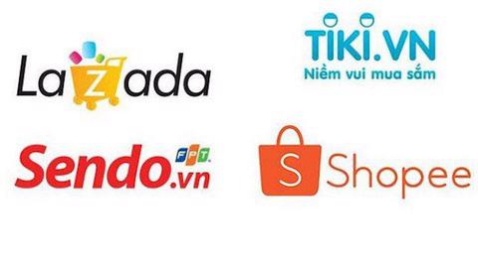

Hình 2.1: Đánh giá hoạt động của các sàn thương mại điện tử tại Đông Nam Á

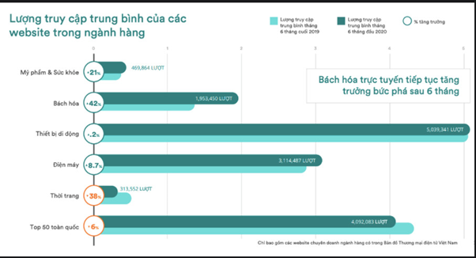

Hình 2.2: Kết quả của một bảng khảo sát thói quen mua sắm online tại Việt Nam

Dù vẫn còn nhiều khó khăn thách thức, thương mại điện tử Việt Nam là một thị trường đầy hấp dẫn. Dự kiến năm 2022 doanh thu thương mại điện tử trên di động sẽ đạt 10 tỷ USD và đến năm 2025 có khả năng sẽ chạm tới mức 12.5 tỷ USD. Thúc đẩy thương mại điện tử đi đôi với hoàn thiện hệ thống thanh toán điện tử và nâng cao chất lượng hoạt động vận tải giao nhận hàng hóa sẽ tạo nên một môi trường mua sắm, giao thương hết sức sôi động và đầy tiềm năng. Nếu nắm bắt kịp thời, chắc chắn lĩnh vực này sẽ tạo nên xung lực mạnh mẽ thúc đẩy tăng trưởng.

## **2.2. PHÂN TÍCH HỆ THỐNG**

### **2.2.1. Tóm tắt hoạt động website mà dự án sẽ được ứng dụng**

Đây là một Website chuyên bán các sản phẩm về điện thoại di động cho các cá nhân.

Website được cập nhật thông tin thường xuyên với nhiều sản phẩm đa dạng.

Mọi người dùng có thể truy cập miễn phí, có thể xem những mặt hàng bán chạy, những mặt hàng được khuyến mãi và có thể tìm kiếm được thông tin của các sản phẩm đó.

Các sản phẩm được sắp xếp sao cho để người dùng có thể dễ dàng nhận biết sản phẩm đó. Và đặt biệt người dùng có thể xem chi tiết từng sản phẩm như giá cả, tình trạng.

Khi khách hàng đã chọn được sản phẩm mình muốn mua thì khách hàng chỉ cần click vào thêm vào giỏ hàng, tự động sản phẩm sẽ được cập nhật vào giỏ hàng.

Dù khách hàng có quay lại trang sản phẩm chọn tiếp, thì dữ liệu trong giỏ hàng sẽ luôn được cập nhật và không bao giờ bị mất. Và khách hàng có thể bỏ chọn sản phẩm trong giỏ hàng khi khách hàng không thích.

Khi khách hàng đã chọn lựa xong, thì muốn thực hiện thanh toán thì khách hàng chỉ cần vào trong giỏ hàng và click thanh toán. Khi đó nó sẽ hiện ra bảng đơn giá của các sản phẩm mà khách hàng đã chọn.

Khách hàng sẽ được quyền chọn các hình thức vận chuyển, thanh toán hàng do hệ thống đã định.

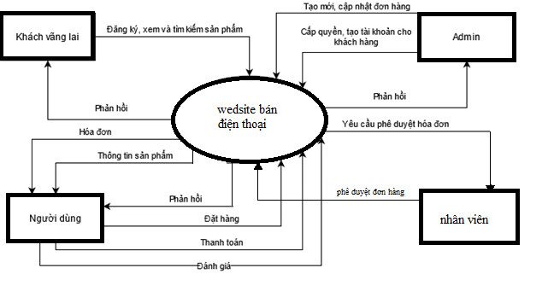

*Hình 2.3: Biểu đồ hoạt động tổng quát của ứng dụng mức ngữ cảnh*

### **2.2.2. Phạm vi dự án được ứng dụng**

Website bán giày được tạo ra dành cho những khách thích những chiếc đôi giày Fake. Dù không có đủ tài chính để mua những chiếc giày cao cấp như Adidas, Nike,…

Khi ứng dụng Website trực tuyến vào việc bán giày thì mọi thứ trở nên khá là thuận lợi, nhân viên có thể xử lý những công việc quản lý sản phẩm, quản lý doanh thu một cách dễ dàng, triệt để, nhanh chóng và tiện lợi. Rút ngắn được thời gian làm việc, cũng như đưa thông tin về các sản phẩm mới nhanh chóng đến cho khách hàng.

### **2.2.3. Đối tượng sử dụng**

Có 4 đối tượng sử dụng cơ bản:

- ***Khách vãng lai****:* Đăng ký, tìm kiếm, so sánh sản phẩm, chat với nhân viên tư vấn.

- ***Người dùng:***Quản lý lịch sử mua hàng, đánh giá, đổi trả hàng, xem bảo hành.

-***Admin****:* Thống kê, quản lý tài khoản, tìm kiếm, quản lí đăng nhập.

-***Nhân viên****:* Quản lý đơn hàng, quản lý hàng hoá, chính sách bảo hành, quản lý đổi trả, chat với khách hàng.

### **2.2.4. Mục đích của dự án**

Xây dựng Website để mở rộng khả năng tương tác với khách hàng dễ dàng hơn. Giúp nhận phản hồi của khách hàng thuận tiện hơn. Giúp tiết kiệm chi phí nhân lực. Có thể dễ dàng trao đổi thông tin với khách hàng qua internet chỉ với một chiếc smartphone. Quản lý hàng hóa dễ dàng chỉ với một website. Khách hàng dễ dàng tìm kiếm nhiều thông tin sản phẩm đa dạng chỉ với một từ khóa.

### **2.2.5. Xác định yêu cầu của khách hàng**

#### 2.2.5.1. Hệ thống hiện hành của cửa hàng, công ty

Khi khách hàng đặt hàng thì đơn đặt hàng sẽ gửi cho nhân viên xử lý, nhân viên trực tiếp đảm nhận việc giao hàng tận nơi cho khách hàng. Và về việc thanh toán, thì khách hàng có thể chọn một trong hai phương thức thanh toán đó là: thanh toán bằng tiền mặt hoặc thanh toán bằng thẻ ngân hàng. Kế toán phải chuẩn bị hoá đơn thanh toán, nhập một số dữ liệu liên quan như ngày, giờ, tên khách hàng, mã số mặt hàng, số lượng mua vào trong hệ thống cơ sở dữ liệu và điền dữ liệu vào trong sổ giám sát kinh doanh. Từ đó nhân viên sẽ viết báo cáo về doanh thu gần đây cho quản lý.

#### 2.2.5.2. Hệ thống mới đề nghị

Để có thể bán hàng và giới thiệu sản phẩm giày trên mạng thì website cần có các phần như sau:

*Về giao diện:*

- Giao diện người dùng:

+ Đẹp, dễ dàng sử dụng và dễ dàng thao tác.

+ Trên cùng có những phần như: đăng nhập, đăng ký và giỏ hàng.

+ Sau đó có phần banner giới thiệu sản phẩm.

+ Bên trái là những danh mục sản phẩm bao gồm các sản phẩm đa dạng, chất lượng cao.

+ Ở giữa là những mặt hàng bán chạy.

+ Bên phải là những mặt hàng được khuyến mãi.

+ Và bên cạnh đó có hộp thoại tìm kiếm dành cho khách hàng muốn tìm những món hàng ưng ý bằng cách nhập từ khóa.

+ Đơn giản, dễ quản lý và không thể thiếu các mục như: Quản lý tài khoản, quản lý sản phẩm, quản lý danh mục sản phẩm, quản lý đơn hàng, quản lý khuyến mãi.

*Về nghiệp vụ:* Người phát triển nên Website phải am hiểu về thương mại điện tử ở Việt Nam, phải hiểu rõ cách thức mua bán hàng qua mạng của khách hàng, và phải biết khách hàng thích những sản phẩm như thế nào.Người phát triển nên Website đặc biệt phải hiểu rõ các thông số kĩ thuật về máy tính: Có thể đưa ra đựơc một cái nhìn tổng quát nhất, hiểu biết rõ và sâu rộng về sản phẩm.

*Về bảo mật:*

- Admin có toàn quyền giữ bảo mật cho website bằng mật khẩu riêng.

- Quản lý User & Password của khách hàng an toàn: Thông tin của khách hàng được bảo mật một cách chặt chẽ.

*Về hệ thống:*

- Phần cứng: PC bộ vi xử lý Intel Core I5-9400F, ram 128 trở lên, ổ cứng 10G trở lên.

- Hệ điều hành: Windown 7 trở lên

- Phần mềm hỗ trợ: mySQL.

*Lựa chọn giải pháp:*

- Chương trình sử dụng ngôn ngữ ASP.NET và cơ sở dữ liệu SQL Sever.

- Các công cụ mà hệ thống sử dụng:

+ ASP.NET - Ngôn ngữ lập trình

+ SQL Sever - Cơ sở dữ liệu

- Và các tính năng chuyên sâu khác...

+ SQL Sever: Dùng để lưu cơ sở dữ liệu.

+ Javascript: Bắt lỗi dữ liệu.

### **2.2.6. Yêu cầu giao diện của website**

#### 2.2.6.1 Giao diện người dùng

- Phải có một giao diện thân thiện dễ sử dụng:

+ Màu sắc nổi bật, font chữ to rõ ràng thuận tiện cho người dùng dễ dàng nhìn thấy chữ.

+ Giới thiệu Website, cung cấp địa chỉ liên hệ, cung cấp địa chỉ, facebook để người dùng dễ dàng liên hệ.

+ Sản phẩm của cửa hàng: sản phẩm bán chạy, sản phẩm được khuyến mãi…

#### 2.2.6.2 Giao diện người quản trị:

- Giao diện đơn giản, dễ quản lý dữ liệu.

- Được bảo vệ bằng User & Password riêng của Admin.

## **2.3. PHÂN TÍCH CHỨC NĂNG CỦA HỆ THỐNG**

Các tác nhân của hệ thống gồm có:

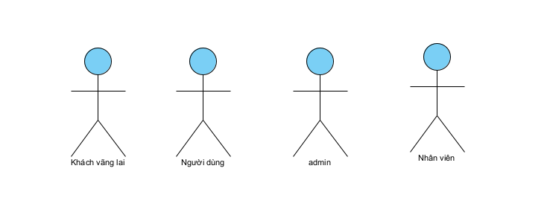

*Hình 2.4: Các tác nhân của hệ thống*

- *Khách vãng lai:* đăng kí, xem và tìm kiếm sản phẩm.

- *Người dùng:* đánh giá sản phẩm, mua và thanh toán sản phẩm.

- *Admin:* Phê duyệt hóa đơn, tạo mới và cập nhật đơn hàng, cấp quyền và tạo tài khoản cho khách hàng.

**Danh sách các tác nhân – user case:**

|  |  |  |  |
| --- | --- | --- | --- |
| STT | Tên tác nhân | Use-case | Ghi chú |
| 1 | Khách vãng lai | - Đăng ký.  - Tìm kiếm  - Xem đánh giá  - Xem hàng |  |
| 2 | Người dùng | - Quản lý lịch sử mua hàng.  - Đánh giá.  - Đổi trả hàng  -Xem bảo hành |  |
| 3 | Admin | - Thống kê.  - Quản lý tài khoản.  - Quản lý đăng nhập |  |
| 4 | Nhân viên | -Quản lý hàng hoá  -Quản lý bảo hành  -Quản lý đối trả  -Quản lý đơn hàng |  |

**Biểu đồ use-case tổng quát**

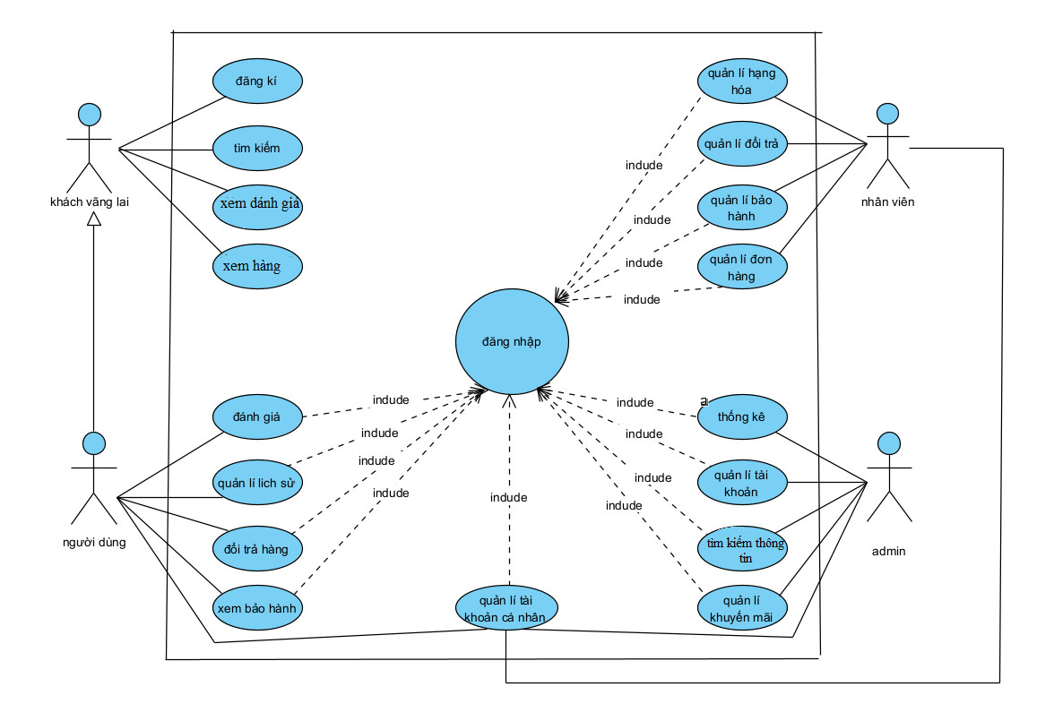

Hình 2.5 Sơ đồ Use-case tổng quát

Bảng 2.1 Đặc tả Use-case tổng quát

|  |  |
| --- | --- |
| Use case | Tổng quát |
| Tác nhân | Khách vãng lai, Người dùng, Admin |
| Mục đích | Mô tả toàn bộ chức năng của từng đối tượng người dùng trong hệ thống |

### **2.3.1 Use-case đăng nhập**

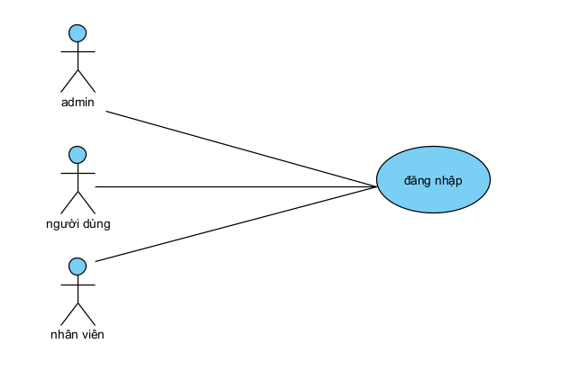

*Hình 2.6 Sơ đồ Use-case đăng nhập*

*Bảng 2.2 Đặc tả chi tiết luồng sự kiện đăng nhập*

|  |  |
| --- | --- |
| **Use case** | Đăng nhập |
| **Tác nhân** | Người dùng/admin |
| **Mục đích** | Đăng nhập hệ thống |
| **Mô tả chung** | Người dùng khi muốn đăng nhập vào hệ thống |
| **Luồng sự kiện chính** | 1. Người dùng chọn chức năng đăng nhập. |
| 2. Hệ thống hiển thị giao diện đăng nhập. |
| 3. Người dùng nhập thông tin đăng nhập. |
| 4. Gửi thông tin đã nhập đến hệ thống. |
| 5. Kiểm tra thông tin đăng nhập, nếu đúng thì cho phép truy cập, sai thì thông báo yêu cầu nhập lại. |
| **Luồng thay thế** | 4.1 Nếu người dùng nhập sai thông tin thì yêu cầu nhập lại nhưng chỉ trong giới hạn cho phép. |
| **Các yêu cầu cụ thể** | Tên đăng nhập và mật khẩu khớp với thông tin đã đăng ký. |
| **Điều kiện trước** | Nguời dùng đã đăng ký thành viên trong hệ thống |
| **Điều kiện sau** | Thông báo đăng nhập thành công/ thất bại |
| **Các yêu cầu mở rộng** | Use case “đăng xuất” xuất hiện sau khi đăng nhập thành công. |

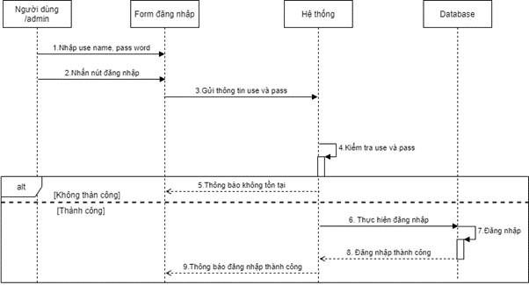

*Hình 2.7 Biểu đồ tuần tự đăng nhập*

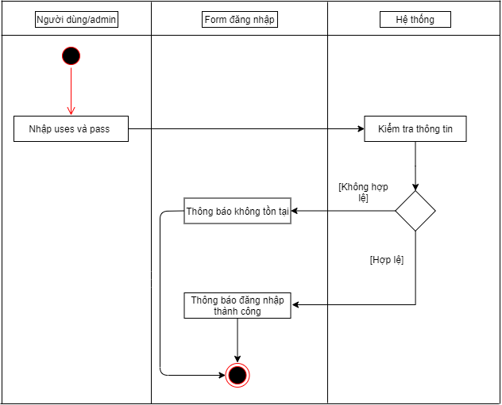

*Hình 2.8 Biểu đồ hoạt động đăng nhập*

### **2.3.2 Use-case đăng ký**

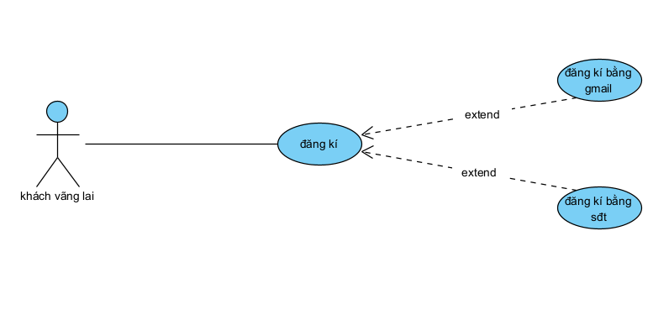

*Hình 2.9 Sơ đồ Use-case đăng ký*

*Bảng 2.3 Đặc tả chi tiết luồng sự kiện đăng ký*

|  |  |
| --- | --- |
| **Use case** | Đăng ký |
| **Tác nhân** | Khách vãng lai |
| **Mục đích** | Đăng ký tài khoản mới để có thể đăng nhập với tư cách thành viên |
| **Mô tả chung** | Người dùng lần đầu sử dụng trang web, trước hết phải đăng ký tài khoản |
| **Luồng sự kiện chính** | 1. Người dùng chọn chức năng đăng ký. |
| 2. Hệ thống hiển thị giao diện đăng ký. |
| 3. Người dùng nhập thông tin đăng ký và gửi đến hệ thống. |
| 4. Hệ thống lưu thông tin đăng ký và hiển thị thông báo đăng ký thành công. |
| **Luồng thay thế** | 4.1. Nếu người dùng nhập sai định dạng email trong ô email, hệ thống sẽ thông báo |
| 4.2. Nếu số ký tự trong tên tài khoản hoặc mật khẩu ít hơn quy định, hệ thống sẽ thông báo |
| **Các yêu cầu cụ thể** | Định dạng email phải đúng, email phải tồn tại và chính xác, tên User-name không được trùng lặp với các tài khoản đã có trong hệ thống |
| **Điều kiện trước** | Nguời dùng lần đầu đăng ký tài khoản |
| **Điều kiện sau** | Thông báo đăng ký thành công/ thất bại |
| **Các yêu cầu mở rộng** | Không có. |

*Hình 2.10 Biểu đồ tuần tự đăng ký*

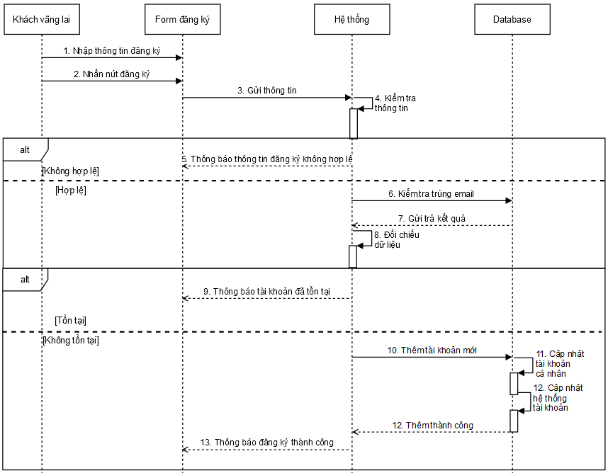

*Hình 2.11 Biểu đồ hoạt động đăng ký*

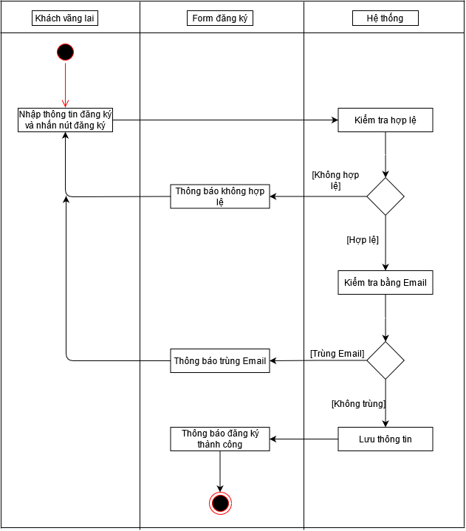

2.3.3 Use-case tìm kiếm

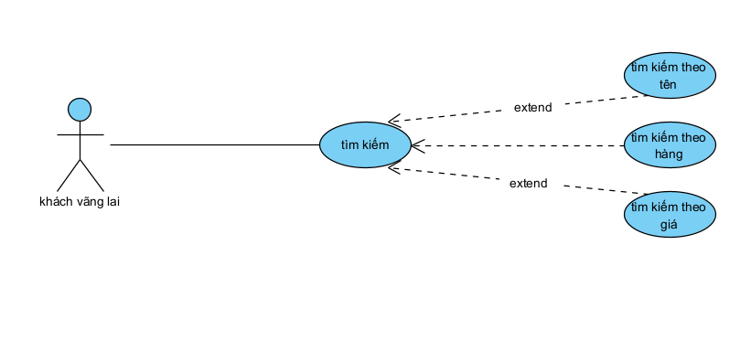

*Hình 2.12 Sơ đồ Use-case tìm kiếm*

*Bảng 2.4 Đặc tả chi tiết luồng sự kiện tìm kiếm*

|  |  |
| --- | --- |
| **Use case** | Tìm kiếm |
| **Tác nhân** | Khách vãng lai |
| **Mục đích** | Tìm kiếm sản phẩm được bán trên trang web |
| **Mô tả chung** | Người dùng nhập từ khóa vào ô tìm kiếm hoặc chọn các thẻ danh mục phân loại để tìm kiếm sản phẩm mong muốn |
| **Luồng sự kiện chính** | 1. Người dùng nhập từ khóa sản phẩm hoặc chọn danh mục sản phẩm cần tìm. |
| 2. Hệ thống kiểm tra từ khóa và danh mục sản phẩm tìm kiếm. |
| 3. Hệ thống hiển thị kết quả tìm kiếm |
| **Luồng thay thế** | 3.1. Hệ thống hiển thị ra thông báo không có kết quả tìm kiếm |
| **Các yêu cầu cụ thể** | Từ khóa tìm kiếm phải đúng hoặc gần đúng với ngữ pháp Tiếng Việt hoặc Tiếng Anh để tìm đúng sản phẩm yêu cầu. |
| **Điều kiện trước** | Nguời dùng muốn tìm kiếm sản phẩm của web |
| **Điều kiện sau** | Thông báo tìm kiếm thành công/ thất bại |
| **Các yêu cầu mở rộng** | Không có. |

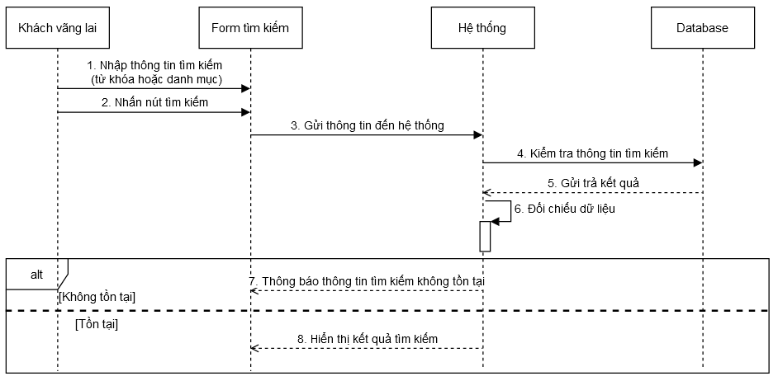

*Hình 2.13 Biểu đồ tuần tự tìm kiếm*

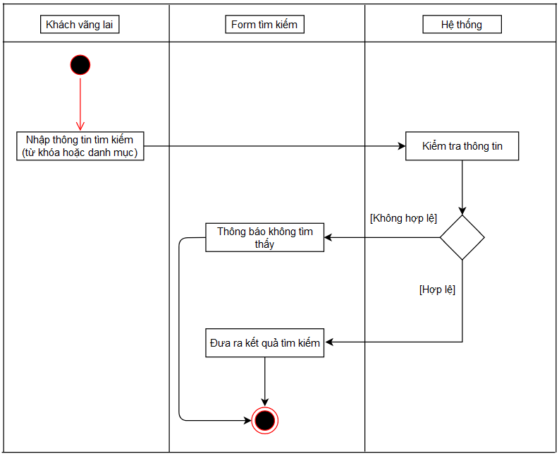

*Hình 2.14 Biểu đồ hoạt động tìm kiếm*

### **2.3.4 Use-case xem hàng**

*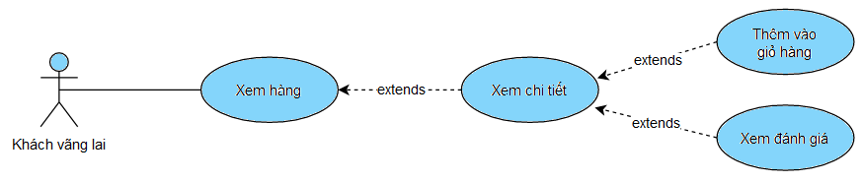Hình 2.15 Sơ đồ Use-case xem hàng*

*Bảng 2.5 Đặc tả chi tiết luồng sự kiện xem hàng*

|  |  |
| --- | --- |
| **Use case** | Xem hàng |
| **Tác nhân** | Khách vãng lai |
| **Mục đích** | Xem thông tin sản phẩm được chọn trên trang web |
| **Mô tả chung** | Người dùng chọn sản phẩm muốn xem, hệ thống sẽ đưa ra thông tin của sản phẩm được chọn |
| **Luồng sự kiện chính** | 1. Người dùng chọn sản phẩm muốn xem |
| 2. Hệ thống lấy thông tin sản phẩm muốn xem |
| 3. Hệ thống hiển thị thông tin của sản phẩm được chọn |
| **Luồng thay thế** | Không có |
| **Các yêu cầu cụ thể** | Không có |
| **Điều kiện trước** | Người dùng muốn xem sản phẩm của web |
| **Điều kiện sau** | Hiển thị thông tin sản phẩm đã chọn |
| **Các yêu cầu mở rộng** | Không có. |

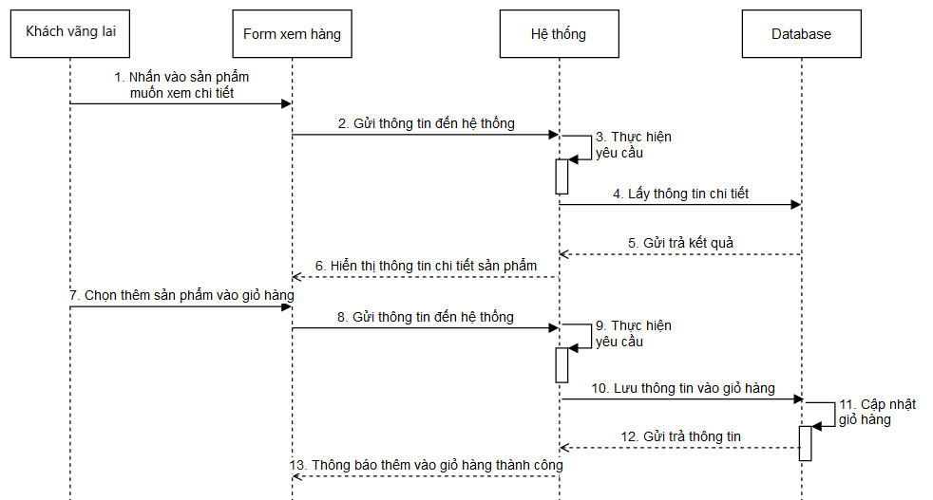

*Hình 2.16 Biểu đồ tuần tự “xem hàng”*

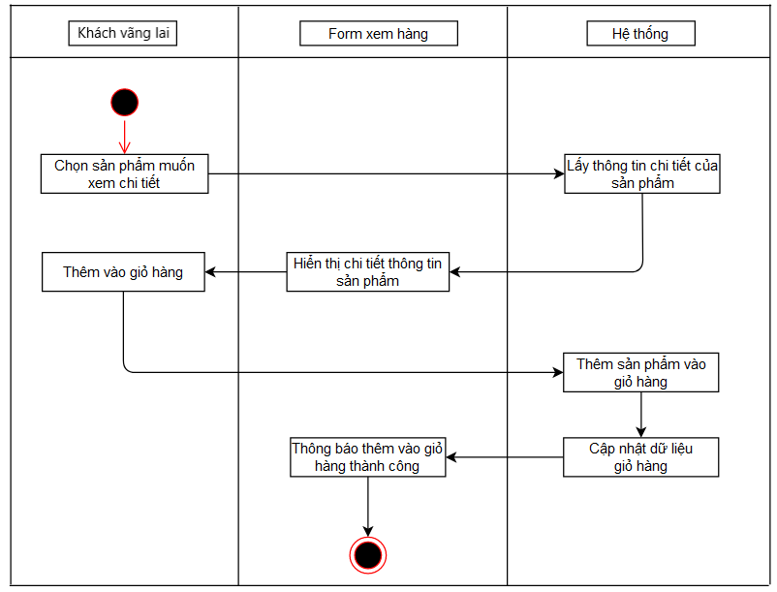

*Hình 2.17 Biểu đồ hoạt động “xem hàng”*

### **2.3.5 Use-case “Xem đánh giá”**

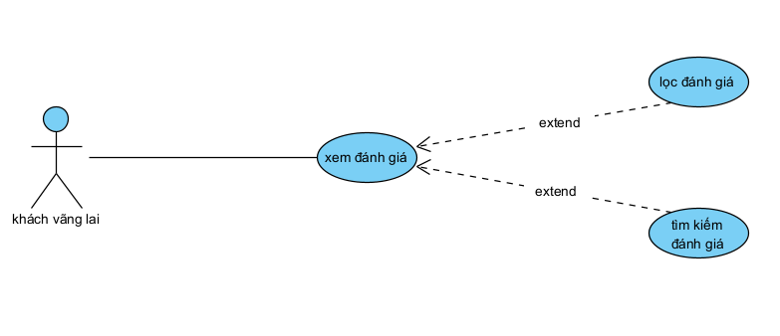

*Bảng 2.7 Đặc tả chi tiết “Xem đánh giá”*

|  |  |
| --- | --- |
| **Use case** | Xem đánh giá |
| **Tác nhân** | Khách vãng lai |
| **Mục đích** | Xem đánh giá của người dùng về sản phẩm |
| **Mô tả chung** | Người dùng được xem đánh giá về sản phẩm đang chọn |
| **Luồng sự kiện chính** | 1. Người dùng chọn xem đánh giá sản phẩm |
| 2. Hệ thống lấy dữ liệu đánh giá của sản phẩm |
| 3. Hệ thống hiển thị tất cả các đánh giá của người dùng với sản phẩm |
| **Luồng thay thế** | Không có |
| **Các yêu cầu cụ thể** | Không có |
| **Điều kiện trước** | Không có |
| **Điều kiện sau** | Không có |
| **Các yêu cầu mở rộng** | Không có. |

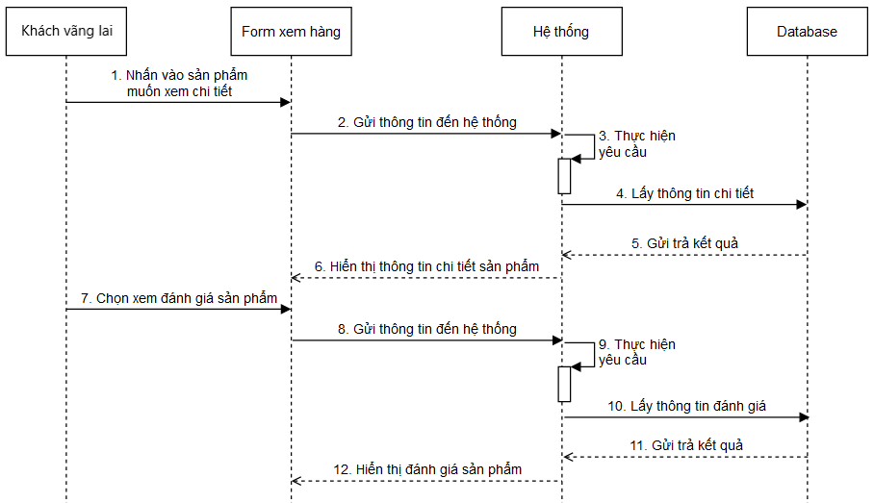

*Hình 2.18 Biểu đồ tuần tự “Xem đánh giá”*

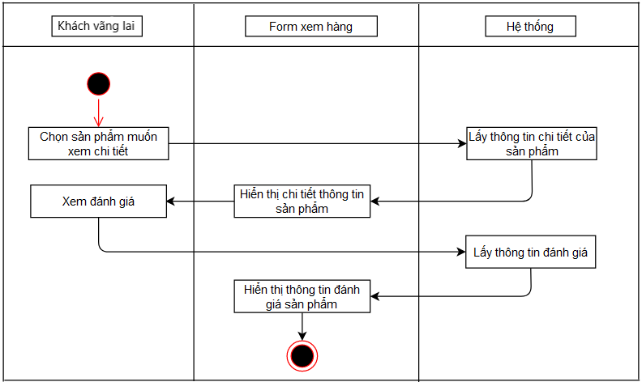

*Hình 2.19 Biểu đồ hoạt động “Xem đánh giá”*

### **2.3.6 Use-case quản lý giỏ hàng**

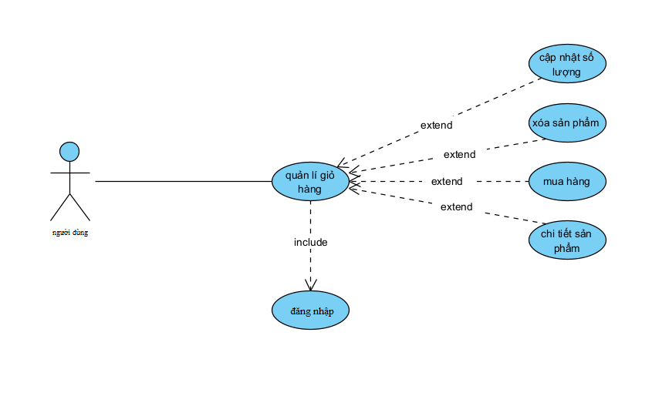

*Hình 2.20 Sơ đồ Use-case quản lý giỏ hàng*

Use-case “Cập nhật số lượng”

*Bảng 2.8 Đặc tả chi tiết “Cập nhật số lượng”*

|  |  |
| --- | --- |
| **Use case** | Cập nhật số lượng |
| **Tác nhân** | Người dùng |
| **Mục đích** | Thay đổi số lượng mua trong giỏ hàng |
| **Mô tả chung** | Người dùng có thể thay đổi số lượng của sản phẩm mình muốn mua |
| **Luồng sự kiện chính** | 1. Người dùng chọn quản lý giỏ hàng |
| 2. Người dùng chọn sản phẩm muốn thay đổi số lượng mua |
| 3. Người dùng điều chỉnh số lượng mua phù hợp |
| 4. Hệ thống tiến hành cập nhật lại số lượng mua sản phẩm trong giỏ hàng |
| **Luồng thay thế** | Không có |
| **Các yêu cầu cụ thể** | Không có |
| **Điều kiện trước** | Người dùng đã đăng nhập vào hệ thống |
| **Điều kiện sau** | Hiển thị số lượng mua đã thay đổi |
| **Các yêu cầu mở rộng** | Không có. |

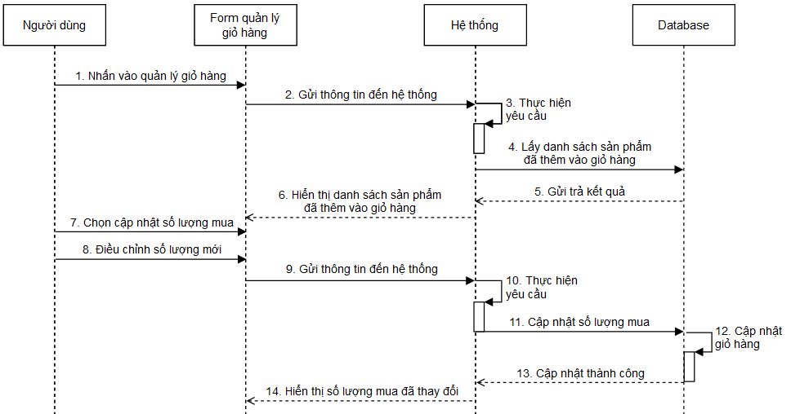

*Hình 2.21 Biểu đồ tuần tự “Cập nhật số lượng”*

*Hình 2.23 Biểu đồ hoạt động “Cập nhật số lượng”*

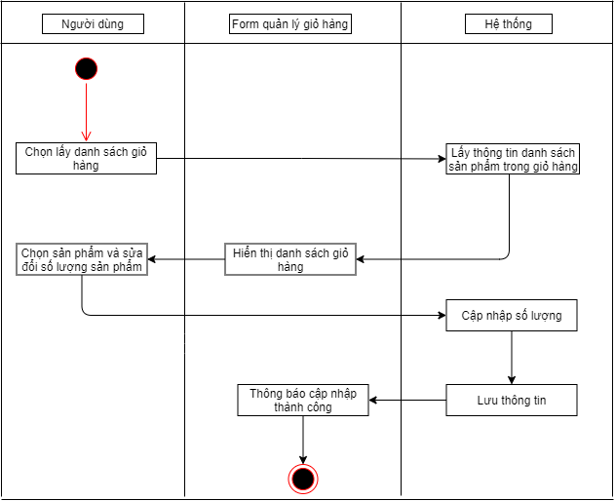

Use-case “Xóa sản phẩm”

*Bảng 2.9 Đặc tả chi tiết “Xóa sản phẩm”*

|  |  |
| --- | --- |
| **Use case** | Xóa sản phẩm |
| **Tác nhân** | Người dùng |
| **Mục đích** | Xóa sản phẩm khỏi giỏ hàng |
| **Mô tả chung** | Xóa sản phẩm khỏi giỏ hàng |
| **Luồng sự kiện chính** | 1. Người dùng chọn quản lý giỏ hàng |
| 2. Người dùng chọn sản phẩm muốn xóa khỏi giỏ hàng |
| 3. Người dùng chọn xóa |
| 4. Hệ thống hiển thị thông báo “Bạn có chắc xóa sản phẩm khỏi giỏ hàng không” |
| 5. Người dùng chọn “Có”, hệ thống thực hiện xóa sản phẩm khỏi giỏ hàng |
| **Luồng thay thế** | 6. Người dùng chọn “Không” và quay lại bước 2 |
| **Các yêu cầu cụ thể** | Không có |
| **Điều kiện trước** | Người dùng đã đăng nhập vào hệ thống |
| **Điều kiện sau** | Sản phẩm bị xóa khỏi giỏ hàng |
| **Các yêu cầu mở rộng** | Không có. |

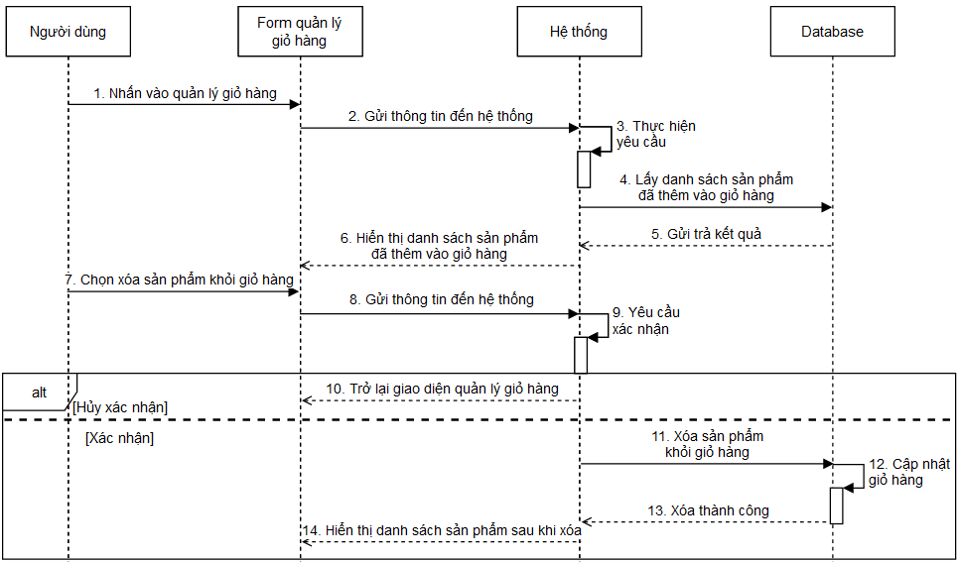

*Hình 2.24 Biểu đồ tuần tự “Xóa sản phẩm”*

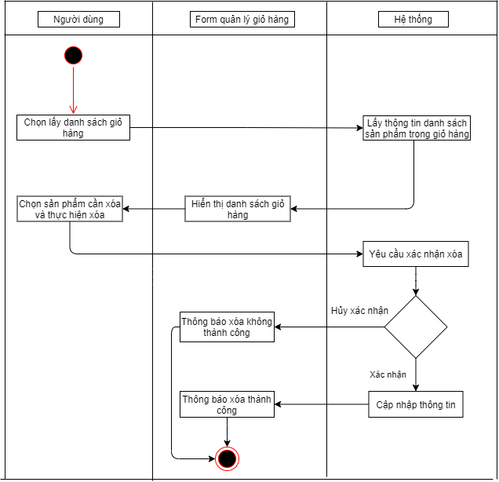

*Hình 2.25 Biểu đồ hoạt động “Xóa sản phẩm”*

Use-case “Mua hàng”

*Bảng 2.10 Đặc tả chi tiết “Mua hàng”*

|  |  |
| --- | --- |
| **Use case** | Mua hàng |
| **Tác nhân** | Người dùng |
| **Mục đích** | Tạo hóa đơn mua hàng |
| **Mô tả chung** | Tạo hóa đơn mua hàng |
| **Luồng sự kiện chính** | 1. Người dùng chọn quản lý giỏ hàng |
| 2. Người dùng chọn mua hàng |
| 3. Hệ thống hiện thị thông báo “Bạn có xác nhận mua hàng” |
| 4. Người dùng chọn “Có”, hệ thống yêu cầu nhập đầy đủ thông tin cần thiết để mua hàng |
| 5. Người dùng nhấn xác nhận mua hàng |
| 6. Hệ thống xác nhận đơn hàng và thông báo mua hàng thành công |
| **Luồng thay thế** | 4. Người dùng chọn “Không” và quay lại bước 2 |
| **Các yêu cầu cụ thể** | Không có |
| **Điều kiện trước** | Người dùng đã đăng nhập vào hệ thống |
| **Điều kiện sau** | Hóa đơn được chuyển sang trạng thái chờ duyệt |
| **Các yêu cầu mở rộng** | Không có. |

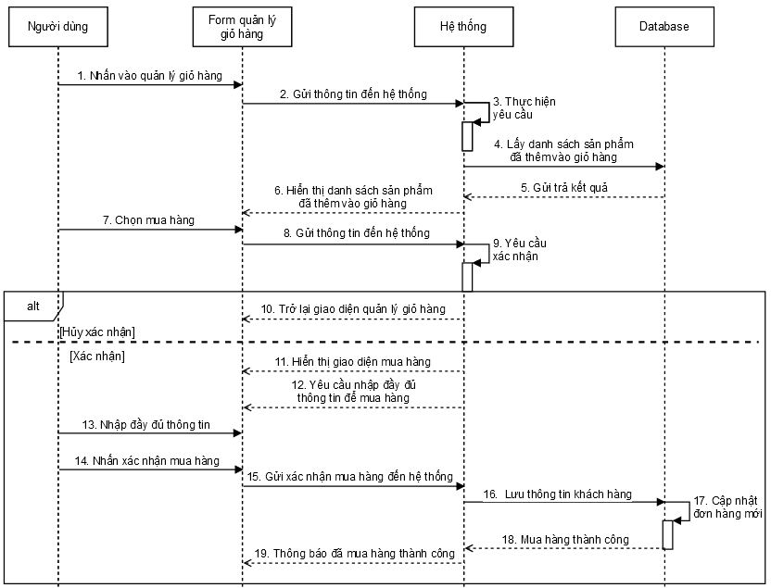

*Hình 2.26 Biểu đồ tuần tự “Mua hàng”*

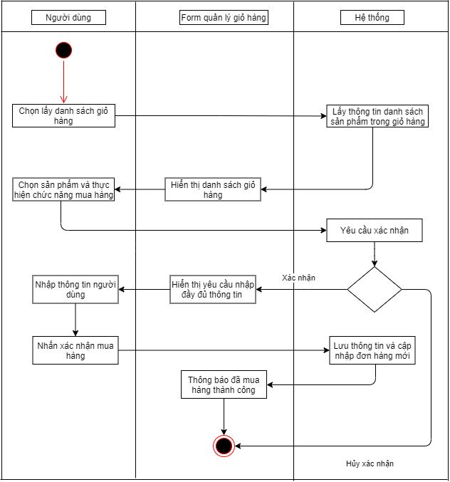

*Hình 2.27 Biểu đồ hoạt động “Mua hàng”*

### **2.3.7 Use-case quản lý lịch sử mua hàng**

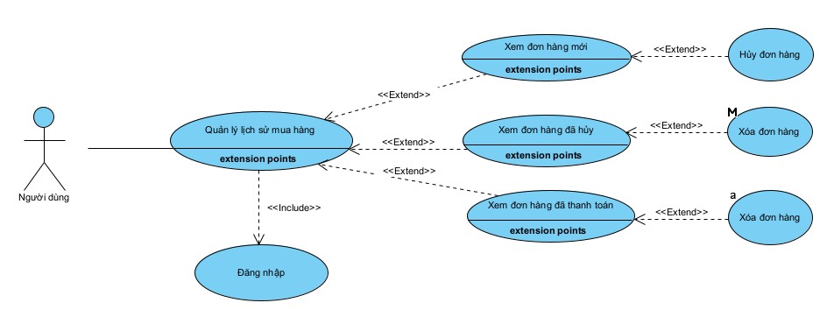

*Hình 2.28 Sơ đồ Use-case quản lý lịch sử mua hàng*

Use-case “Xem đơn hàng mới”

*Bảng 2.11 Đặc tả chi tiết “Xem đơn hàng mới”*

|  |  |
| --- | --- |
| **Use case** | Xem đơn hàng mới |
| **Tác nhân** | Người dùng |
| **Mục đích** | Xem đơn hàng mới và hủy đơn hàng vừa mua của người dùng |
| **Mô tả chung** | Người dùng có thể hủy đơn hàng bằng cách click vào quản lý lịch sử mua hàng, sau đó người dùng nhấn nút xem đơn hàng mới và cuối cùng để hủy đơn hàng người dùng chỉ việc nhấn nút hủy đơn hàng |
| **Luồng sự kiện chính** | 1. Người dùng chọn quản lý lịch sử mua hàng |
| 2. Hệ thống hiển thị giao diện lịch sử mua hàng |
| 3. Người dùng chọn xem đơn hàng mới, hệ thống hiển thị danh sách đơn hàng mới. Người dùng chỉ việc nhấn vào nút hủy đơn hàng |
| 4. Hệ thống hiển thị thông báo hủy đơn hàng thành công |
| **Luồng thay thế** | Không có |
| **Các yêu cầu cụ thể** | Không có |
| **Điều kiện trước** | Người dùng đã đăng nhập vào hệ thống |
| **Điều kiện sau** | Hệ thống hiển thị thông báo hủy đơn hàng thành công |
| **Các yêu cầu mở rộng** | Không có. |

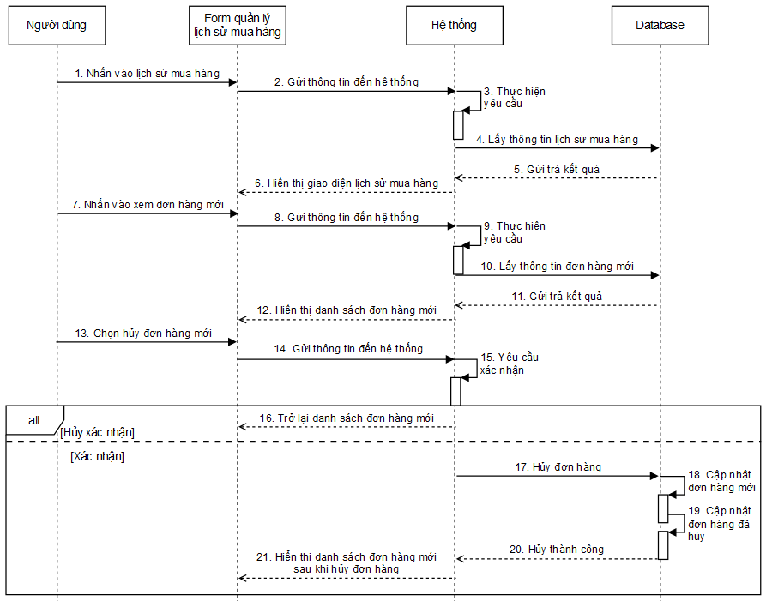

*Hình 2.29 Biểu đồ tuần tự “Xem đơn hàng mới”*

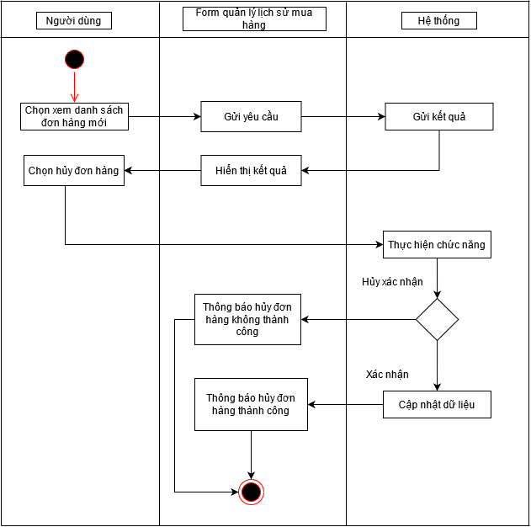

*Hình 2.30 Biểu đồ hoạt động “Xem đơn hàng mới”*

Use-case “Xem đơn hàng đã hủy”

*Bảng 2.12 Đặc tả chi tiết “Xem đơn hàng đã hủy”*

|  |  |
| --- | --- |
| **Use case** | Xem đơn hàng đã hủy |
| **Tác nhân** | Người dùng |
| **Mục đích** | Xóa đơn hàng đã hủy của người dùng |
| **Mô tả chung** | Người dùng có thể xóa đơn hàng bằng cách click vào quản lý lịch sử mua hàng, sau đó người dùng nhấn nút xem đơn hàng đã hủy và cuối cùng để xóa đơn hàng người dùng chỉ việc nhấn nút xóa đơn hàng |
| **Luồng sự kiện chính** | 1. Người dùng chọn quản lý lịch sử mua hàng |
| 2. Hệ thống hiển thị giao diện lịch sử mua hàng |
| 3. Người dùng chọn xem đơn hàng đã hủy, hệ thống hiển thị danh sách đơn hàng đã hủy. Người dùng chỉ việc nhấn vào nút xóa đơn hàng |
| 4. Hệ thống hiển thị thông báo xóa đơn hàng thành công |
| **Luồng thay thế** | Không có |
| **Các yêu cầu cụ thể** | Không có |
| **Điều kiện trước** | Người dùng đã đăng nhập vào hệ thống |
| **Điều kiện sau** | Hệ thống hiển thị thông báo xóa đơn hàng thành công |
| **Các yêu cầu mở rộng** | Không có. |

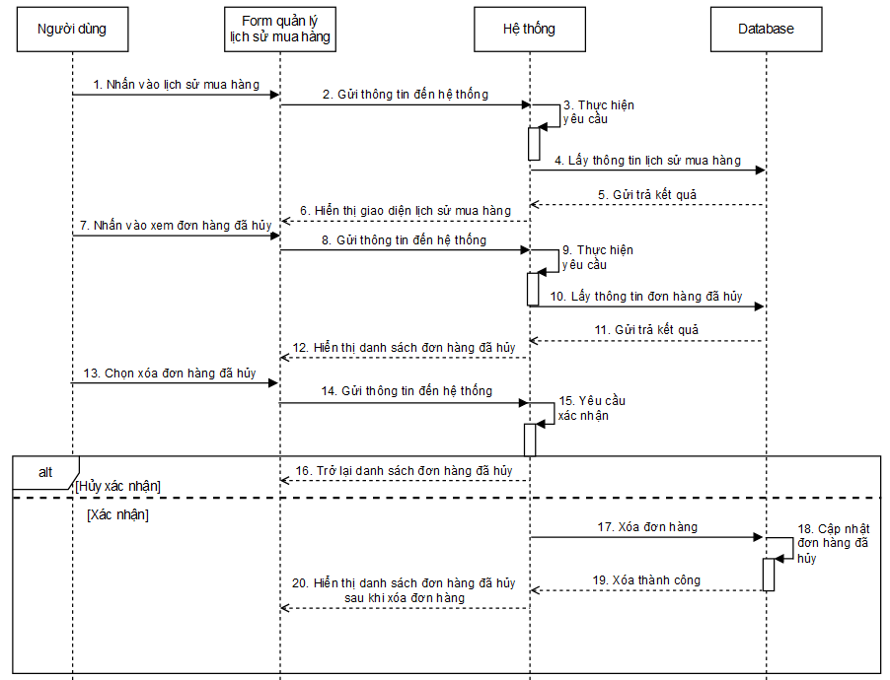

*Hình 2.31 Biểu đồ tuần tự “Xem đơn hàng đã hủy”*

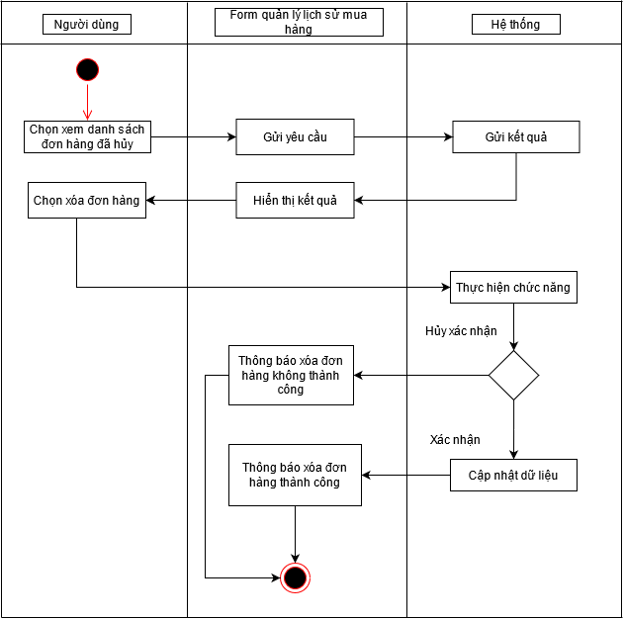

*Hình 2.32 Biểu đồ hoạt động “Xem đơn hàng đã hủy”*

Use-case “Xem đơn hàng đã thanh toán”

*Bảng 2.13 Đặc tả chi tiết “Xem đơn hàng đã thanh toán”*

|  |  |
| --- | --- |
| **Use case** | Xem đơn hàng đã thanh toán |
| **Tác nhân** | Người dùng |
| **Mục đích** | Xóa đơn hàng đã thanh toán của người dùng |
| **Mô tả chung** | Người dùng có thể xóa đơn hàng bằng cách click vào quản lý lịch sử mua hàng, sau đó người dùng nhấn nút xem đơn hàng đã thanh toán và cuối cùng để xóa đơn hàng người dùng chỉ việc nhấn nút xóa đơn hàng |
| **Luồng sự kiện chính** | 1. Người dùng chọn quản lý lịch sử mua hàng |
| 2. Hệ thống hiển thị giao diện lịch sử mua hàng |
| 3. Người dùng chọn xem đơn hàng đã thanh toán, hệ thống hiển thị danh sách đơn hàng đã thanh toán. Người dùng chỉ việc nhấn vào nút xóa đơn hàng |
| 4. Hệ thống hiển thị thông báo xóa đơn hàng thành công |
| **Luồng thay thế** | Không có |
| **Các yêu cầu cụ thể** | Không có |
| **Điều kiện trước** | Người dùng đã đăng nhập vào hệ thống |
| **Điều kiện sau** | Hệ thống hiển thị thông báo xóa đơn hàng thành công |
| **Các yêu cầu mở rộng** | Không có. |

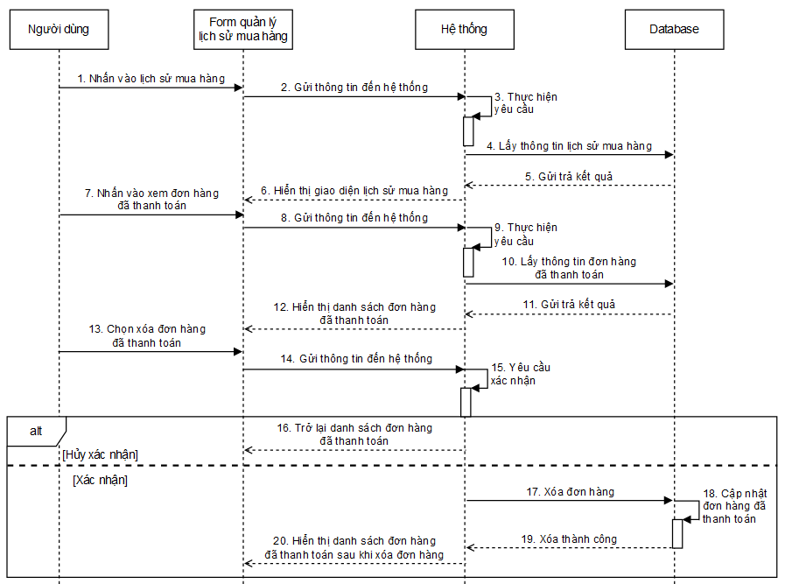

*Hình 2.33 Biểu đồ tuần tự “Xem đơn hàng đã thanh toán”*

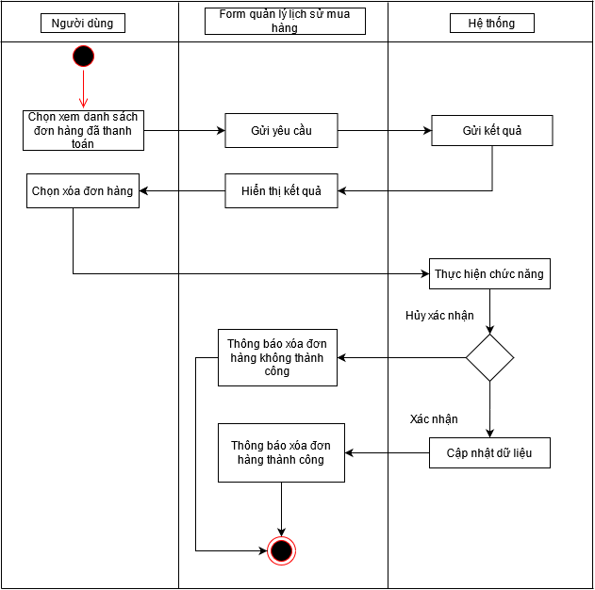

*Hình 2.34 Biểu đồ hoạt động “Xem đơn hàng đã thanh toán”*

### **2.3.8 Use-case đánh giá**

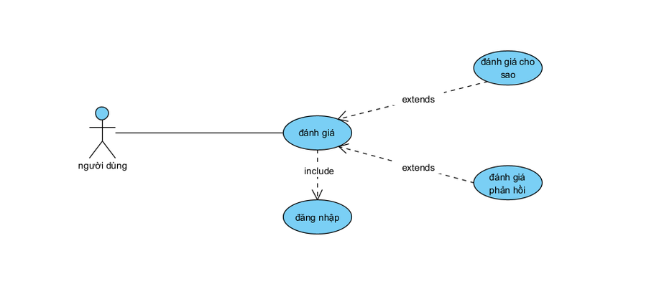

*Hình 2.35 Sơ đồ Use-case đánh giá*

*Bảng 2.14 Đặc tả chi tiết đánh giá*

|  |  |
| --- | --- |
| **Use case** | Đánh giá |
| **Tác nhân** | Người dùng |
| **Mục đích** | Đánh giá sản phẩm |
| **Mô tả chung** | Người dùng click vào ô đánh giá |
| **Luồng sự kiện chính** | 1.Chọn sản phẩm muốn đánh giá |
| 2. Chọn mức muốn đánh giá |
| 3. Nhập nội dung đánh giá và submit,sau đó hệ thống sẽ sao lưu lại |
| **Luồng thay thế** | 3.1. Đánh giá không được xác nhận |
| **Các yêu cầu cụ thể** | Đánh giá phải đúng thứ tự theo 3 bước yêu cầu.Và người dùng lưu ý nhớ submit để đánh giá được lưu lại |
| **Điều kiện trước** | Người dùng muốn đánh giá sản phẩm |
| **Điều kiện sau** | Thông báo đánh giá thành công/không được xác nhận |

*Hình 2.36 Biểu đồ tuần tự đánh giá*

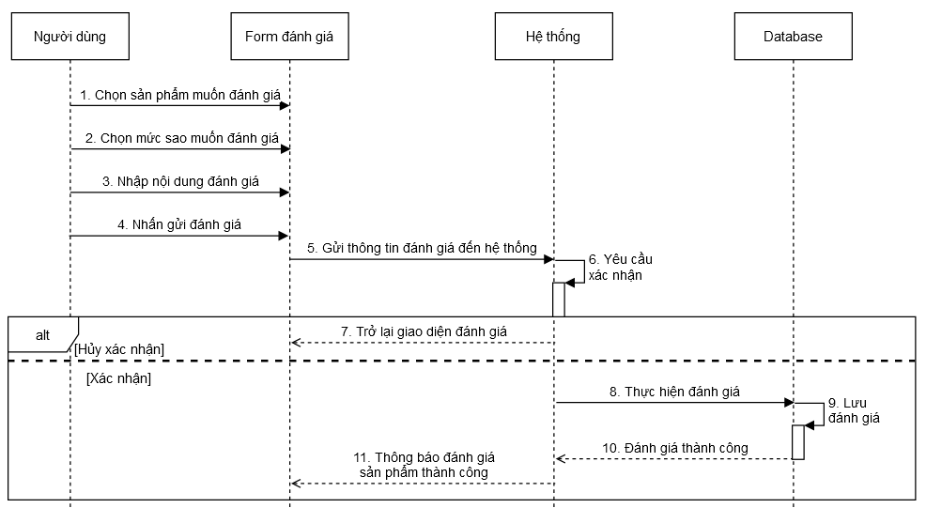

*Hình 2.37 Biểu đồ hoạt động đánh giá*

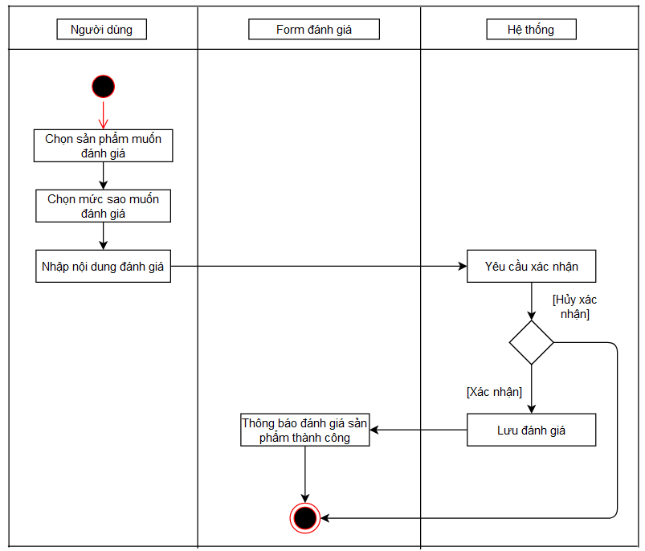

### **2.3.9 Use-case xem bảo hành**

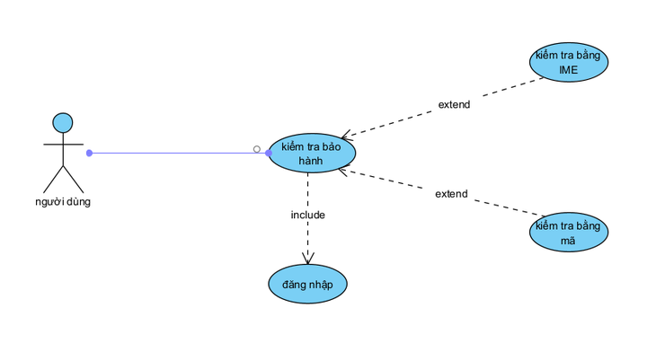

|  |  |
| --- | --- |
| **Use case** | Xem bảo hành |
| **Tác nhân** | Người dùng |
| **Mục đích** | Kiểm tra bảo hành |
| **Mô tả chung** | Người dùng click vào ô kiểm tra bảo hành |
| **Luồng sự kiện chính** | 1.Chọn kiểm tra bảo hành |
| 2. Chọn hình thức kiểm tra bảo hành |
|  |
| **Luồng thay thế** | 2.1. Hình thức kiểm tra không được xác nhận |
| **Các yêu cầu cụ thể** | Không có |
| **Điều kiện trước** | Người dùng muốn kiểm tra bảo hành sản phẩm |
| **Điều kiện sau** | Thông báo kiểm tra sản phẩm thành công/thất bại |

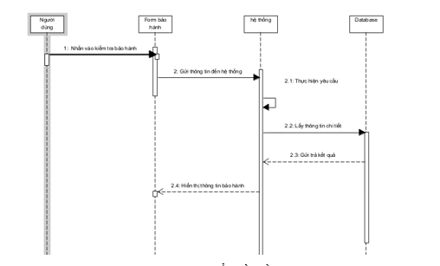

*Hình 2.38: Biểu đồ tuần tự “Xem bảo hành”*

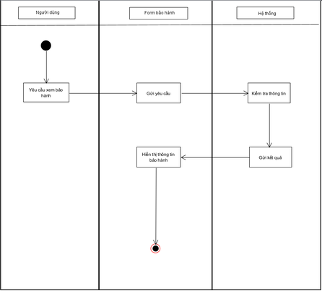

*Hình 2.39: Biểu đồ hoạt động “Xem bảo hành”*

### **2.3.10 Use-case trả hàng**

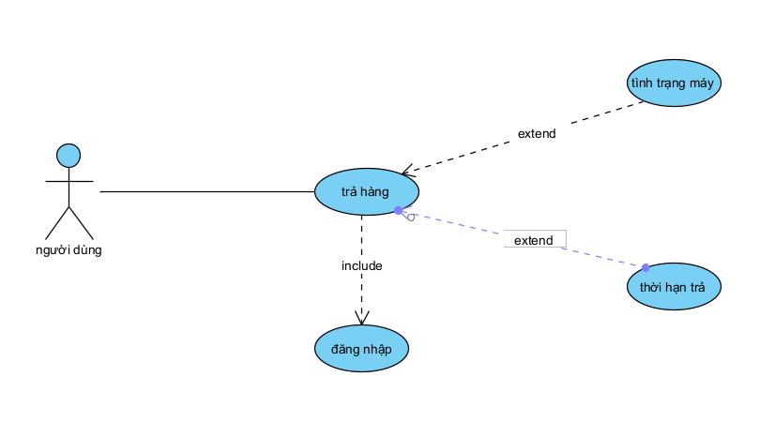

|  |  |
| --- | --- |
| **Use case** | Trả hàng |
| **Tác nhân** | Người dùng |
| **Mục đích** | Trả lại sản phẩm gặp sự cố |
| **Mô tả chung** | Người dùng click vào ô trả hàng |
| **Luồng sự kiện chính** | 1.Chọn trả hàng |
| 2. Chọn hình thức kiểm tra tình trạng máy và thời hạn trả |
|  |
| **Luồng thay thế** | Không có |
| **Các yêu cầu cụ thể** | Không có |
| **Điều kiện trước** | Không có |
| **Điều kiện sau** | Không có |

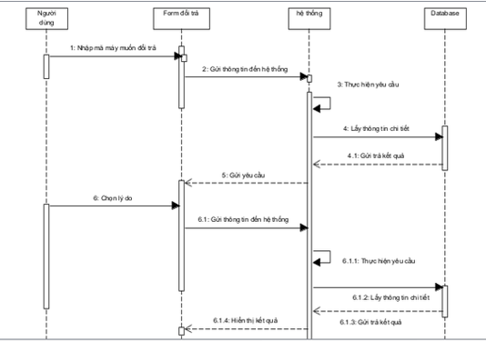

*Hình 2.40:Biểu đồ tuần tự “Trả hàng”*

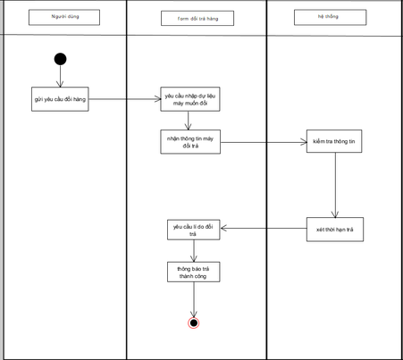

### **2.3.11 Use-case quản lý tài khoản cá nhân**

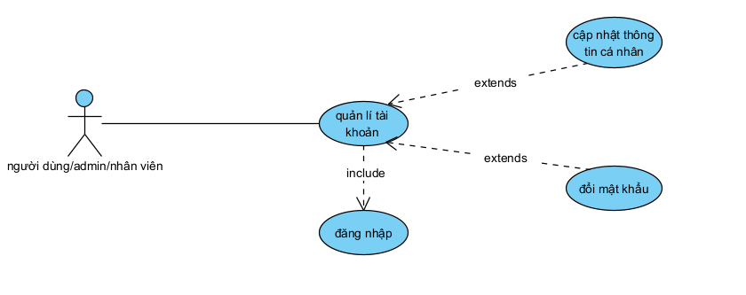

*Hình 2.38 Sơ đồ Use-case quản lý tài khoản cá nhân*

Use-case “Cập nhật thông tin cá nhân”

*Bảng 2.15 Đặc tả chi tiết “Cập nhật thông tin cá nhân”*

|  |  |
| --- | --- |
| **Use case** | Cập nhật thông tin cá nhân |
| **Tác nhân** | Người dùng/Admin |
| **Mục đích** | Cập nhật thông tin của người dùng/Admin |
| **Mô tả chung** | Người dùng/Admin có thể cập nhật thông tin bằng cách click vào quản lý tài khoản cá nhân, hệ thống sẽ hiển thị thông tin và người dùng/Admin chỉ việc nhập thông tin vào và nhấn nút gửi |
| **Luồng sự kiện chính** | 1. Người dùng/Admin chọn quản lý tài khoản cá nhân |
| 2. Hệ thống hiển thị thông tin tài khoản |
| 3. Người dùng/Admin chọn cập nhật thông tin cá nhân, nhập thông tin muốn cập nhật và nhấn gửi để xác nhận cập nhật |
| 4. Hệ thống hiển thị thông báo cập nhật thông tin thành công |
| **Luồng thay thế** | Không có |
| **Các yêu cầu cụ thể** | Không có |
| **Điều kiện trước** | Người dùng/Admin đã đăng nhập vào hệ thống |
| **Điều kiện sau** | Hệ thống hiển thị thông báo cập nhật thông tin thành công |
| **Các yêu cầu mở rộng** | Không có. |

*Hình 2.39 Biểu đồ tuần tự “Cập nhật thông tin cá nhân”*

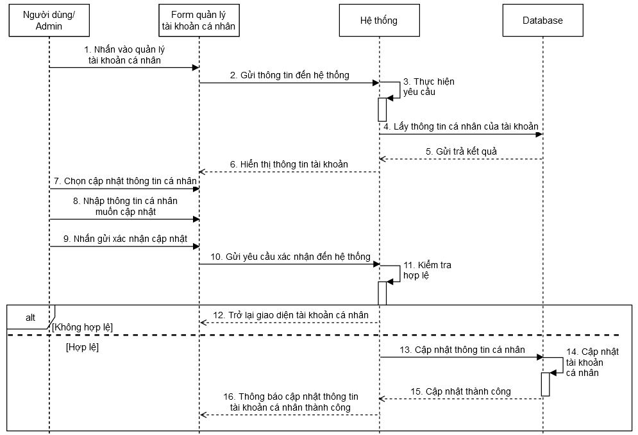

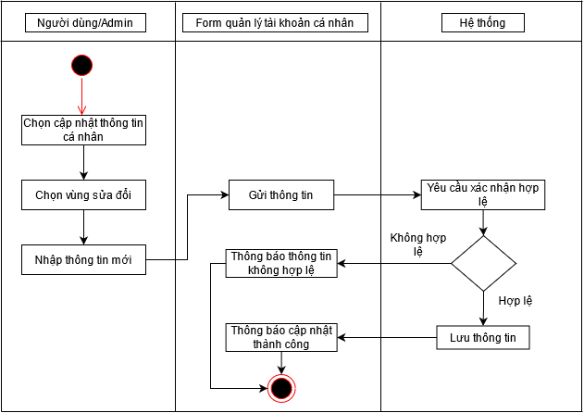

*Hình 2.40 Biểu đồ hoạt động “Cập nhật thông tin cá nhân”*

Use-case “Đổi mật khẩu”

*Bảng 2.16 Đặc tả chi tiết “Đổi mật khẩu”*

|  |  |
| --- | --- |
| **Use case** | Đổi mật khẩu |
| **Tác nhân** | Người dùng/Admin |
| **Mục đích** | Đổi lại mật khẩu của người dùng/Admin |
| **Mô tả chung** | Người dùng/Admin có thể đổi mật khẩu bằng cách click vào quản lý tài khoản, hệ thống sẽ hiển thị thông tin tài khoản của người dùng/Admin. Và người dùng/Admin chỉ việc nhập mật khẩu mới và click nút gửi |
| **Luồng sự kiện chính** | 1. Người dùng/Admin chọn quản lý tài khoản cá nhân |
| 2. Hệ thống hiển thị thông tin tài khoản |
| 3. Người dùng/Admin chọn đổi mật khẩu, nhập mật khẩu mới và nhấn gửi để xác nhận đổi mật khẩu |
| 4. Hệ thống hiển thị thông báo đổi mật khẩu thành công |
| **Luồng thay thế** | Không có |
| **Các yêu cầu cụ thể** | Không có |
| **Điều kiện trước** | Người dùng/Admin đã đăng nhập vào hệ thống |
| **Điều kiện sau** | Hệ thống hiển thị thông báo đổi mật khẩu thành công |
| **Các yêu cầu mở rộng** | Không có. |

*Hình 2.41 Biểu đồ tuần tự “Đổi mật khẩu”*

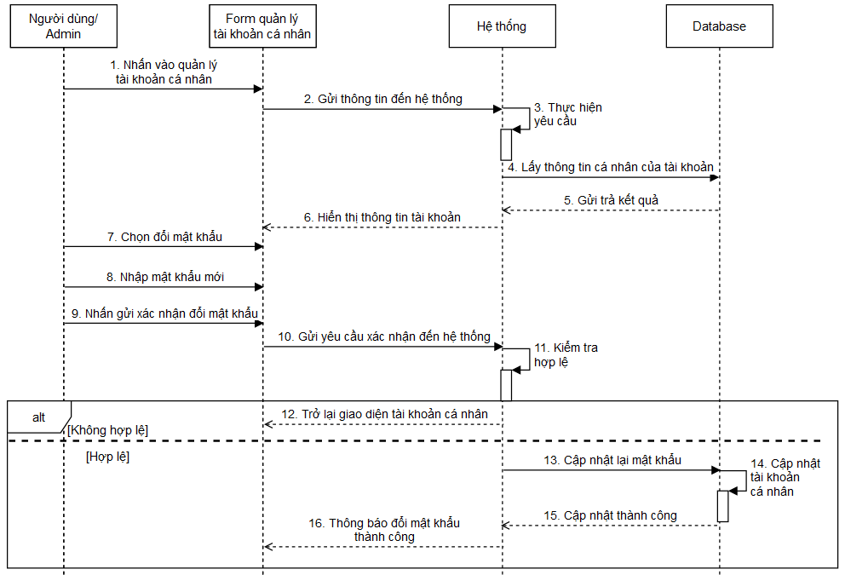

*Hình 2.42 Biểu đồ hoạt động “Đổi mật khẩu”*

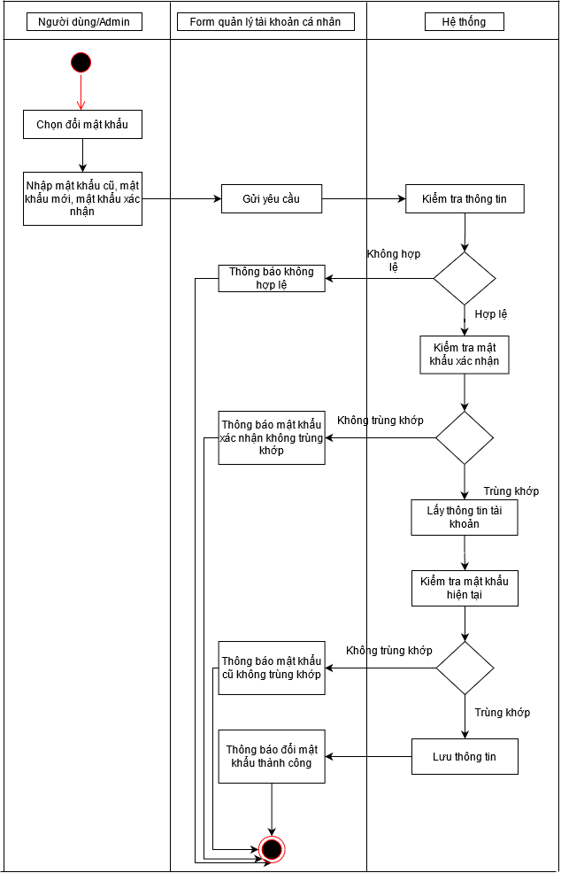2.3.8

### **2.3.12 Use-case quản lý hệ thống tài khoản**

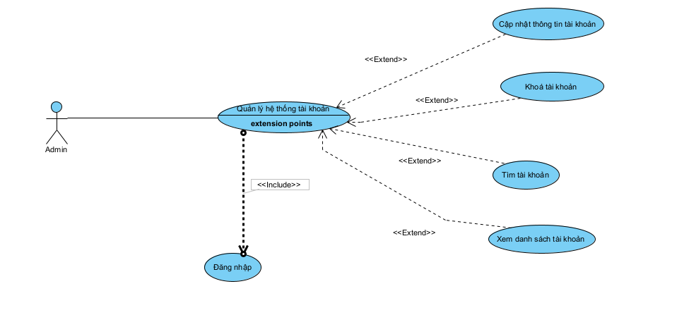

*Hình 2.43 Sơ đồ Use-case quản lý hệ thống tài khoản*

Use-case “Cập nhật thông tin tài khoản”

*Bảng 2.17 Đặc tả chi tiết “Cập nhật thông tin tài khoản (Thêm)”*

|  |  |
| --- | --- |
| **Use case** | Cập nhật thông tin tài khoản (Thêm) |
| **Tác nhân** | Admin |
| **Mục đích** | Thêm tài khoản người dùng |
| **Mô tả chung** | Admin có thể thêm tài khoản người dùng bằng cách click vào quản lý hệ thống tài khoản, sau đó admin nhấn nút cập nhật thông tin tài khoản (thêm), sau đó admin nhập thông tin và cuối cùng nhấn nút thêm để thêm tài khoản |
| **Luồng sự kiện chính** | 1. Admin chọn quản lý hệ thống tài khoản |
| 2. Admin nhấn nút cập nhật thông tin tài khoản (thêm) |
| 3. Admin nhập thông tin để thêm tài khoản, sau đó admin nhấn nút thêm |
| 4. Hệ thống hiển thị thông báo thêm tài khoản thành công |
| **Luồng thay thế** | Không có |
| **Các yêu cầu cụ thể** | Không có |
| **Điều kiện trước** | Admin đã đăng nhập vào hệ thống |
| **Điều kiện sau** | Hệ thống hiển thị thông báo thêm tài khoản thành công |
| **Các yêu cầu mở rộng** | Không có. |

*Hình 2.44 Biểu đồ tuần tự “Cập nhật thông tin tài khoản (Thêm)”*

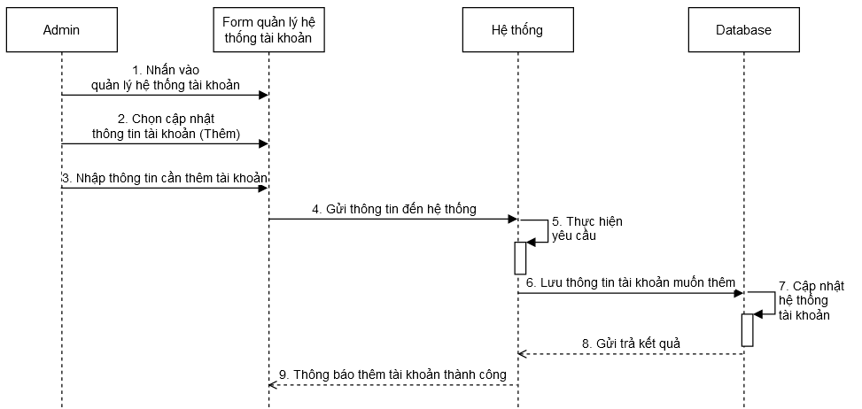

*Hình 2.45 Biểu đồ hoạt động “Cập nhật thông tin tài khoản (Thêm)”*

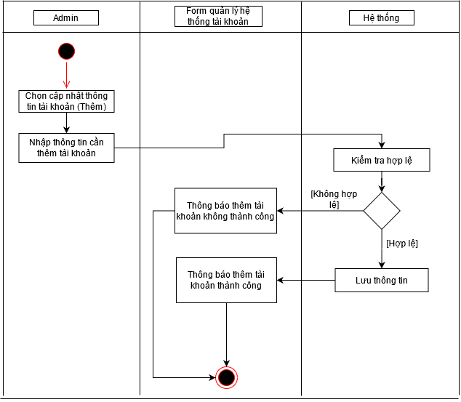

*Bảng 2.18 Đặc tả chi tiết “Cập nhật thông tin tài khoản (Xóa)”*

|  |  |
| --- | --- |
| **Use case** | Cập nhật thông tin tài khoản (Xóa) |
| **Tác nhân** | Admin |
| **Mục đích** | Xóa tài khoản người dùng |
| **Mô tả chung** | Admin có thể xóa tài khoản người dùng bằng cách click vào quản lý hệ thống tài khoản, sau đó admin nhấn nút cập nhật thông tin tài khoản (xóa), sau đó admin nhập tên tài khoản muốn xóa và nhấn nút xóa |
| **Luồng sự kiện chính** | 1. Admin chọn quản lý hệ thống tài khoản |
| 2. Admin nhấn nút cập nhật thông tin tài khoản (xóa) |
| 3. Admin nhập tên tài khoản để xóa tài khoản, sau đó admin nhấn nút xóa |
| 4. Hệ thống hiển thị thông báo xóa tài khoản thành công |
| **Luồng thay thế** | Không có |
| **Các yêu cầu cụ thể** | Không có |
| **Điều kiện trước** | Admin đã đăng nhập vào hệ thống |
| **Điều kiện sau** | Hệ thống hiển thị thông báo xóa tài khoản thành công |
| **Các yêu cầu mở rộng** | Không có. |

*Hình 2.46 Biểu đồ tuần tự “Cập nhật thông tin tài khoản (Xóa)”*

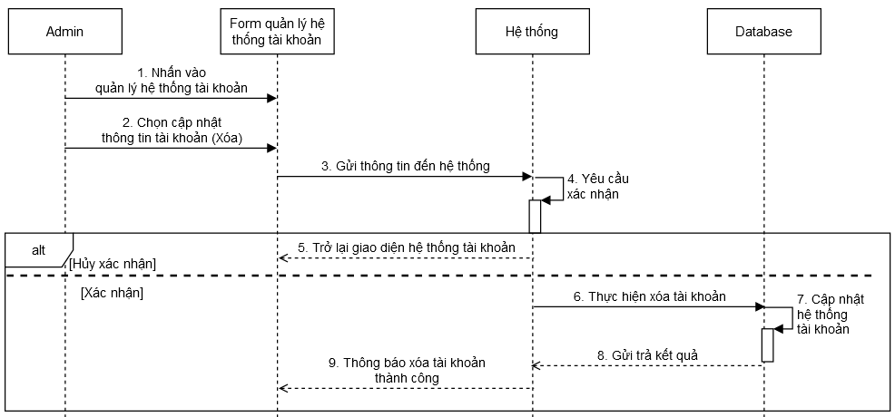

*Hình 2.47 Biểu đồ hoạt động “Cập nhật thông tin tài khoản (Xóa)”*

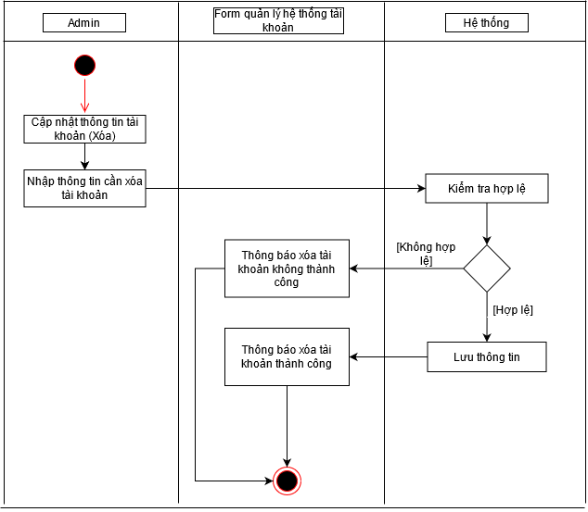

*Bảng 2.19 Đặc tả chi tiết “Cập nhật thông tin tài khoản (Sửa)”*

|  |  |
| --- | --- |
| **Use case** | Cập nhật thông tin tài khoản (Sửa) |
| **Tác nhân** | Admin |
| **Mục đích** | Sửa tài khoản người dùng |
| **Mô tả chung** | Admin có thể sửa tài khoản người dùng bằng cách click vào quản lý hệ thống tài khoản, sau đó admin nhấn nút cập nhật thông tin tài khoản (sửa), sau đó admin nhập tên tài khoản muốn sửa thông tin và nhấn nút sửa |
| **Luồng sự kiện chính** | 1. Admin chọn quản lý hệ thống tài khoản |
| 2. Admin nhấn nút cập nhật thông tin tài khoản (sửa) |
| 3. Admin nhập tên tài khoản để sửa tài khoản, sau đó admin nhấn nút sửa |
| 4. Hệ thống hiển thị thông báo cập nhật tài khoản thành công |
| **Luồng thay thế** | Không có |
| **Các yêu cầu cụ thể** | Không có |
| **Điều kiện trước** | Admin đã đăng nhập vào hệ thống |
| **Điều kiện sau** | Hệ thống hiển thị thông báo cập nhật tài khoản thành công |
| **Các yêu cầu mở rộng** | Không có. |

*Hình 2.49 Biểu đồ tuần tự “Cập nhật thông tin tài khoản (Sửa)”*

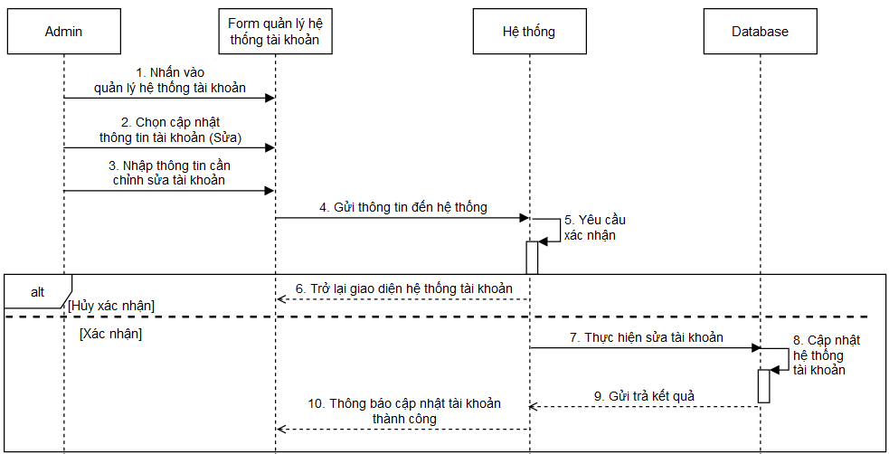

*Hình 2.50 Biểu đồ hoạt động “Cập nhật thông tin tài khoản (Sửa)”*

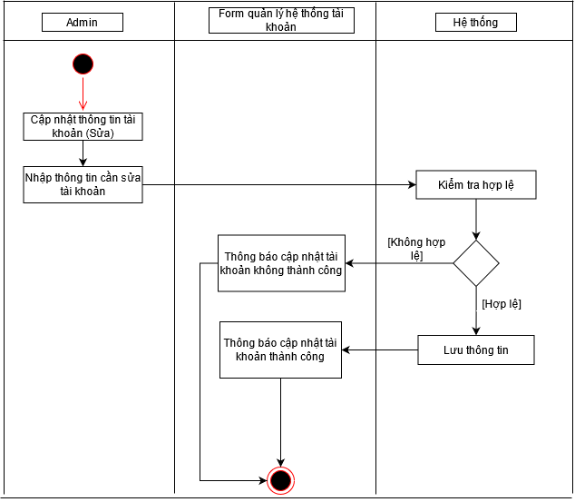

Use-case “Khóa tài khoản”

*Bảng 2.20 Đặc tả chi tiết “Khóa tài khoản”*

|  |  |
| --- | --- |
| **Use case** | Khóa tài khoản |
| **Tác nhân** | Admin |
| **Mục đích** | Khóa tài khoản người dùng |
| **Mô tả chung** | Admin có thể khóa tài khoản người dùng bằng cách click vào quản lý hệ thống tài khoản, sau đó admin nhấn nút khóa tài khoản, sau đó admin nhập tên tài khoản muốn khóa và nhấn nút khóa |
| **Luồng sự kiện chính** | 1. Admin chọn quản lý hệ thống tài khoản |
| 2. Admin nhấn nút khóa tài khoản |
| 3. Admin nhập tên tài khoản để khóa tài khoản, sau đó admin nhấn nút khóa |
| 4. Hệ thống hiển thị thông báo khóa tài khoản thành công |
| **Luồng thay thế** | Không có |
| **Các yêu cầu cụ thể** | Không có |
| **Điều kiện trước** | Admin đã đăng nhập vào hệ thống |
| **Điều kiện sau** | Hệ thống hiển thị thông báo khóa tài khoản thành công |
| **Các yêu cầu mở rộng** | Không có. |

*Hình 2.51 Biểu đồ tuần tự “Khóa tài khoản”*

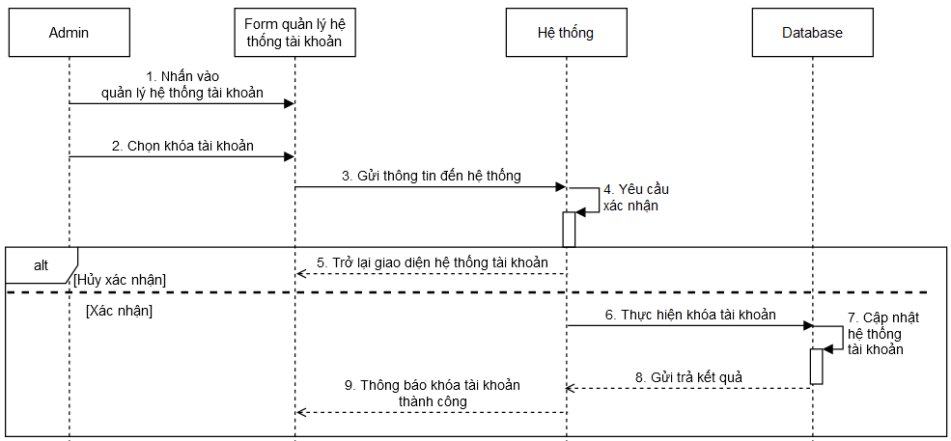

*Hình 2.52 Biểu đồ hoạt động “Khóa tài khoản”*

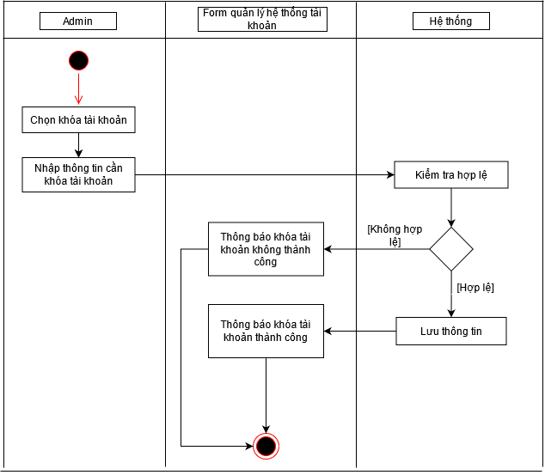

Use-case “Tìm tài khoản”

*Bảng 2.21 Đặc tả chi tiết “Tìm tài khoản”*

|  |  |
| --- | --- |
| **Use case** | Tìm tài khoản |
| **Tác nhân** | Admin |
| **Mục đích** | Tìm tài khoản người dùng |
| **Mô tả chung** | Admin có thể tìm tài khoản người dùng bằng cách click vào quản lý hệ thống tài khoản, sau đó admin nhấn nút tìm kiếm tài khoản, sau đó admin nhập tên tài khoản muốn tìm kiếm và nhấn nút tìm kiếm |
| **Luồng sự kiện chính** | 1. Admin chọn quản lý hệ thống tài khoản |
| 2. Admin nhấn nút tìm kiếm tài khoản |
| 3. Admin nhập tên tài khoản để tìm tài khoản, sau đó admin nhấn nút tìm kiếm |
| 4. Hệ thống hiển thị kết quả tìm kiếm |
| **Luồng thay thế** | 4.1 Hệ thống thông báo tài khoản không tồn tại |
| **Các yêu cầu cụ thể** | Không có |
| **Điều kiện trước** | Admin đã đăng nhập vào hệ thống |
| **Điều kiện sau** | Hệ thống hiển thị kết quả tìm kiếm |
| **Các yêu cầu mở rộng** | Không có. |

*Hình 2.53 Biểu đồ tuần tự “Tìm tài khoản”*

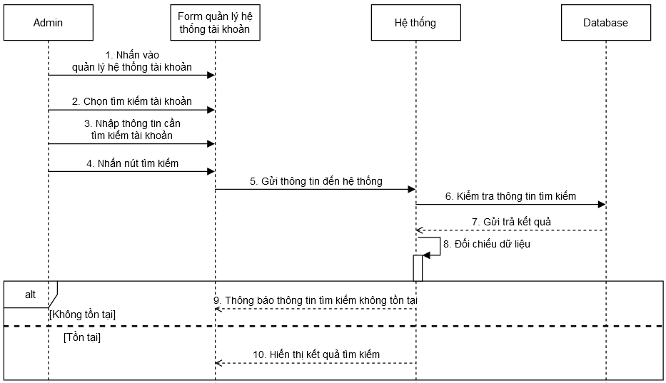

*Hình 2.54 Biểu đồ hoạt động “Tìm tài khoản”*

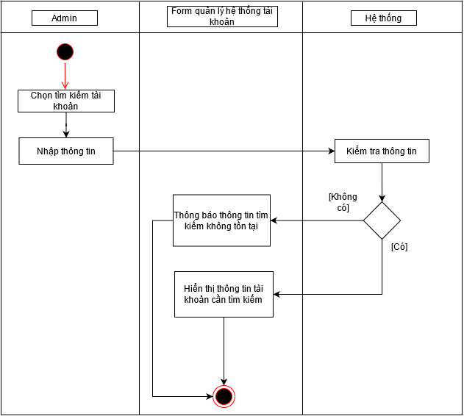

Use-case “Xem danh sách tài khoản”

*Bảng 2.22 Đặc tả chi tiết “Xem danh sách tài khoản”*

|  |  |
| --- | --- |
| **Use case** | Xem danh sách tài khoản |
| **Tác nhân** | Admin |
| **Mục đích** | Xem danh sách tài khoản người dùng |
| **Mô tả chung** | Admin có thể xem danh sách tài khoản người dùng bằng cách click vào quản lý hệ thống tài khoản, sau đó admin nhấn nút xem danh sách tài khoản |
| **Luồng sự kiện chính** | 1. Admin chọn quản lý hệ thống tài khoản |
| 2. Admin nhấn nút xem danh sách tài khoản |
| 3. Hệ thống hiển thị danh sách tài khoản |
| **Luồng thay thế** | Không có |
| **Các yêu cầu cụ thể** | Không có |
| **Điều kiện trước** | Admin đã đăng nhập vào hệ thống |
| **Điều kiện sau** | Hệ thống hiển thị danh sách tài khoản |
| **Các yêu cầu mở rộng** | Không có. |

*Hình 2.55 Biểu đồ tuần tự “Xem danh sách tài khoản”*

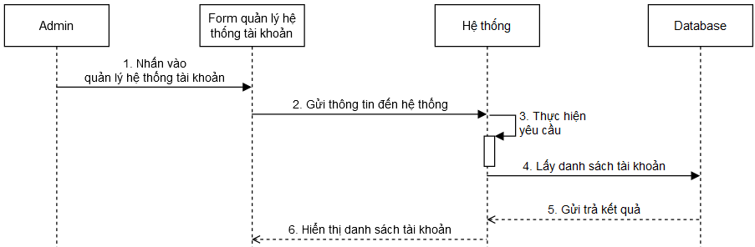

*Hình 2.56 Biểu đồ hoạt động “Xem danh sách tài khoản”*

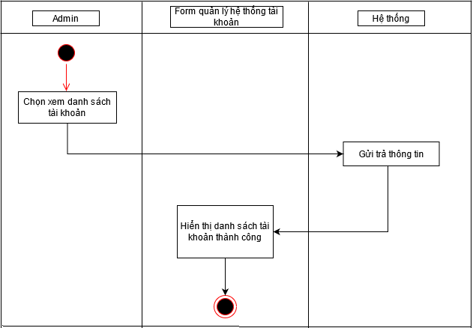

### **2.3.13 Use-case tìm kiếm thông tin**

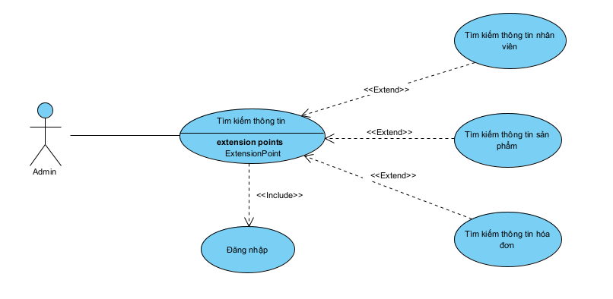

*Hình 2.57 Sơ đồ Use-case tìm kiếm thông tin*

Use-case “Tìm kiếm thông tin nhân viên”

*Bảng 2.23 Đặc tả chi tiết “Tìm kiếm thông tin nhân viên”*

|  |  |
| --- | --- |
| **Use case** | Tìm kiếm thông tin nhân viên |
| **Tác nhân** | Admin |
| **Mục đích** | Tìm kiếm thông tin nhân viên |
| **Mô tả chung** | Admin click vào tìm kiếm. Sau đó lựa chọn tìm kiếm thông tin nhân viên |
| **Luồng sự kiện chính** | 1. Lựa chọn tìm kiếm thông tin nhân viên |
| 2. Hệ thống kiểm tra thông tin nhân viên muốn tìm kiếm |
| 3. Hệ thống hiển thị thông tin nhân viên mà bạn tìm kiếm |
| **Luồng thay thế** | 3.1. Hệ thống hiển thị ra thông báo không hợp lệ |
| **Các yêu cầu cụ thể** | Gõ đúng mã nhân viên .Mã nhân viên phải viết hoa |
| **Điều kiện trước** | Admin muốn thống kê hàng tồn của web |
| **Điều kiện sau** | Thông báo tìm kiếm thành công/ thất bại |

*Hình 2.58 Biểu đồ tuần tự “Tìm kiếm thông tin nhân viên”*

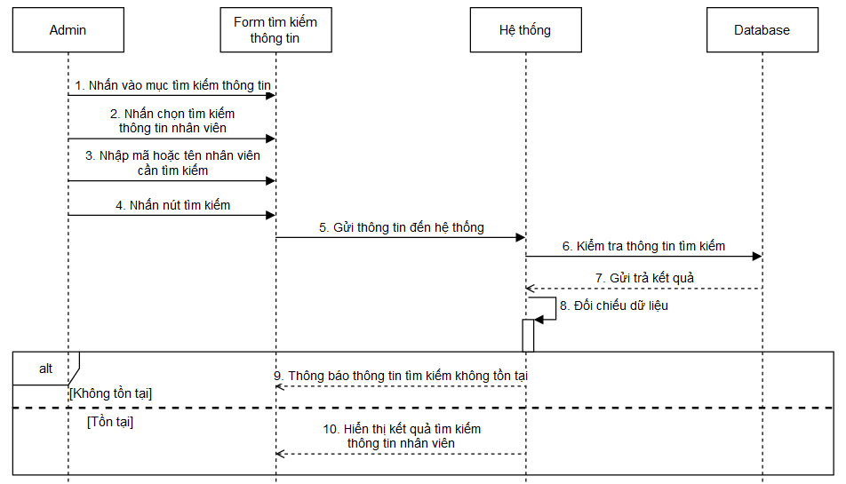

*Hình 2.59 Biểu đồ hoạt động tìm “Tìm kiếm thông tin nhân viên”*

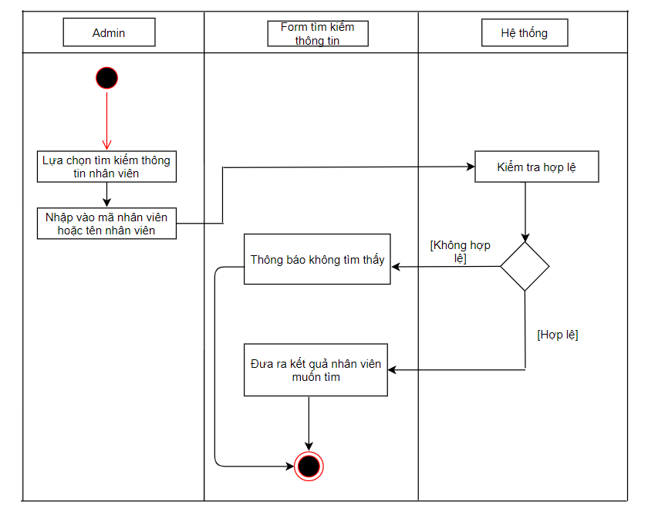

Use-case “Tìm kiếm thông tin sản phẩm”

*Bảng 2.24 Đặc tả chi tiết “Tìm kiếm thông tin sản phẩm”*

|  |  |
| --- | --- |
| **Use case** | Tìm kiếm thông tin sản phẩm |
| **Tác nhân** | Admin |
| **Mục đích** | Tìm kiếm thông tin sản phẩm |
| **Mô tả chung** | Admin click vào tìm kiếm. Sau đó lựa chọn tìm kiếm thông tin sản phẩm |
| **Luồng sự kiện chính** | 1. Lựa chọn tìm kiếm thông tin sản phẩm |
| 2. Hệ thống kiểm tra thông tin sản phẩm muốn tìm kiếm |
| 3. Hệ thống hiển thị thông tin sản phẩm mà bạn tìm kiếm |
| **Luồng thay thế** | 3.1. Hệ thống hiển thị ra thông báo không hợp lệ |
| **Các yêu cầu cụ thể** | Gõ đúng mã sản phẩm.Mã sản phẩm phải viết hoa |
| **Điều kiện trước** | Admin muốn tìm kiếm thông tin sản phẩm của web |
| **Điều kiện sau** | Thông báo tìm kiếm thành công/ thất bại |

*Hình 2.60 Biểu đồ tuần tự “Tìm kiếm thông tin sản phẩm”*

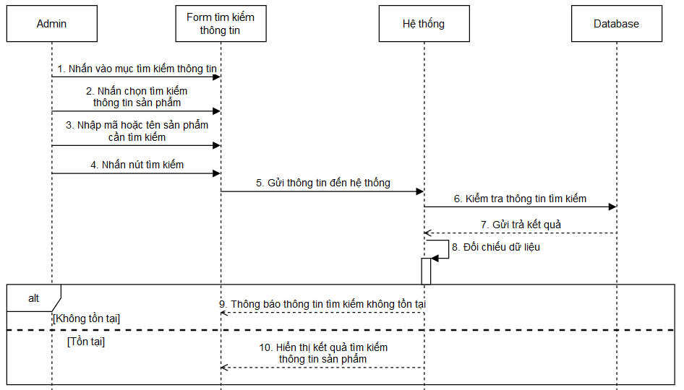

*Hình 2.61 Biểu đồ hoạt động tìm “Tìm kiếm thông tin sản phẩm”*

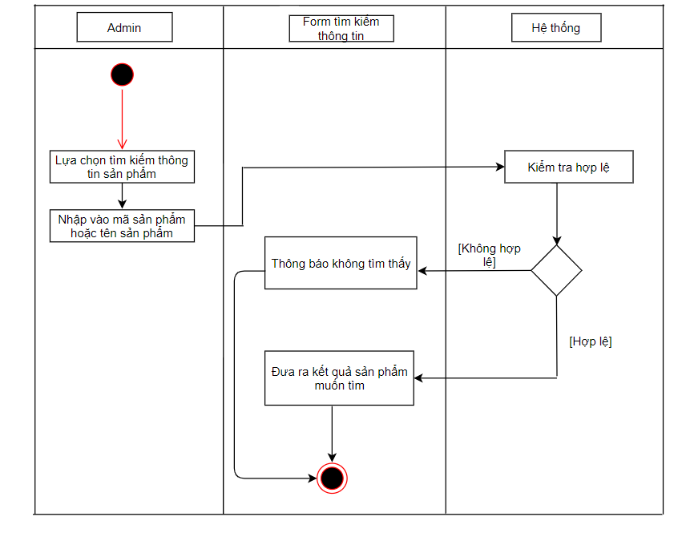

Use-case “Tìm kiếm thông tin hóa đơn”

*Bảng 2.25 Đặc tả chi tiết “Tìm kiếm thông tin hóa đơn”*

|  |  |
| --- | --- |
| **Use case** | Tìm kiếm thông tin hóa đơn |
| **Tác nhân** | Admin |
| **Mục đích** | Tìm kiếm thông tin hóa đơn |
| **Mô tả chung** | Admin click vào tìm kiếm. Sau đó lựa chọn tìm kiếm thông tin hóa đơn |
| **Luồng sự kiện chính** | 1. Lựa chọn tìm kiếm thông tin hóa đơn |
| 2. Hệ thống kiểm tra thông tin hóa đơn muốn tìm kiếm |
| 3. Hệ thống hiển thị thông tin hóa đơn mà bạn tìm kiếm |
| **Luồng thay thế** | 3.1. Hệ thống hiển thị ra thông báo không hợp lệ |
| **Các yêu cầu cụ thể** | Gõ đúng mã hóa đơn.Mã hóa đơn phải viết hoa |
| **Điều kiện trước** | Admin muốn tìm kiếm thông tin hóa đơn của web |
| **Điều kiện sau** | Thông báo tìm kiếm thành công/ thất bại |

*Hình 2.62 Biểu đồ tuần tự “Tìm kiếm thông tin hóa đơn”*

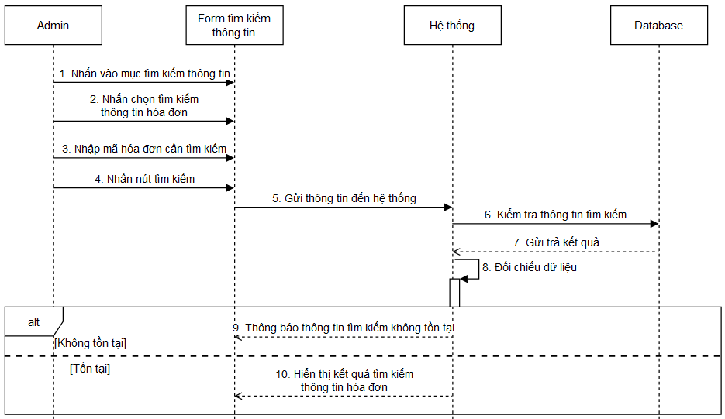

*Hình 2.63 Biểu đồ hoạt động tìm “Tìm kiếm thông tin hóa đơn”*

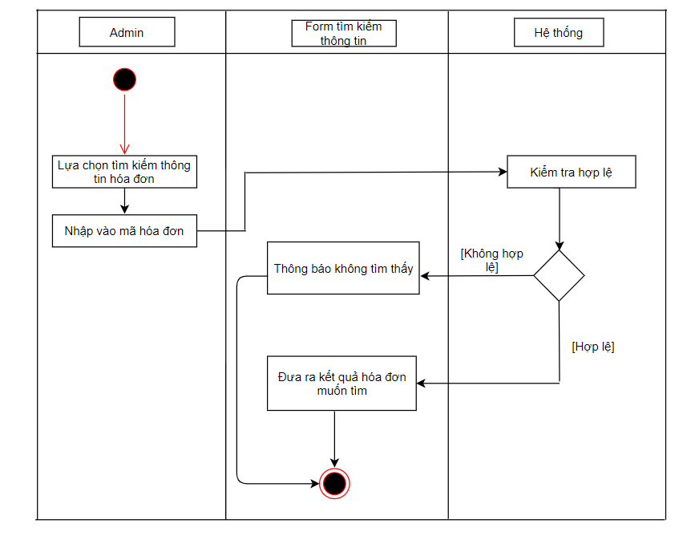

### **2.3.14 Use-case quản lý khuyến mãi**

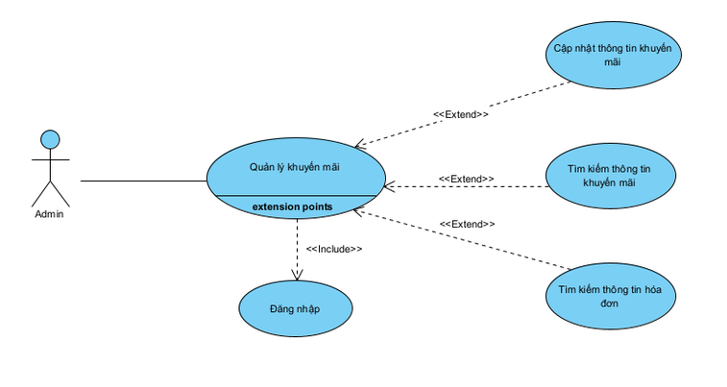

*Hình 2.73 Sơ đồ Use-case quản lý khuyến mãi*

Use-case “Cập nhật thông tin khuyến mãi”

*Bảng 2.30 Đặc tả chi tiết “Cập nhật thông tin khuyến mãi (Thêm)”*

|  |  |
| --- | --- |
| **Use case** | Cập nhật thông tin tài khoản (Thêm) |
| **Tác nhân** | Admin |
| **Mục đích** | Thêm tài khoản người dùng |
| **Mô tả chung** | Admin có thể thêm tài khoản người dùng bằng cách click vào quản lý hệ thống tài khoản, sau đó admin nhấn nút cập nhật thông tin tài khoản (thêm), sau đó admin nhập thông tin và cuối cùng nhấn nút thêm để thêm tài khoản |
| **Luồng sự kiện chính** | 1. Admin chọn quản lý hệ thống tài khoản |
| 2. Admin nhấn nút cập nhật thông tin tài khoản (thêm) |
| 3. Admin nhập thông tin để thêm tài khoản, sau đó admin nhấn nút thêm |
| 4. Hệ thống hiển thị thông báo thêm tài khoản thành công |
| **Luồng thay thế** | Không có |
| **Các yêu cầu cụ thể** | Không có |
| **Điều kiện trước** | Admin đã đăng nhập vào hệ thống |
| **Điều kiện sau** | Hệ thống hiển thị thông báo thêm tài khoản thành công |
| **Các yêu cầu mở rộng** | Không có. |

*Hình 2.74 Biểu đồ tuần tự “Cập nhật thông tin khuyến mãi (Thêm)”*

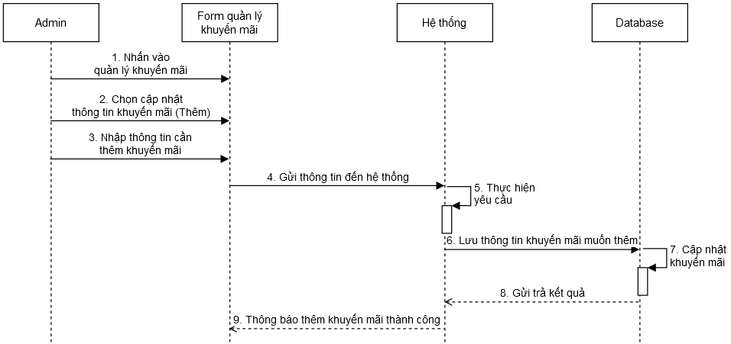

*Hình 2.75 Biểu đồ hoạt động “Cập nhật thông tin khuyến mãi (Thêm)”*

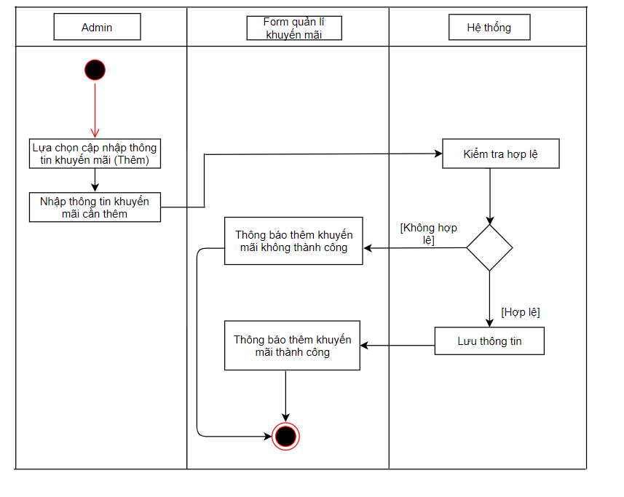

*Bảng 2.31 Đặc tả chi tiết “Cập nhật thông tin khuyến mãi (Xóa)”*

|  |  |
| --- | --- |
| **Use case** | Cập nhật thông tin tài khoản (Xóa) |
| **Tác nhân** | Admin |
| **Mục đích** | Xóa tài khoản người dùng |
| **Mô tả chung** | Admin có thể xóa tài khoản người dùng bằng cách click vào quản lý hệ thống tài khoản, sau đó admin nhấn nút cập nhật thông tin tài khoản (xóa), sau đó admin nhập tên tài khoản muốn xóa và nhấn nút xóa |
| **Luồng sự kiện chính** | 1. Admin chọn quản lý hệ thống tài khoản |
| 2. Admin nhấn nút cập nhật thông tin tài khoản (xóa) |
| 3. Admin nhập tên tài khoản để xóa tài khoản, sau đó admin nhấn nút xóa |
| 4. Hệ thống hiển thị thông báo xóa tài khoản thành công |
| **Luồng thay thế** | Không có |
| **Các yêu cầu cụ thể** | Không có |
| **Điều kiện trước** | Admin đã đăng nhập vào hệ thống |
| **Điều kiện sau** | Hệ thống hiển thị thông báo xóa tài khoản thành công |
| **Các yêu cầu mở rộng** | Không có. |

*Hình 2.76 Biểu đồ tuần tự “Cập nhật thông tin khuyến mãi (Xóa)”*

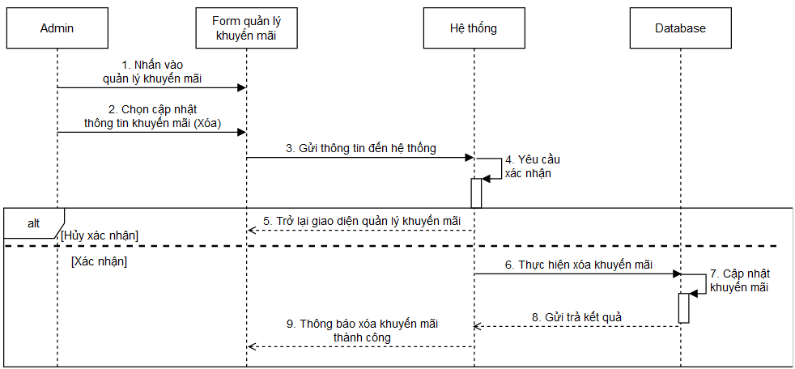

*Hình 2.77 Biểu đồ hoạt động “Cập nhật thông tin khuyến mãi (Xóa)”*

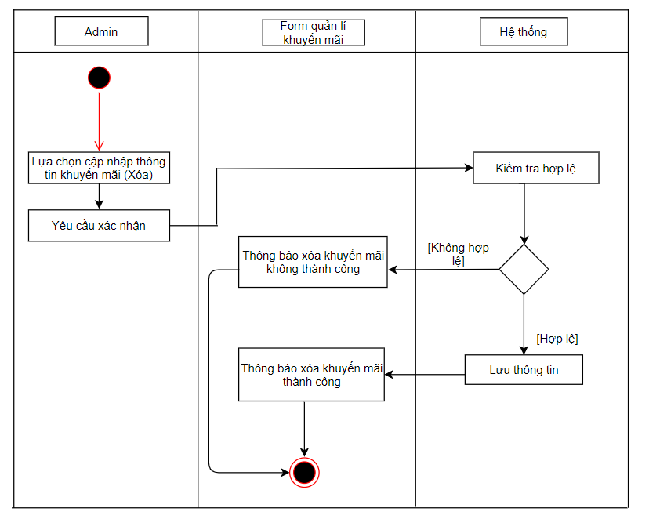

*Bảng 2.32 Đặc tả chi tiết “Cập nhật thông tin khuyến mãi (Sửa)”*

|  |  |
| --- | --- |
| **Use case** | Cập nhật thông tin tài khoản (Sửa) |
| **Tác nhân** | Admin |
| **Mục đích** | Sửa tài khoản người dùng |
| **Mô tả chung** | Admin có thể sửa tài khoản người dùng bằng cách click vào quản lý hệ thống tài khoản, sau đó admin nhấn nút cập nhật thông tin tài khoản (sửa), sau đó admin nhập tên tài khoản muốn sửa thông tin và nhấn nút sửa |
| **Luồng sự kiện chính** | 1. Admin chọn quản lý hệ thống tài khoản |
| 2. Admin nhấn nút cập nhật thông tin tài khoản (sửa) |
| 3. Admin nhập tên tài khoản để sửa tài khoản, sau đó admin nhấn nút sửa |
| 4. Hệ thống hiển thị thông báo cập nhật tài khoản thành công |
| **Luồng thay thế** | Không có |
| **Các yêu cầu cụ thể** | Không có |
| **Điều kiện trước** | Admin đã đăng nhập vào hệ thống |
| **Điều kiện sau** | Hệ thống hiển thị thông báo cập nhật tài khoản thành công |
| **Các yêu cầu mở rộng** | Không có. |

*Hình 2.78 Biểu đồ tuần tự “Cập nhật thông tin khuyến mãi (Sửa)”*

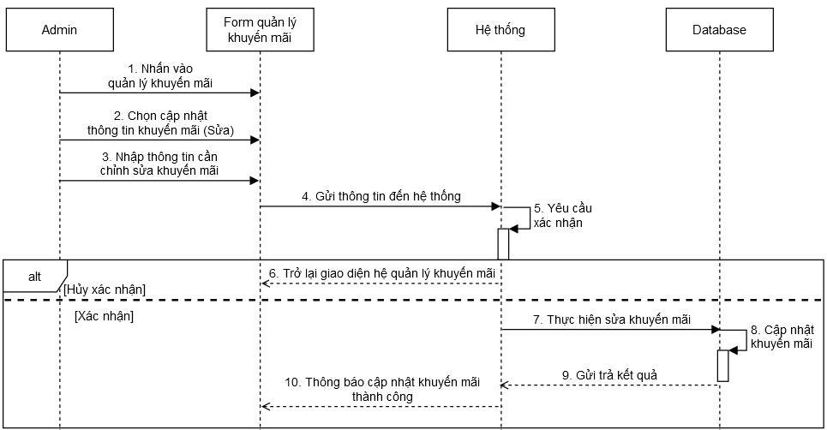

*Hình 2.79 Biểu đồ hoạt động “Cập nhật thông tin khuyến mãi (Sửa)”*

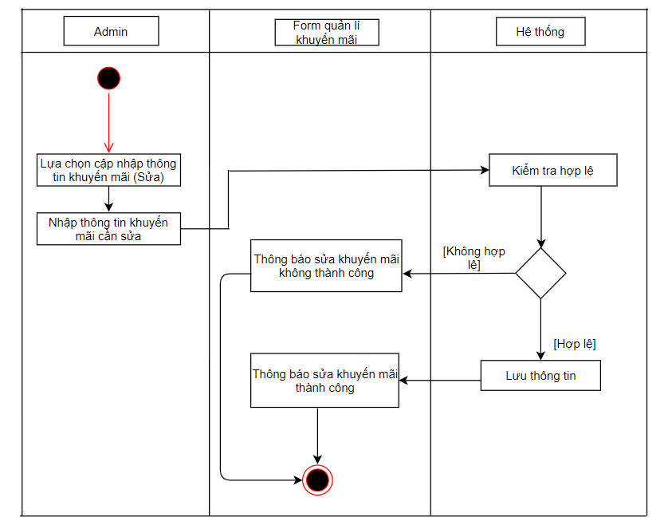

Use-case “Tìm kiếm thông tin khuyến mãi”

*Bảng 2.33 Đặc tả chi tiết “Tìm kiếm thông tin khuyến mãi”*

|  |  |
| --- | --- |
| **Use case** | Tìm kiếm thông tin khuyến mãi |
| **Tác nhân** | Admin |
| **Mục đích** | Tìm kiếm thông tin khuyến mãi mà bạn mong muốn |
| **Mô tả chung** | Admin click vào quản lý khuyến mãi |
| **Luồng sự kiện chính** | 1. Admin chọn quản lý khuyến mãi |
| 2. Admin nhấn chọn tìm kiếm thông tin khuyến mãi |
| 3. Admin nhập thông tin cần tìm kiếm khuyến mãi và nhấn nút tìm kiếm |
| 4. Hệ thống hiển thị kết quả thông tin khuyến mãi mà bạn muốn tìm |
| **Luồng thay thế** | Không tồn tại |
| **Các yêu cầu cụ thể** | Không có |
| **Điều kiện trước** | Admin đã đăng nhập vào hệ thống |
| **Điều kiện sau** | Hệ thống hiển thị thông tin khuyến mãi bạn muốn tìm |
| **Các yêu cầu mở rộng** | Không có. |

*Hình 2.80 Biểu đồ tuần tự “Tìm kiếm thông tin khuyến mãi”*

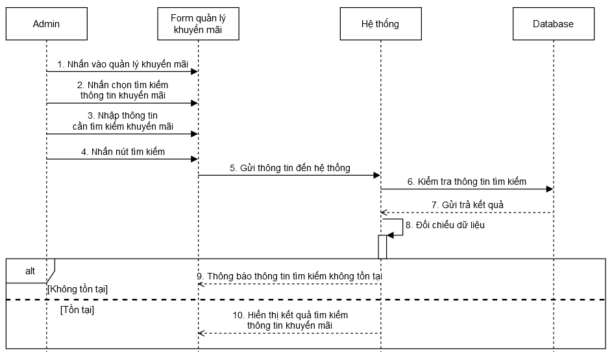

*Hình 2.81 Biểu đồ hoạt động “Tìm Kiếm thông tin khuyến mãi”*

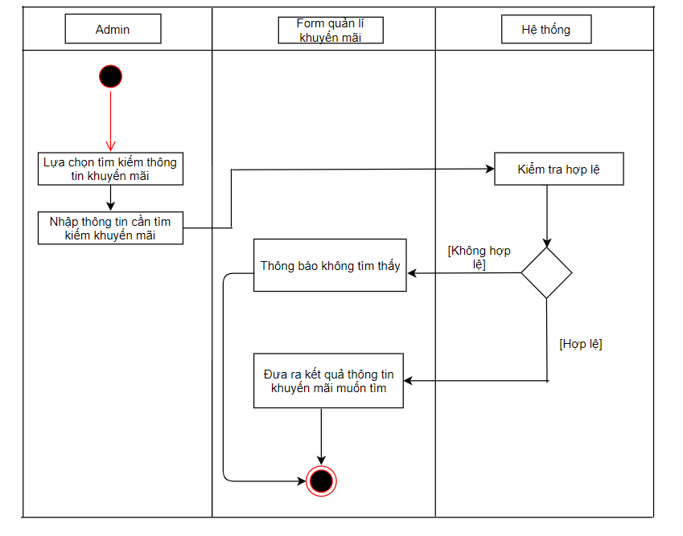

Use-case “Xem danh sách khuyến mãi”

*Bảng 2.34 Đặc tả chi tiết “Xem danh sách khuyến mãi”*

|  |  |
| --- | --- |
| **Use case** | Xem danh sách khuyến mãi |
| **Tác nhân** | Admin |
| **Mục đích** | Xem danh sách khuyến mãi mà bạn mong muốn |
| **Mô tả chung** | Admin click vào quản lý khuyến mãi |
| **Luồng sự kiện chính** | 1. Admin chọn quản lý khuyến mãi |
| 2. Admin gửi thông tin đến hệ thống |
| 3. Hệ thống sẽ xử lí |
| 4. Hệ thống hiển danh sách khuyến mãi mà bạn muốn tìm |
| **Luồng thay thế** | Không có |
| **Các yêu cầu cụ thể** | Không có |
| **Điều kiện trước** | Admin đã đăng nhập vào hệ thống |
| **Điều kiện sau** | Hệ thống hiển thị danh sách khuyến mãi mà bạn muốn tìm |
| **Các yêu cầu mở rộng** | Không có. |

*Hình 2.82 Biểu đồ tuần tự “Xem danh sách khuyến mãi”*

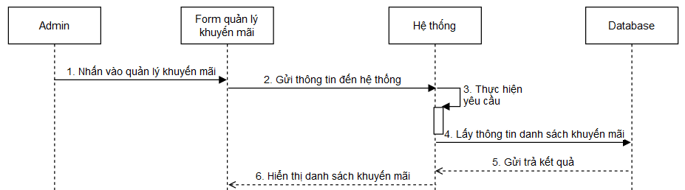

*Hình 2.83 Biểu đồ hoạt động “Xem danh sách khuyến mãi”*

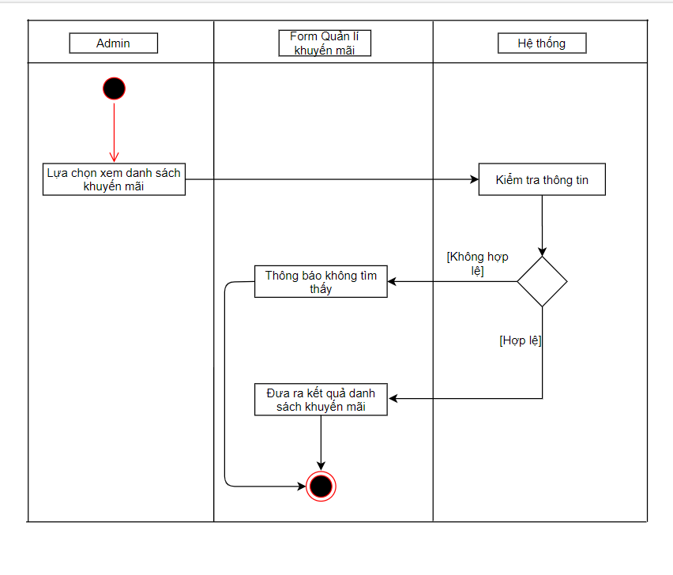

### **2.3.15 Use-case quản lý đơn hàng**

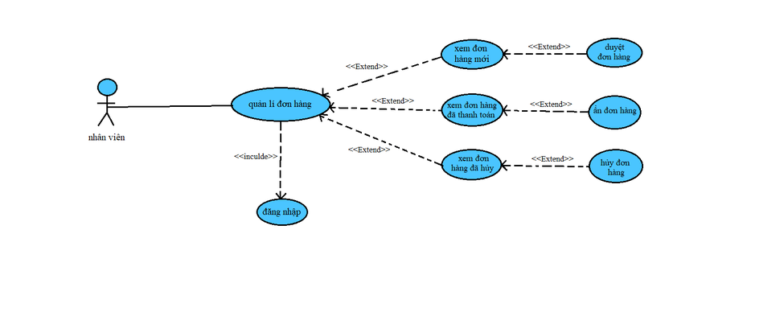

*Hình 2.84 Sơ đồ Use-case quản lý đơn hàng*

Use-case “Xem đơn hàng mới”

*Bảng 2.35 Đặc tả chi tiết “Xem đơn hàng mới”*

|  |  |
| --- | --- |
| **Use case** | Xem đơn hàng mới |
| **Tác nhân** | Admin |
| **Mục đích** | Xem đơn hàng mới và duyệt đơn hàng cho người dùng |
| **Mô tả chung** | Admin duyệt đơn hàng mới bằng cách click vào quản lý đơn hàng, sau đó người dùng nhấn nút xem đơn hàng mới và cuối cùng để duyệt đơn hàng người dùng chỉ việc nhấn nút duyệt đơn hàng |
| **Luồng sự kiện chính** | 1. Admin chọn quản lý đơn hàng |
| 2. Hệ thống hiển thị giao diện quản lý đơn hàng |
| 3. Admin chọn xem đơn hàng mới, hệ thống hiển thị danh sách đơn hàng mới. Người dùng muốn duyệt đơn hàng chỉ việc nhấn vào nút duyệt đơn hàng |
| 4. Hệ thống hiển thị thông báo duyệt đơn hàng thành công |
| **Luồng thay thế** | Không có |
| **Các yêu cầu cụ thể** | Không có |
| **Điều kiện trước** | Admin đã đăng nhập vào hệ thống |
| **Điều kiện sau** | Hệ thống hiển thị thông báo duyệt đơn hàng thành công |
| **Các yêu cầu mở rộng** | Không có. |

*Hình 2.85 Biểu đồ tuần tự “Xem đơn hàng mới”*

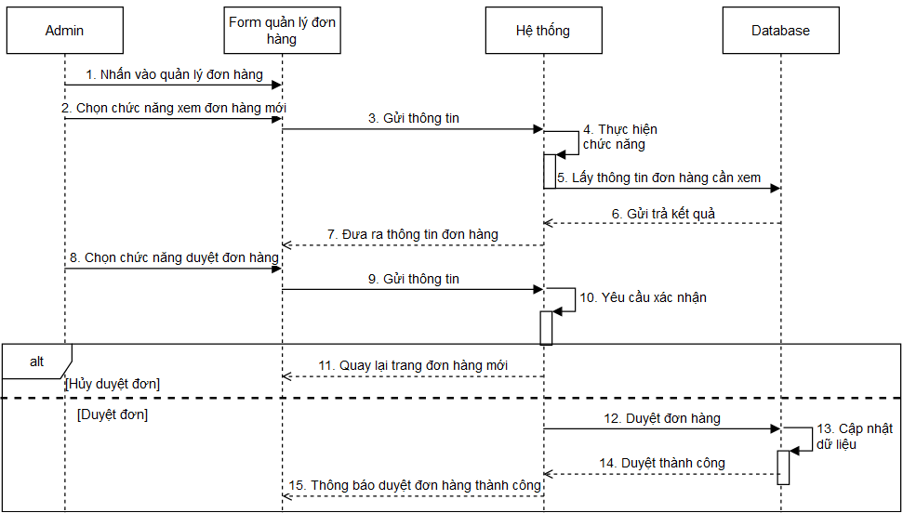

*Hình 2.86 Biểu đồ hoạt động “Xem đơn hàng mới”*

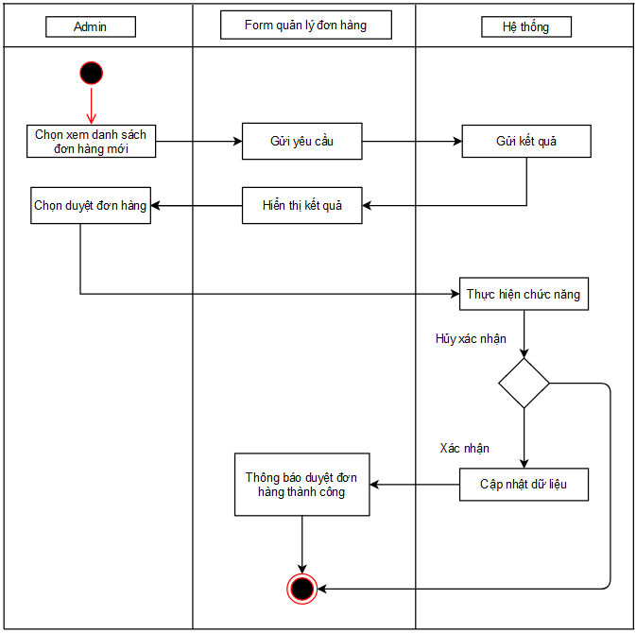

Use-case “Xem đơn hàng đã thanh toán”

*Bảng 2.36 Đặc tả chi tiết “Xem đơn hàng đã thanh toán”*

|  |  |
| --- | --- |
| **Use case** | Xem đơn hàng đã thanh toán |
| **Tác nhân** | Admin |
| **Mục đích** | Xem đơn hàng đã thanh toán và ẩn đơn hàng để sau này đối chiếu với khách hàng |
| **Mô tả chung** | Admin ẩn đơn hàng đã thanh toán bằng cách click vào quản lý đơn hàng, sau đó người dùng nhấn nút xem đơn hàng đã thanh toán và cuối cùng để ẩn đơn hàng người dùng chỉ việc nhấn nút ẩn đơn hàng |
| **Luồng sự kiện chính** | 1. Admin chọn quản lý đơn hàng |
| 2. Hệ thống hiển thị giao diện quản lý đơn hàng |
| 3. Admin chọn xem đơn hàng đã thanh toán, hệ thống hiển thị danh sách đơn hàng đã thanh toán. Người dùng muốn ẩn đơn hàng chỉ việc nhấn vào nút ẩn đơn hàng |
| 4. Hệ thống hiển thị thông báo ẩn đơn hàng thành công |
| **Luồng thay thế** | Không có |
| **Các yêu cầu cụ thể** | Không có |
| **Điều kiện trước** | Admin đã đăng nhập vào hệ thống |
| **Điều kiện sau** | Hệ thống hiển thị thông báo ẩn đơn hàng thành công |
| **Các yêu cầu mở rộng** | Không có. |

*Hình 2.87 Biểu đồ tuần tự “Xem đơn hàng đã thanh toán”*

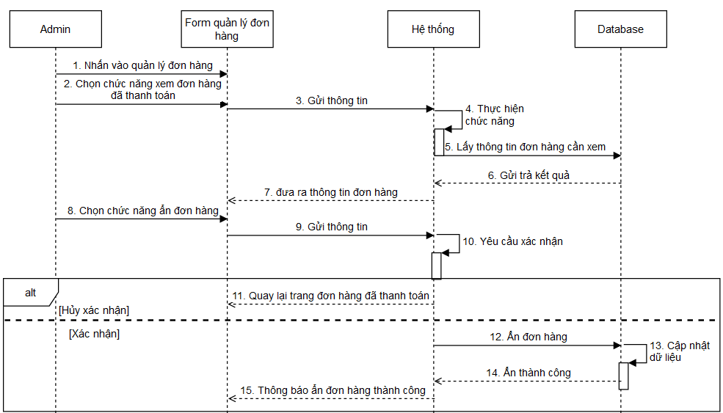

*Hình 2.88 Biểu đồ hoạt động “Xem đơn hàng đã thanh toán”*

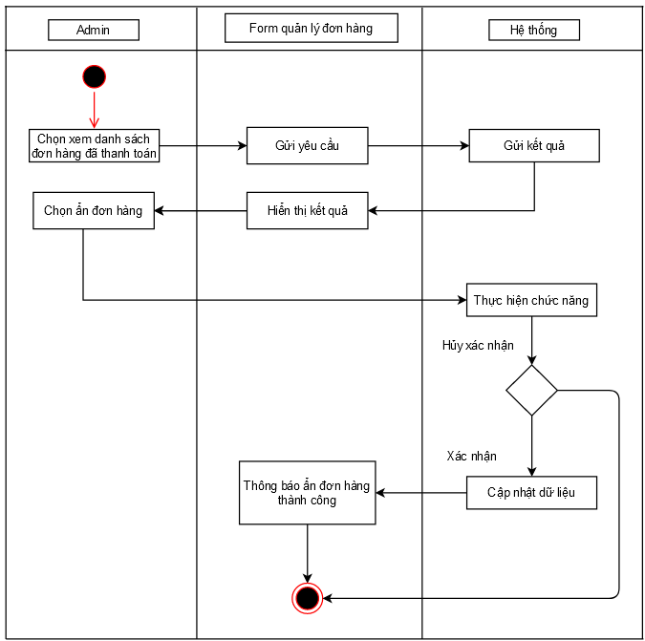

Use-case “Xem đơn hàng đã hủy”

*Bảng 2.37 Đặc tả chi tiết “Xem đơn hàng đã hủy”*

|  |  |
| --- | --- |
| **Use case** | Xem đơn hàng đã hủy |
| **Tác nhân** | Admin |
| **Mục đích** | Xem đơn hàng đã hủy và xóa đơn hàng |
| **Mô tả chung** | Admin xóa đơn hàng đã hủy bằng cách click vào quản lý đơn hàng, sau đó người dùng nhấn nút xem đơn hàng đã hủy và cuối cùng để xóa đơn hàng người dùng chỉ việc nhấn nút xóa đơn hàng |
| **Luồng sự kiện chính** | 1. Admin chọn quản lý đơn hàng |
| 2. Hệ thống hiển thị giao diện quản lý đơn hàng |
| 3. Admin chọn xem đơn hàng đã hủy, hệ thống hiển thị danh sách đơn hàng đã hủy. Người dùng muốn xóa đơn hàng chỉ việc nhấn vào nút xóa đơn hàng |
| 4. Hệ thống hiển thị thông báo xóa đơn hàng thành công |
| **Luồng thay thế** | Không có |
| **Các yêu cầu cụ thể** | Không có |
| **Điều kiện trước** | Admin đã đăng nhập vào hệ thống |
| **Điều kiện sau** | Hệ thống hiển thị thông báo xóa đơn hàng thành công |
| **Các yêu cầu mở rộng** | Không có. |

*Hình 2.89 Biểu đồ tuần tự “Xem đơn hàng đã hủy”*

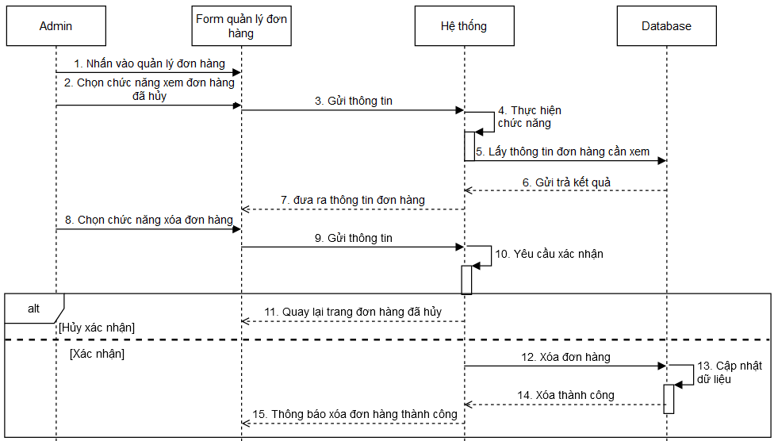

*Hình 2.90 Biểu đồ hoạt động “Xem đơn hàng đã hủy”*

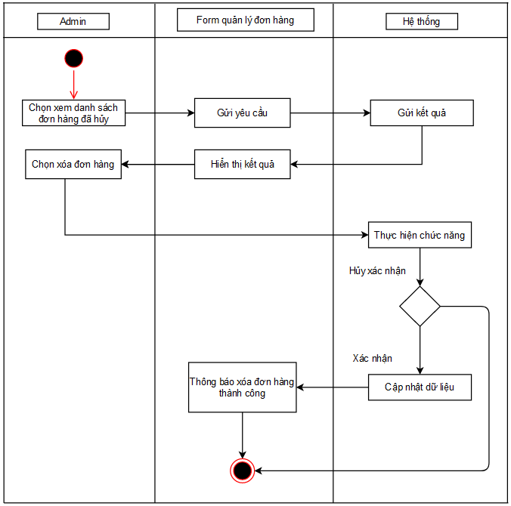

Use-case “Tìm kiếm mã đơn hàng”

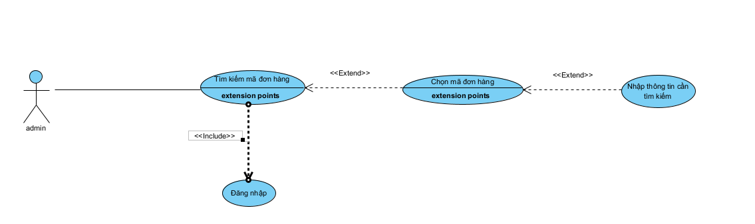

*Bảng 2.38 Đặc tả chi tiết “Tìm kiếm mã đơn hàng”*

|  |  |
| --- | --- |
| **Use case** | Tìm kiếm mã đơn hàng |
| **Tác nhân** | Admin |
| **Mục đích** | Tìm kiếm mã đơn hàng |
| **Mô tả chung** | Admin có thể tìm đơn hàng bằng cách click vào quản lý đơn hàng, sau đó admin nhấn nút tìm kiếm mã đơn hàng, sau đó admin nhập mã đơn hàng muốn tìm kiếm và nhấn nút tìm kiếm |
| **Luồng sự kiện chính** | 1. Admin chọn quản lý đơn hàng |
| 2. Admin nhấn nút tìm kiếm mã đơn hàng |
| 3. Admin nhập mã đơn hàng để tìm đơn hàng, sau đó admin nhấn nút tìm kiếm |
| 4. Hệ thống hiển thị kết quả tìm kiếm |
| **Luồng thay thế** | 4.1 Hệ thống thông báo mã đơn hàng không tồn tại |
| **Các yêu cầu cụ thể** | Không có |
| **Điều kiện trước** | Admin đã đăng nhập vào hệ thống |
| **Điều kiện sau** | Hệ thống hiển thị kết quả tìm kiếm |
| **Các yêu cầu mở rộng** | Không có. |

*Hình 2.91 Biểu đồ tuần tự “Tìm kiếm mã đơn hàng”*

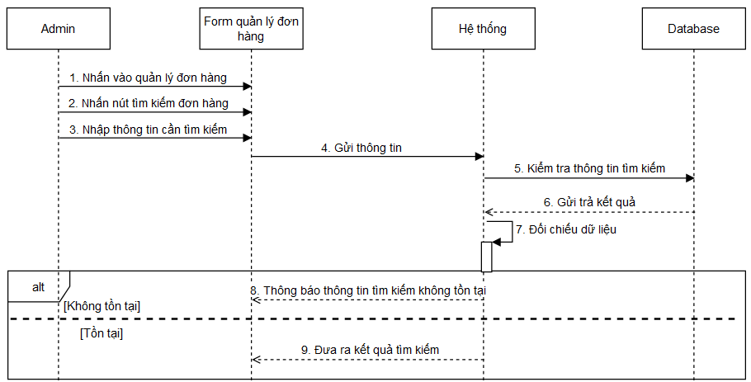

*Hình 2.92 Biểu đồ hoạt động “Tìm kiếm mã đơn hàng”*

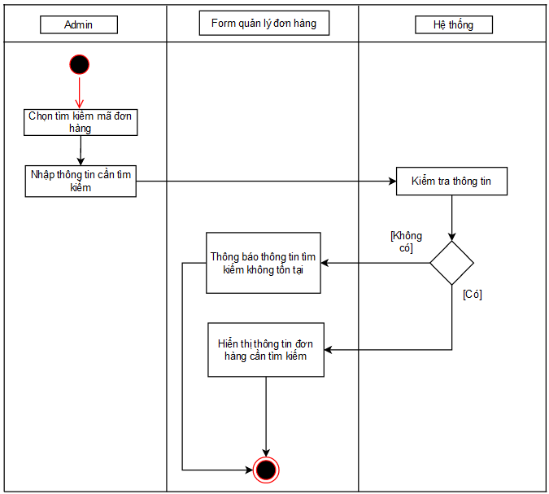

### **2.3.16 Use-case thống kê**

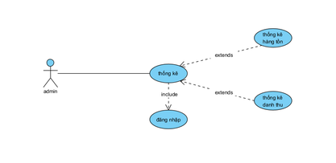

*Hình 2.93 Sơ đồ Use-case thống kê*

Use-case “Thống kê hàng tồn”

*Bảng 2.39 Đặc tả chi tiết “Thống kê hàng tồn”*

|  |  |
| --- | --- |
| **Use case** | Thống kê hàng tồn |
| **Tác nhân** | Admin |
| **Mục đích** | Thống kê hàng tồn trên trang web |
| **Mô tả chung** | Admin click vào ô thống kê. Sau đó lựa chọn thống kê hàng tồn |
| **Luồng sự kiện chính** | 1. Lựa chọn thống kê hàng tồn |
| 2. Hệ thống kiểm tra thống kê hàng tồn muốn tìm kiếm |
| 3. Hệ thống hiển thị thống kê hàng tồn mà bạn tìm kiếm |
| **Luồng thay thế** | 3.1. Hệ thống hiển thị ra thông báo thống kê thất bại |
| **Các yêu cầu cụ thể** | Phải chọn đúng thống kê hàng tồn .Không chọn đồng thời cùng một lúc hai thống kê. |
| **Điều kiện trước** | Admin muốn thống kê hàng tồn của web |
| **Điều kiện sau** | Thông báo thống kê thành công/ thất bại |

*Hình 2.94 Biểu đồ tuần tự “Thống kê hàng tồn”*

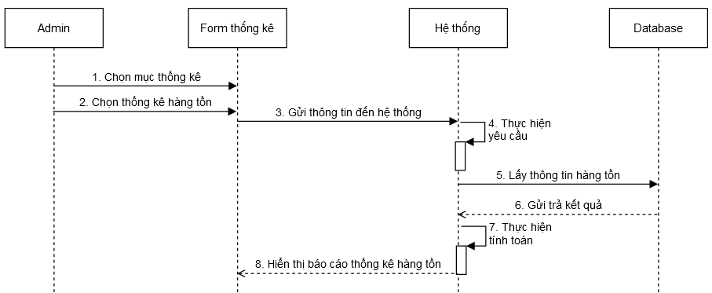

*Hình 2.95 Biểu đồ hoạt động tìm “Thống kê hàng tồn”*

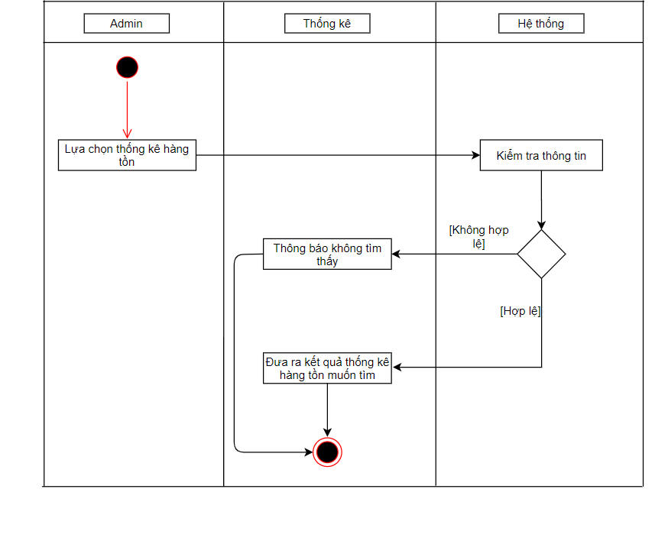

Use-case “Thống kê doanh thu”

*Bảng 2.40 Đặc tả chi tiết “Thống kê doanh thu”*

|  |  |
| --- | --- |
| **Use case** | Thống kê doanh thu |
| **Tác nhân** | Admin |
| **Mục đích** | Thống kê doanh thu trên trang web |
| **Mô tả chung** | Admin click vào ô thống kê. Sau đó lựa chọn thống kê doanh thu |
| **Luồng sự kiện chính** | 1. Lựa chọn thống kê doanh thu |
| 2. Hệ thống kiểm tra thống kê doanh thu muốn tìm kiếm |
| 3. Hệ thống hiển thị thống kê doanh thu mà bạn tìm kiếm |
| **Luồng thay thế** | 3.1. Hệ thống hiển thị ra thông báo thống kê thất bại |
| **Các yêu cầu cụ thể** | Phải chọn đúng thống kê doanh thu .Không chọn đồng thời cùng một lúc hai thống kê. |
| **Điều kiện trước** | Admin muốn thống kê doanh thu của web |
| **Điều kiện sau** | Thông báo thống kê thành công/ thất bại |

*Hình 2.96 Biểu đồ tuần tự “Thống kê doanh thu”*

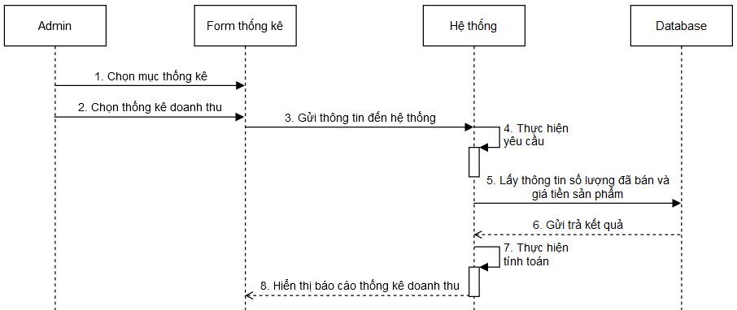

*Hình 2.97 Biểu đồ hoạt động tìm “Thống kê doanh thu”*

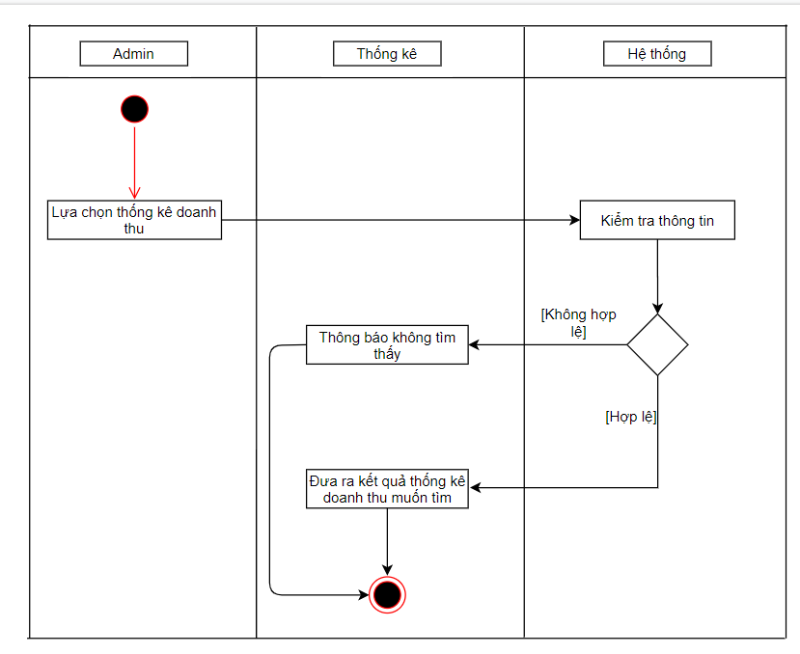

### **2.3.17 Use-case quản lý bảo hành**

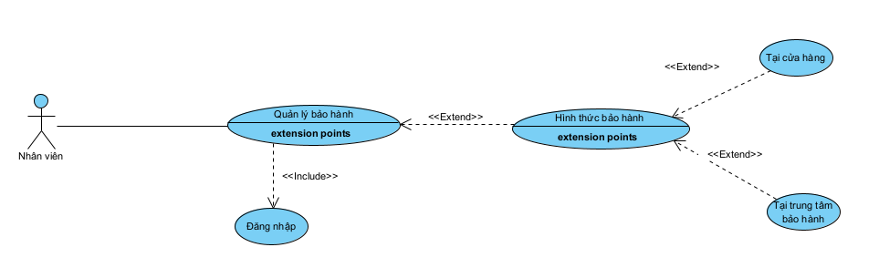

|  |  |
| --- | --- |
| **Use case** | Quản lý bảo hành |
| **Tác nhân** | Nhân viên |
| **Mục đích** | Quản lý bảo hành sản phẩm |
| **Mô tả chung** | Nhân viên click vào ô quản lý bảo hành. Sau đó chọn hình thức bảo hành |
| **Luồng sự kiện chính** | 1. Lựa chọn quản lý bảo hành |
| 2. Hệ thống kiểm tra đưa ra thông báo bảo hành sản phẩm |
| 3. Hệ thống hiển thị hình thức bảo hành mà bạn muốn sử dụng |
| **Luồng thay thế** | Không có |
| **Các yêu cầu cụ thể** | Phải chọn đúng hình thức bảo hành .Không chọn đồng thời cùng một lúc hai hình thức bảo hành. |
| **Điều kiện trước** | Nhân viên muốn quản lý bảo hành sản phẩm |
| **Điều kiện sau** | Không có |

*Hình 2.97: Biểu đồ tuần tự “Quản lý bảo hành”*

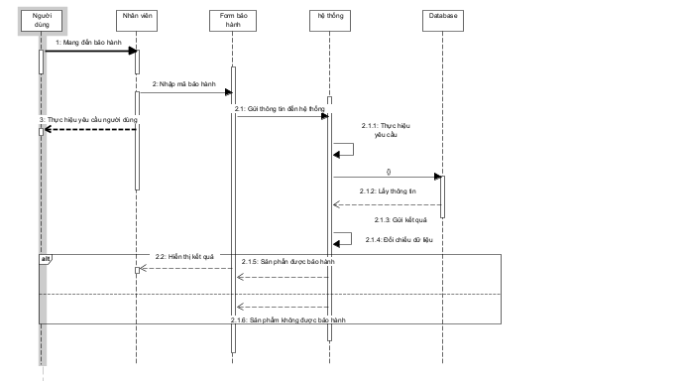

*Hình 2.98: Biểu đồ hoạt động “Quản lý bảo hành”*

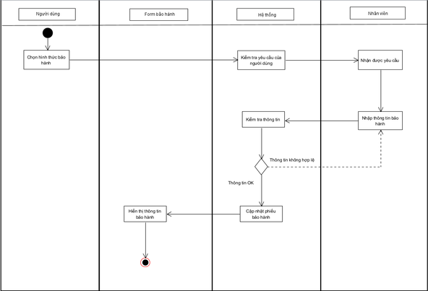

### **2.3.18 Use-case quản lý đổi trả**

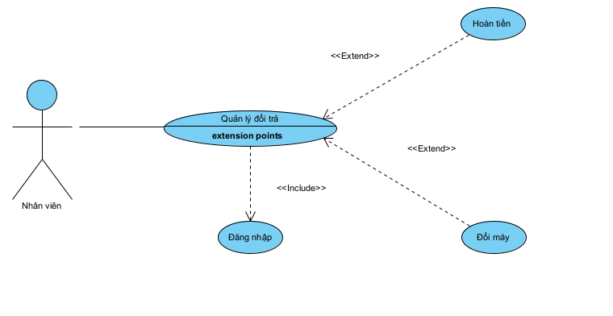

|  |  |
| --- | --- |
| **Use case** | Quản lý đổi trả |
| **Tác nhân** | Nhân viên |
| **Mục đích** | Quản lý đổi trả sản phẩm |
| **Mô tả chung** | Nhân viên click vào ô quản lý đổi trả. Sau đó chọn hình thức đổi trả |
| **Luồng sự kiện chính** | 1. Lựa chọn hình thức đổi trả |
| 2. Hệ thống kiểm tra đưa ra thông báo đổi trả sản phẩm |
|
| **Luồng thay thế** | 2.1. Hệ thống hiển thị ra thông báo bảo hành thất bại |
| **Các yêu cầu cụ thể** | Phải chọn đúng hình thức đổi trả .Không chọn đồng thời cùng một lúc hai hình thức đổi trả |
| **Điều kiện trước** | Nhân viên muốn quản lý đổi trả sản phẩm |
| **Điều kiện sau** | Thông báo đổi trả thành công/ thất bại |

*Hình 2.99:Biểu đồ tuần tự “Quản lý đổi trả”*

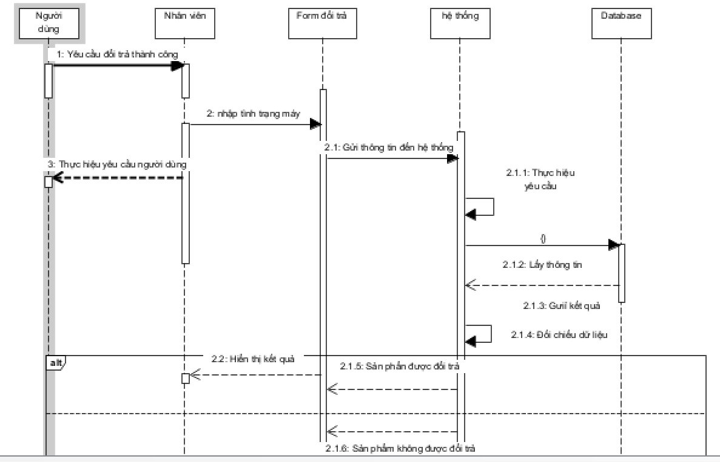

*Hình 2.100:Biểu đồ hoạt động “Quản lý đổi trả”*

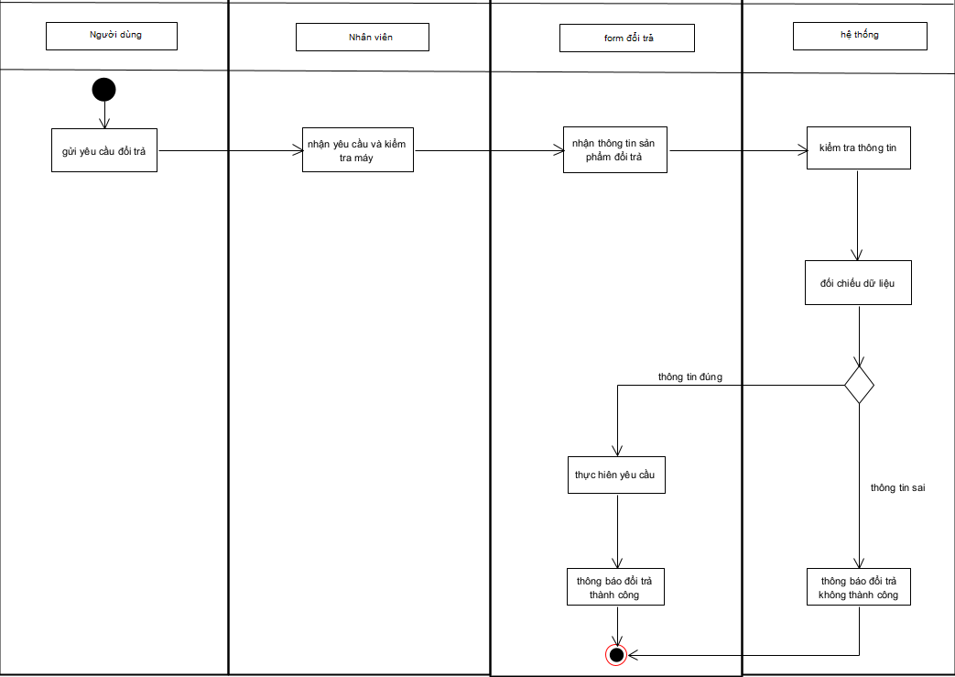

# PHẦN III. THỰC HIỆN (IMPEMENTATION)

## **3.1 THIẾT KẾ CƠ SỞ DỮ LIỆU**

|  |  |  |  |
| --- | --- | --- | --- |
| STT | Tên lớp | Thuộc tính | Kiểu dữ liệu |
| 1 | Tài khoản | -tenDN  -ho  -ten  -sdt  -gioi tinh  -ngaysinh | Short Text  Short Text  Short Text  Short Text  Yes/No  Date/Time |
| z2 | Nhà cung cấp | -maNCC  -tenNCC  -maSP  -tenSP  -soluong  -dia chi  -sdt | Short Text  Short Text  Short Text  Short Text  Number  Short Text  Number |
| 3 | Người dùng | -tenDN  -ngaysinh  -gioitinh  -sdt | Short Text  Date/time  Short Text  Number |
| 4 | Đơn đặt hàng | -tenDN  -maSP  -tenSP  -soluong  -ngaydathang  -ngaygiaohang  -tinhtrangmay  -noigiaohang | Short Text  Short Text  Short Text  Number  Date/Time  Date/Time  Short Text  Short Text |
| 5 | Sản phẩm | -maSP  -tenSP  -soluong  -noidung  -giasp  -maNCC | Short Text  Short Text  Number  Long Text  Large Number  Short Text |
| 6 | Nhân viên | -tenDN  -maNV  -ngaysinh  -gioi tinh | Short Text  Long Text  Date/Time  Yes/No |
| 7 | Khuyến mãi | -maSP  -maKM  -ngay bat dau  -ngay ket thuc | Short Text  Short Text  Date/Time  Date/Time |
| 8 | Đánh giá | -maDG  -maSP  -tenDN  -ngaydanhgia  -sosao  -noidungdanhgia | Short Text  Short Text  Short Text  Date/Time  Short Text  Long Text |

## **3.2 THIẾT KẾ CƠ SỞ DỮ LIỆU**

### **3.2.1 Bảng dữ liệu**

### **3.2.1.1 Bảng tài khoản**

Dùng để lưu thông tin về tài khoản

|  |  |  |  |  |
| --- | --- | --- | --- | --- |
| Name | Type | Null | Chú thích | Khóa |
| tenDN | Short Text | No | Tên đăng nhập | Khóa chính |
| ho | Short Text | No | Họ |  |
| ten | Short Text | No | Tên |  |
| sdt | number | No | Số điện thoại |  |
| gioitinh | Yes/no | No | Giới tính |  |
| ngaysinh | Date/time | No | Ngày sinh |  |

*Bảng 3.1 :bảng dữ liệu tài khoản*

### **3.2.1.2 Bảng chi tiết nhà cung cấp**

Dùng để lưu thông tin về nhà cung cấp

|  |  |  |  |  |
| --- | --- | --- | --- | --- |
| Name | Type | Null | Chú thích | Khóa |
| maNCC | Short Text | No | Mã nhà cung cấp | Khoá chính |
| tenNCC | Short Text | No | Tên nhà cung cấp |  |
| maSP | Short Text | No | Mã sản phẩm |  |
| tenSP | Short Text | No | Tên sản phẩm |  |
| soluong | Number | No | Số lượng |  |
| diachi | Short Text | No | Địa chỉ |  |
| sdt | Number | No | Số điện thoại |  |

*Bảng 3.2 :bảng dữ liệu nhà cung cấp*

### **3.2.1.3 Bảng chi tiết người dùng**

Dùng để lưu thông tin về người dùng

|  |  |  |  |  |
| --- | --- | --- | --- | --- |
| Name | Type | Null | Chú thích | Khóa |
| tenDN | Short Text | No | Tên đăng nhập | Khoá chính |
| ngaysinh | Date/Time | No | Ngày sinh |  |
| gioitinh | Short Text | No | Giới tính |  |
| sdt | Number | No | Số điện thoại |  |

*Bảng 3.3 :bảng dữ liệu người dùng*

### **3.2.1.4 Bảng danh mục đơn đặt hàng**

Dùng để lưu thông tin về đơn đặt hàng

|  |  |  |  |  |
| --- | --- | --- | --- | --- |
| Name | Type | Null | Chú thích | Khóa |
| tenDN | Short Text | No | Tên đăng nhập | Khóa chính |
| maSP | Short Text | No | Mã sản phẩm |  |
| tenSP | Short Text | No | Tên sản phẩm |  |
| soluong | Number | No | Số lượng |  |
| ngaydathang | Date/Time | No | Ngày đặt hàng |  |
| ngaygiaohang | Date/Time | No | Ngày giao hàng |  |
| tinhtrangmay | Long Text | No | Tình trạnh máy |  |
| noigiaohang | Long Text | No | Nơi giao hàng |  |

*Bảng 3.4 :bảng dữ liệu đơn đặt hàng*

### **3.2.1.5 Bảng đơn sản phẩn**

Dùng để lưu thông tin về sản phẩm

|  |  |  |  |  |
| --- | --- | --- | --- | --- |
| Name | Type | Null | Chú thích | Khóa |
| maSP | Short Text | No | Mã sản phẩm | Khóa chính |
| tenSP | Short Text | No | Tên sản phẩm |  |
| soluong | Number | No | Số lượng |  |
| noidung | Long Text | No | Nội dung |  |
| giaSP | Large Number | No | Giá sản phẩm |  |
| maNCC | Short Text | No | Mã nhà cung cấp |  |

*Bảng 3.5: bảng dữ liệu sản phẩm*

### **3.2.1.6 Bảng nhân viên**

Dùng để lưu thông tin về nhân viên

|  |  |  |  |  |
| --- | --- | --- | --- | --- |
| Name | Type | Null | Chú thích | Khóa |
| tenDN | Short Text | No | Tên đăng nhập | Khóa chính |
| maNV | Large Number | No | Mã nhân viên |  |
| ngaysinh | Date/Time | No | Ngày sinh |  |
| gioitinh | Yes/No | No | Giới tính |  |

*Bảng 3.6: bảng dữ liệu nhân viên*

### **3.2.1.7 Bảng khuyến mãi**

Dùng để lưu thông tin về khuyến mãi

|  |  |  |  |  |
| --- | --- | --- | --- | --- |
| Name | Type | Null | Chú thích | Khóa |
| maSP | Short Text | No | Mã sản phẩm | Khóa chính |
| maKM | Short Text | No | Mã khuyến mãi |  |
| ngay bat dau | Date/Time | No | Ngày bắt đầu |  |
| ngay ket thuc | Date/Time | No | Ngày kết thúc |  |

*Bảng 3.7: bảng dữ liệu khuyến mãi*

### **3.2.1.8 Bảng đánh giá**

Dùng để lưu thông tin về đánh giá

|  |  |  |  |  |
| --- | --- | --- | --- | --- |
| Name | Type | Null | Chú thích | Khóa |
| maDG | Short Text | No | Mã đánh giá | Khóa chính |
| maSP | Short Text | No | Tên sản phẩm |  |
| tenDN | Short Text | No | Tên đăng nhập |  |
| ngaydanhgia | Date/Time | No | Ngày đánh giá |  |
| sosao | Short Text | No | Số sao |  |
| noidungdanhgia | Long Text | No | Nội dung đánh giá |  |

*Bảng 3.8: bảng dữ liệu đánh giá*

### **3.2.2 Sơ đồ thực thể liên kết**

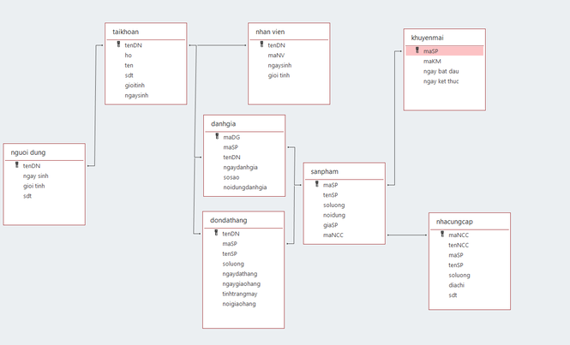

*Hình 3.1 Sơ đồ thực thể liên kết*

## **3.3 THIẾT KẾ PROTOTYPE**

Các giao diện được lên ý tưởng và được vẽ lại bằng phần mềm Mockup.

### **3.3.1 Giao diện trang chủ**

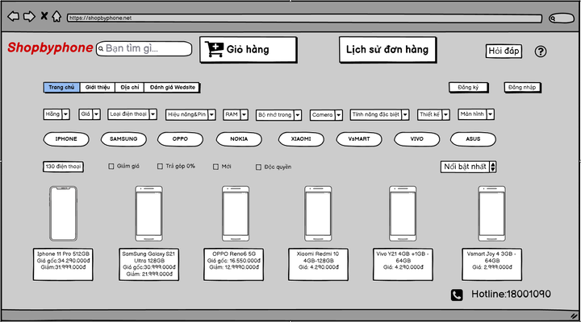

### **3.3.2 Giao diện giới thiệu**

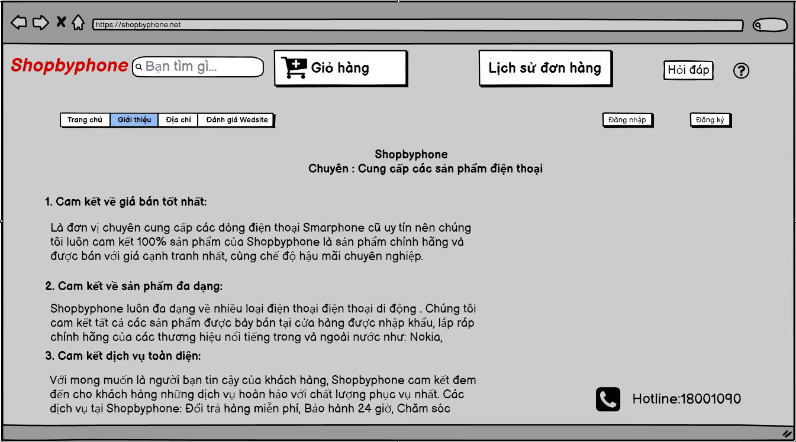

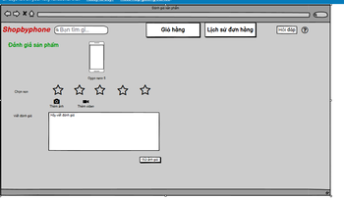

### **3.3.3 Giao diện đăng ký**

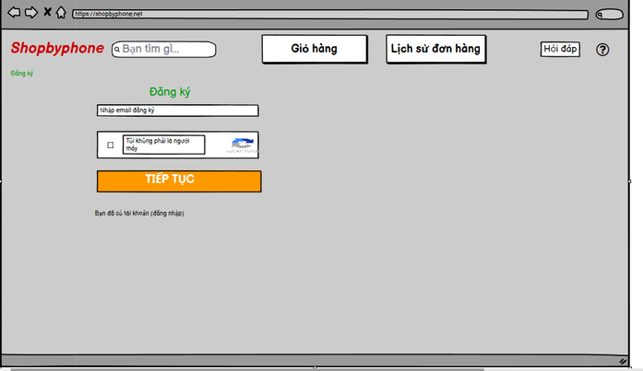**3.3.4 Giao diện đăng nhập**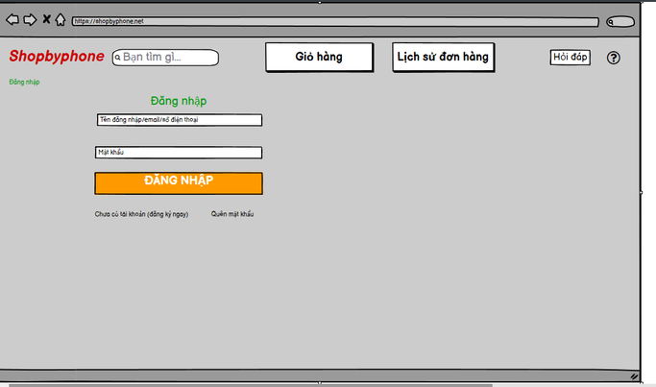

### **3.3.5 Giao diện đánh giá**

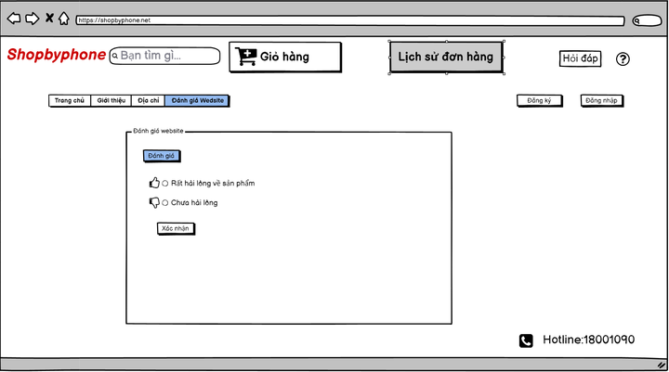

### **3.3.6 Giao diện địa chỉ**

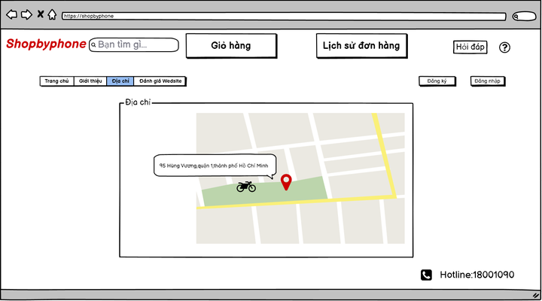

### **3.3.7 Giao diện đổi trả**

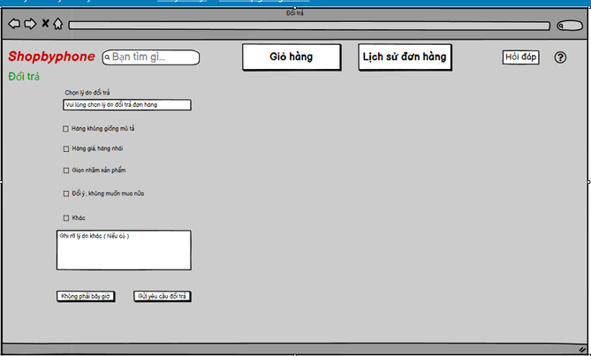

### **3.3.8 Giao diện xem đánh giá**

### **3.3.9 Giao diện quản lí lịch sử**

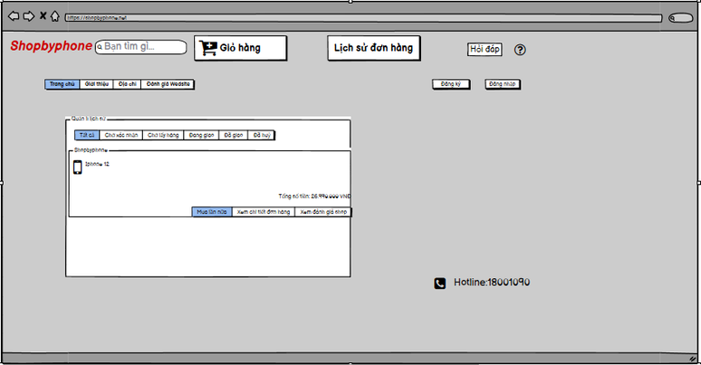

### **3.3.10 Giao diện quản lí tài khoản**

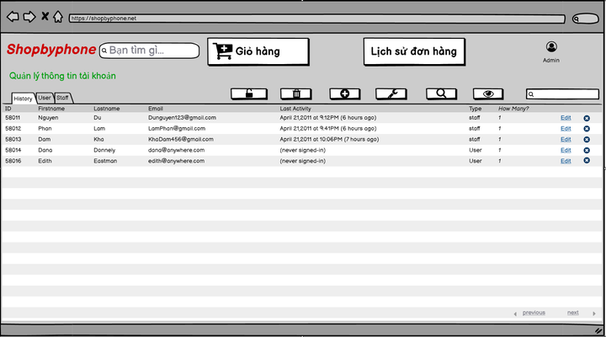

### **3.3.11 Giao diện tìm kiếm thông tin của admin**

### **3.3.12 Giao diện quản lý thống kê tin của admin**

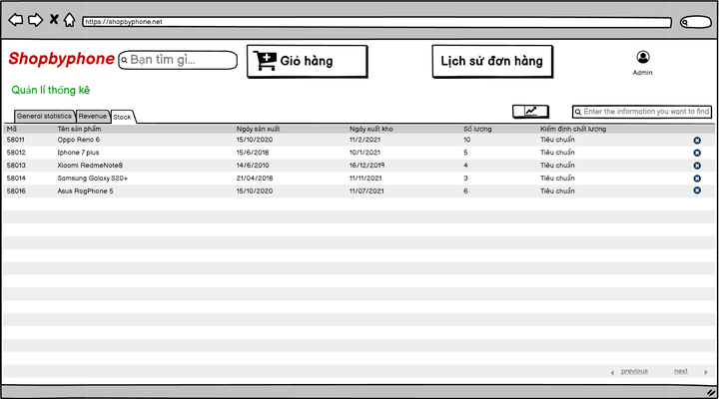

### **3.3.13 Giao diện quản lý hệ thống đơn hàng của nhân viên**

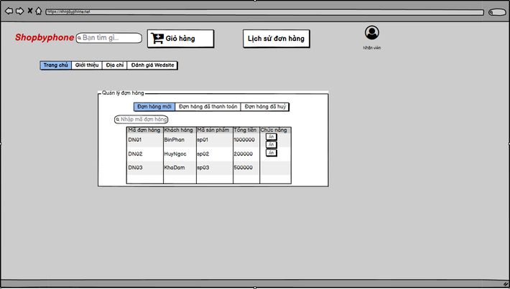

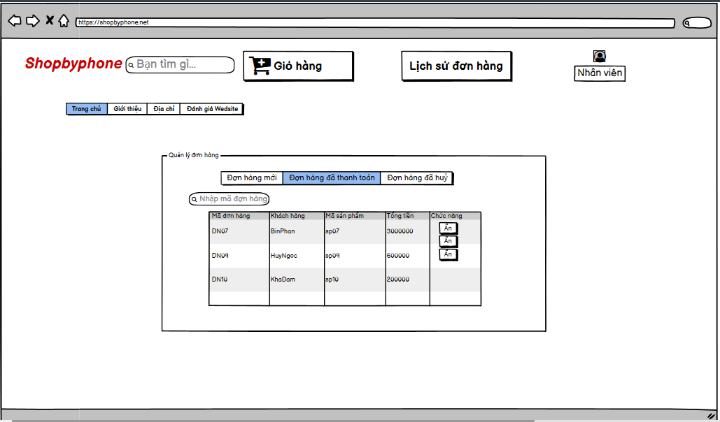

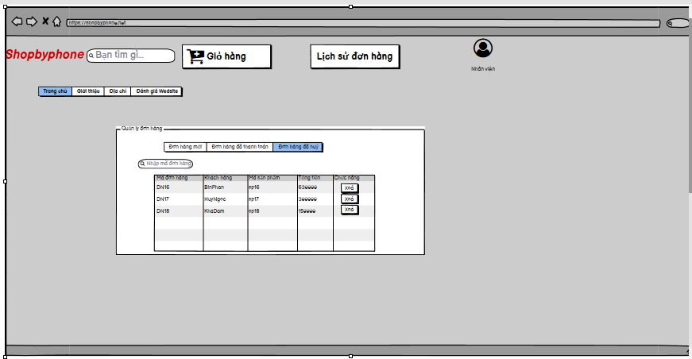

### **3.3.14 Giao diện quản lý bảo hành của nhân viên**

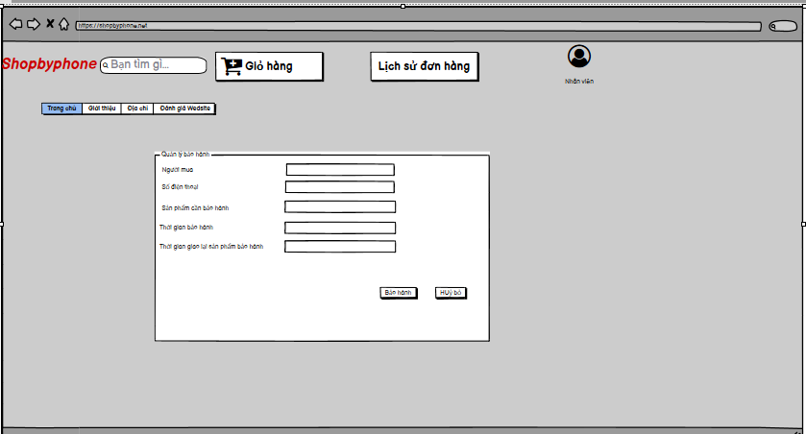

### **3.3.15 Giao diện quản lý đổi trả của nhân viên**

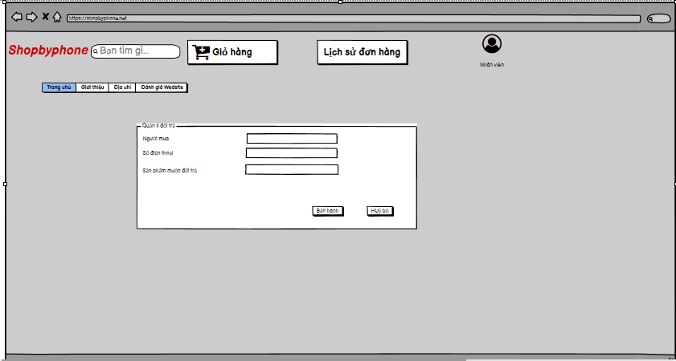

### **3.3.16 Giao diện quản lý hàng hoá của nhân viên**

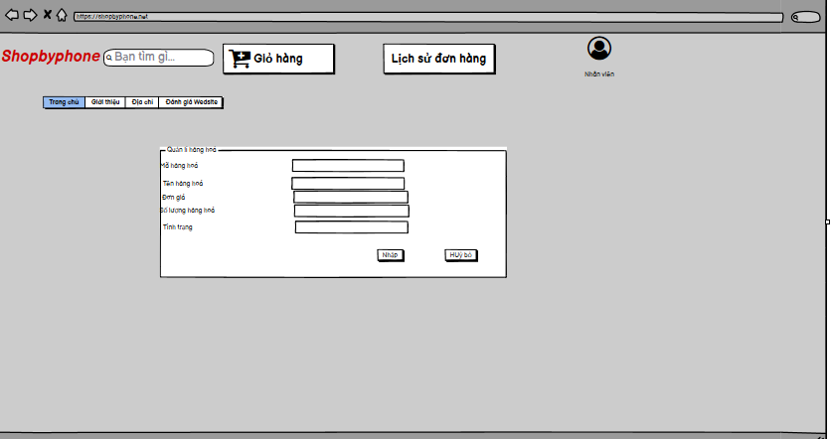

### **3.3.17 Giao diện quản lý khuyến mãi của admin**

